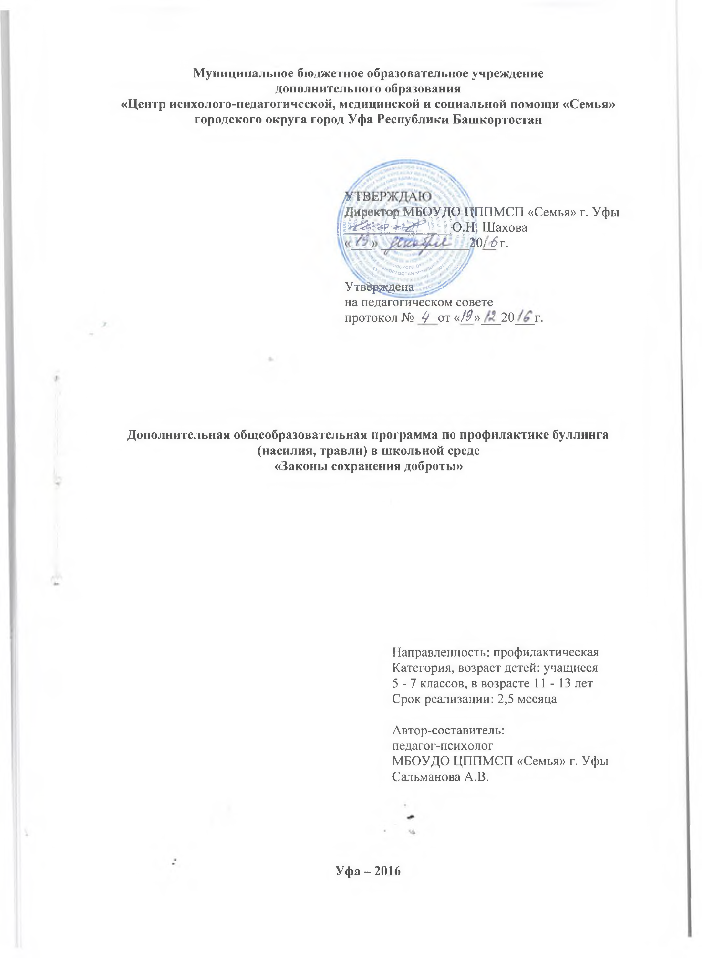

**Муниципальное бюджетное образовательное учреждение дополнительного образования**

**«Центр исихолого-педагогической, медицинской и социальной помощи «Семья» городского округа город Уфа Республики Башкортостан**

*/ У* 1 О С !

Директор МБОУДО ЦППМСП «Семья» г. Уфы

■ШЗШэШЗШ&Р Шах°ва

*20 /6 г.*

», « л , ‘Нек ог о О* ^ о 4 <о *>У /*

° '“' о с 1а н •***

Утвйргкдена ^ ^

на педагогическом совете протокол № *Ц* от «/#» 20 г.

**Дополнительная общеобразовательная программа по профилактике буллинга (насилия, травли) в школьной среде**

**«Законы сохранения доброты»**

Направленность: профилактическая Категория, возраст детей: учащиеся 5 - 7 классов, в возрасте 11- 13 лет Срок реализации: 2,5 месяца

Автор-составитель: педагог-психолог

МБОУДО ЦППМСП «Семья» г. Уфы

Сальманова А.В.

**У ф а - 2 0 1 6**

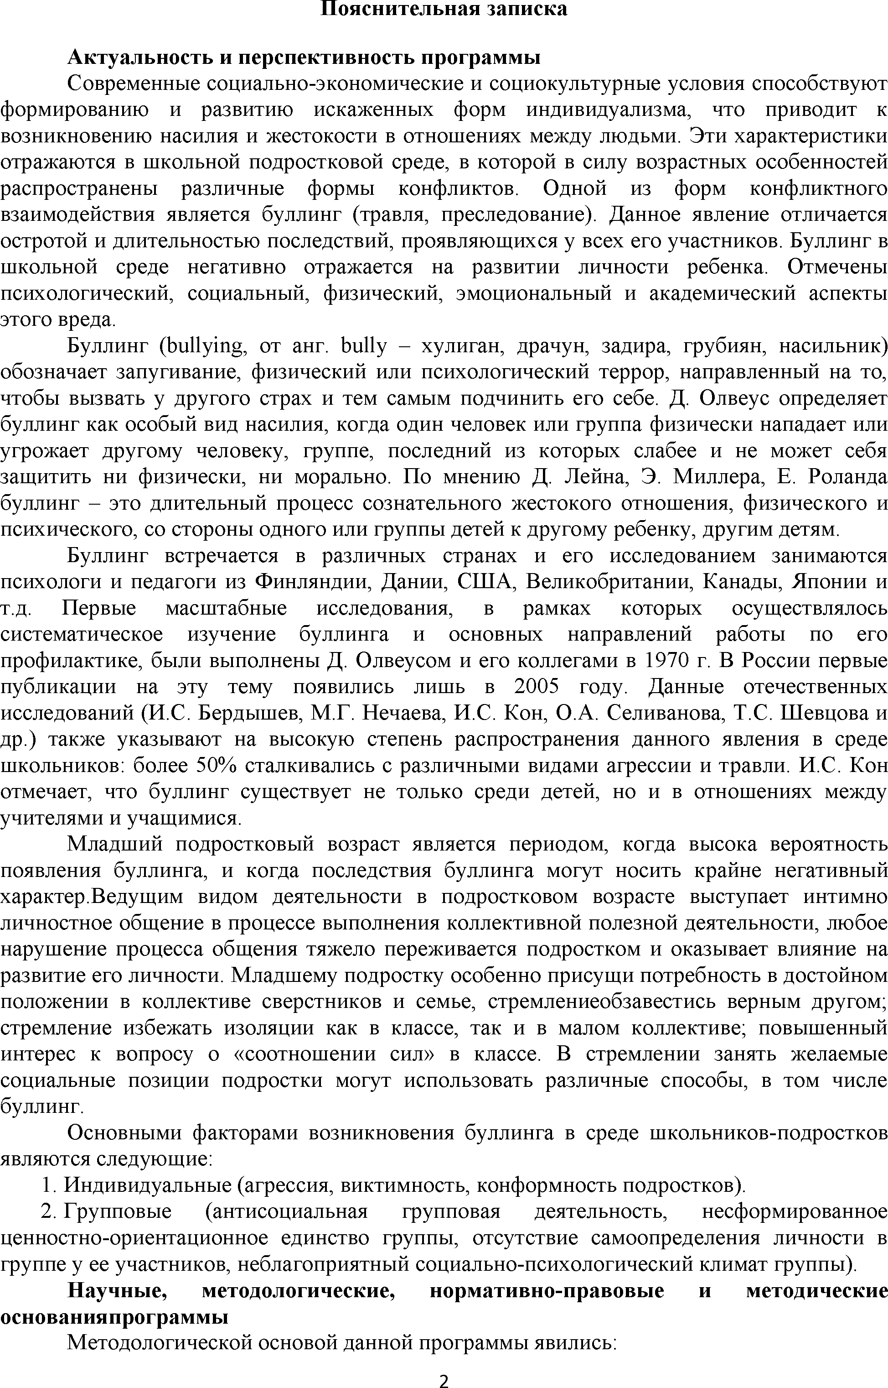

П ояснительная записка

А ктуальность и перспективность программы

Современные социально-экономические и социокультурные условия способствуют формированию и развитию искаженных форм индивидуализма, что приводит к возникновению насилия и жестокости в отношениях между людьми. Эти характеристики отражаются в школьной подростковой среде, в которой в силу возрастных особенностей распространены различные формы конфликтов. Одной из форм конфликтного взаимодействия является буллинг (травля, преследование). Данное явление отличается остротой и длительностью последствий, проявляющихся у всех его участников. Буллинг в школьной среде негативно отражается на развитии личности ребенка. Отмечены психологический, социальный, физический, эмоциональный и академический аспекты этого вреда.

Буллинг (Ъи11ут§, от анг. Ъи11у - хулиган, драчун, задира, грубиян, насильник) обозначает запугивание, физический или психологический террор, направленный на то, чтобы вызвать у другого страх и тем самым подчинить его себе. Д. Олвеус определяет буллинг как особый вид насилия, когда один человек или группа физически нападает или угрожает другому человеку, группе, последний из которых слабее и не может себя защитить ни физически, ни морально. По мнению Д. Лейна, Э. Миллера, Е. Роланда буллинг - это длительный процесс сознательного жестокого отношения, физического и психического, со стороны одного или группы детей к другому ребенку, другим детям.

Буллинг встречается в различных странах и его исследованием занимаются психологи и педагоги из Финляндии, Дании, США, Великобритании, Канады, Японии и т.д. Первые масштабные исследования, в рамках которых осуществлялось систематическое изучение буллинга и основных направлений работы по его профилактике, были выполнены Д. Олвеусом и его коллегами в 1970 г. В России первые публикации на эту тему появились лишь в 2005 году. Данные отечественных исследований (И.С. Бердышев, М.Г. Нечаева, И.С. Кон, О.А. Селиванова, Т.С. Шевцова и др.) также указывают на высокую степень распространения данного явления в среде школьников: более 50% сталкивались с различными видами агрессии и травли. И.С. Кон отмечает, что буллинг существует не только среди детей, но и в отношениях между учителями и учащимися.

Младший подростковый возраст является периодом, когда высока вероятность появления буллинга, и когда последствия буллинга могут носить крайне негативный характер.Ведущим видом деятельности в подростковом возрасте выступает интимно личностное общение в процессе выполнения коллективной полезной деятельности, любое нарушение процесса общения тяжело переживается подростком и оказывает влияние на развитие его личности. Младшему подростку особенно присущи потребность в достойном положении в коллективе сверстников и семье, стремлениеобзавестись верным другом; стремление избежать изоляции как в классе, так и в малом коллективе; повышенный интерес к вопросу о «соотношении сил» в классе. В стремлении занять желаемые социальные позиции подростки могут использовать различные способы, в том числе буллинг.

Основными факторами возникновения буллинга в среде школьников-подростков являются следующие:

1. Индивидуальные (агрессия, виктимность, конформность подростков).

2. Групповые (антисоциальная групповая деятельность, несформированное ценностно-ориентационное единство группы, отсутствие самоопределения личности в группе у ее участников, неблагоприятный социально-психологический климат группы).

Научные, методологические, норм ативно-правовые и методические основанияпрограммы

Методологической основой данной программы явились:

**2**

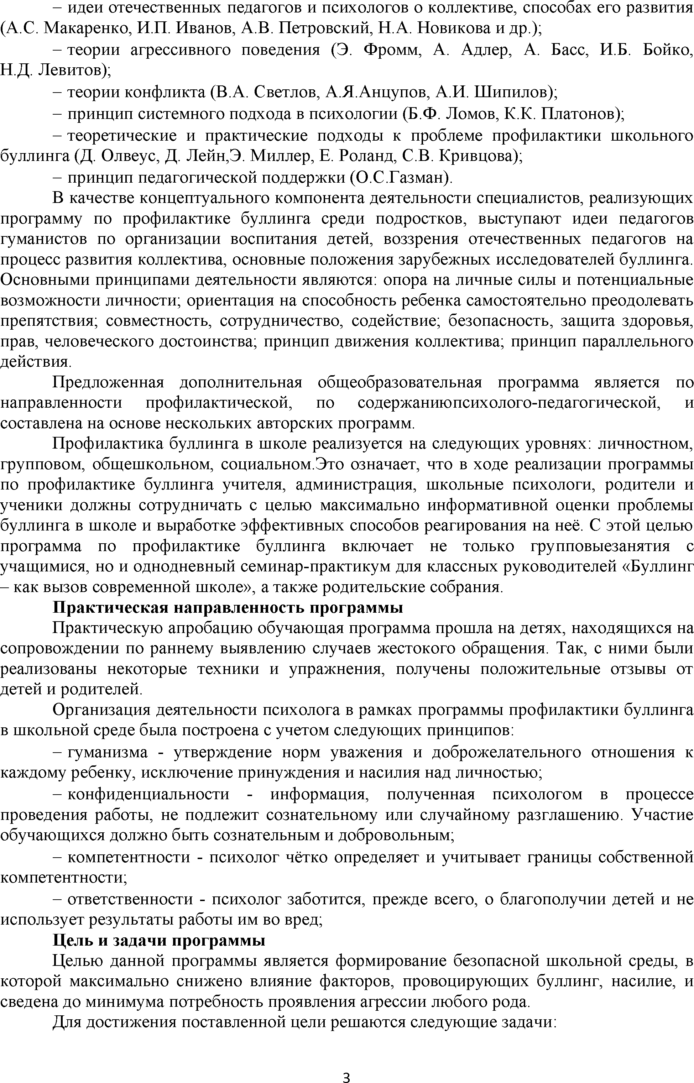

- идеи отечественных педагогов и психологов о коллективе, способах его развития (А.С. Макаренко, И.П. Иванов, А.В. Петровский, Н.А. Новикова и др.);

- теории агрессивного поведения (Э. Фромм, А. Адлер, А. Басс, И.Б. Бойко, Н.Д. Левитов);

- теории конфликта (В.А. Светлов, А.Я.Анцупов, А.И. Шипилов);

- принцип системного подхода в психологии (Б.Ф. Ломов, К.К. Платонов);

- теоретические и практические подходы к проблеме профилактики школьного буллинга (Д. Олвеус, Д. Лейн,Э. Миллер, Е. Роланд, С.В. Кривцова);

- принцип педагогической поддержки (О.С.Газман).

В качестве концептуального компонента деятельности специалистов, реализующих программу по профилактике буллинга среди подростков, выступают идеи педагогов гуманистов по организации воспитания детей, воззрения отечественных педагогов на процесс развития коллектива, основные положения зарубежных исследователей буллинга. Основными принципами деятельности являются: опора на личные силы и потенциальные возможности личности; ориентация на способность ребенка самостоятельно преодолевать препятствия; совместность, сотрудничество, содействие; безопасность, защита здоровья, прав, человеческого достоинства; принцип движения коллектива; принцип параллельного действия.

Предложенная дополнительная общеобразовательная программа является по направленности профилактической, по содержаниюпсихолого-педагогической, и составлена на основе нескольких авторских программ.

Профилактика буллинга в школе реализуется на следующих уровнях: личностном, групповом, общешкольном, социальном.Это означает, что в ходе реализации программы по профилактике буллинга учителя, администрация, школьные психологи, родители и ученики должны сотрудничать с целью максимально информативной оценки проблемы буллинга в школе и выработке эффективных способов реагирования на неё. С этой целью программа по профилактике буллинга включает не только групповыезанятия с учащимися, но и однодневный семинар-практикум для классных руководителей «Буллинг

- как вызов современной школе», а также родительские собрания.

П рактическая направленность программы

Практическую апробацию обучающая программа прошла на детях, находящихся на сопровождении по раннему выявлению случаев жестокого обращения. Так, с ними были реализованы некоторые техники и упражнения, получены положительные отзывы от детей и родителей.

Организация деятельности психолога в рамках программы профилактики буллинга в школьной среде была построена с учетом следующих принципов:

- гуманизма - утверждение норм уважения и доброжелательного отношения к каждому ребенку, исключение принуждения и насилия над личностью;

- конфиденциальности - информация, полученная психологом в процессе проведения работы, не подлежит сознательному или случайному разглашению. Участие обучающихся должно быть сознательным и добровольным;

- компетентности - психолог чётко определяет и учитывает границы собственной компетентности;

- ответственности - психолог заботится, прежде всего, о благополучии детей и не использует результаты работы им во вред;

Цель и задачи программы

Целью данной программы является формирование безопасной школьной среды, в которой максимально снижено влияние факторов, провоцирующих буллинг, насилие, и сведена до минимума потребность проявления агрессии любого рода.

Для достижения поставленной цели решаются следующие задачи:

**3**

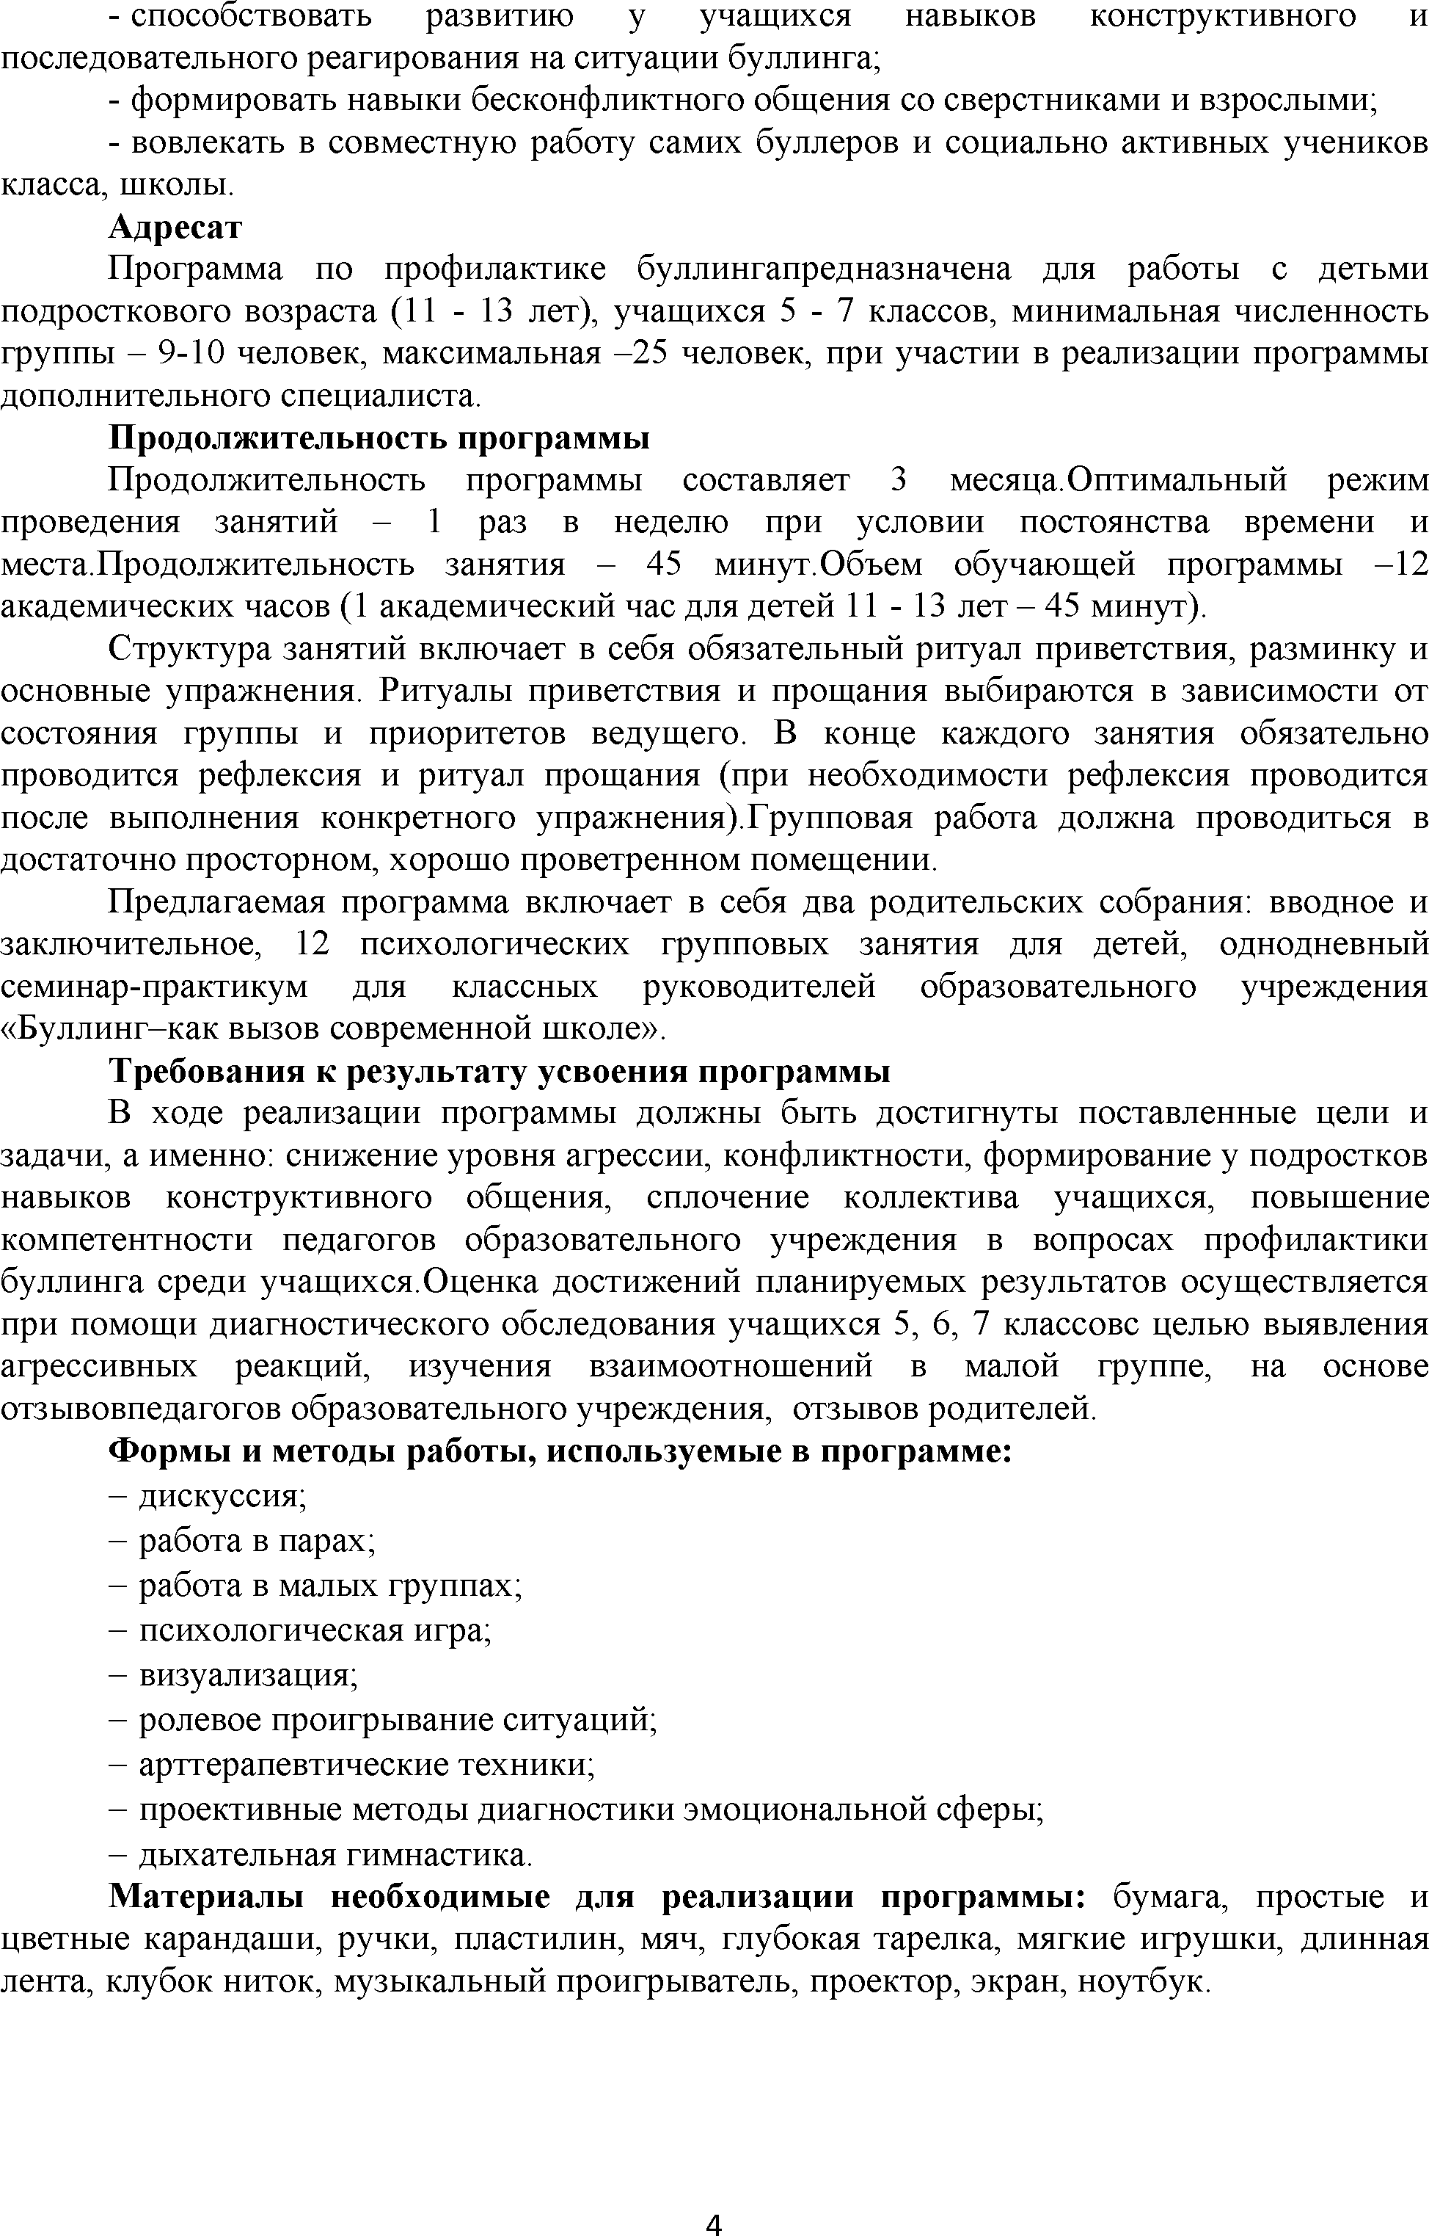

- способствовать развитию у учащихся навыков конструктивного и последовательного реагирования на ситуации буллинга;

- формировать навыки бесконфликтного общения со сверстниками и взрослыми;

- вовлекать в совместную работу самих буллеров и социально активных учеников класса, школы.

Адресат

Программа по профилактике буллингапредназначена для работы с детьми подросткового возраста (11 - 13 лет), учащихся 5 - 7 классов, минимальная численность группы - 9-10 человек, максимальная -25 человек, при участии в реализации программы дополнительного специалиста.

Продолжительность программы

Продолжительность программы составляет 3 месяца.Оптимальный режим проведения занятий - 1 раз в неделю при условии постоянства времени и места.Продолжительность занятия - 45 минут.Объем обучающей программы -12 академических часов (1 академический час для детей 11 - 13 лет - 45 минут).

Структура занятий включает в себя обязательный ритуал приветствия, разминку и основные упражнения. Ритуалы приветствия и прощания выбираются в зависимости от состояния группы и приоритетов ведущего. В конце каждого занятия обязательно проводится рефлексия и ритуал прощания (при необходимости рефлексия проводится после выполнения конкретного упражнения).Групповая работа должна проводиться в достаточно просторном, хорошо проветренном помещении.

Предлагаемая программа включает в себя два родительских собрания: вводное и заключительное, 12 психологических групповых занятия для детей, однодневный семинар-практикум для классных руководителей образовательного учреждения

«Буллинг-как вызов современной школе».

Требования к результату усвоения программы

В ходе реализации программы должны быть достигнуты поставленные цели и задачи, а именно: снижение уровня агрессии, конфликтности, формирование у подростков навыков конструктивного общения, сплочение коллектива учащихся, повышение компетентности педагогов образовательного учреждения в вопросах профилактики буллинга среди учащихся.Оценка достижений планируемых результатов осуществляется при помощи диагностического обследования учащихся 5, 6, 7 классовс целью выявления агрессивных реакций, изучения взаимоотношений в малой группе, на основе отзывовпедагогов образовательного учреждения, отзывов родителей.

Формы и методы работы, используемые в программе:

- дискуссия;

- работа в парах;

- работа в малых группах;

- психологическая игра;

- визуализация;

- ролевое проигрывание ситуаций;

- арттерапевтические техники;

- проективные методы диагностики эмоциональной сферы;

- дыхательная гимнастика.

М атериалы необходимые для реализации программы: бумага, простые и цветные карандаши, ручки, пластилин, мяч, глубокая тарелка, мягкие игрушки, длинная лента, клубок ниток, музыкальный проигрыватель, проектор, экран, ноутбук.

**4**

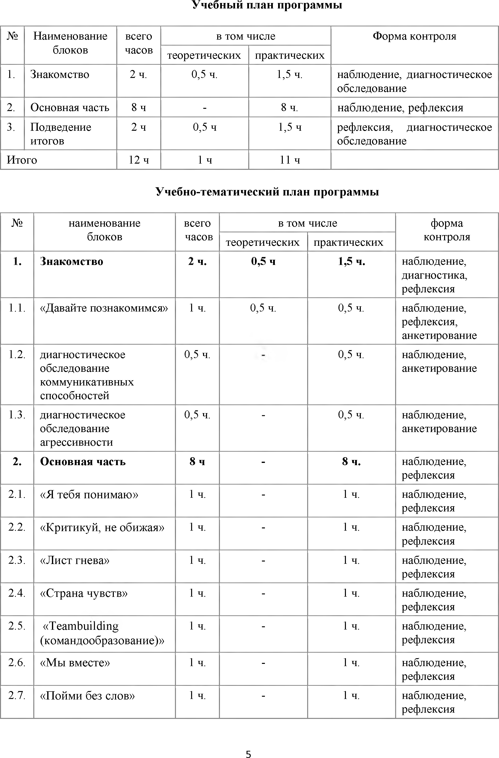

**У ч еб н ы й п л ан п р о гр а м м ы**

№ Наименование всего в том числе Форма контроля блоков часов теоретических практических

1. Знакомство 2 ч. 0,5 ч. 1,5 ч. наблюдение, диагностическое

обследование

2. Основная часть 8 ч - 8 ч. наблюдение, рефлексия

3. Подведение 2 ч 0,5 ч 1,5 ч рефлексия, диагностическое итогов обследование

Итого 12 ч 1 ч 11 ч

Учебно-тематический план программы

№ наименование всего в том числе форма блоков часов теоретических практических контроля

1. Знакомство 2 ч. 0,5 ч 1,5 ч. наблюдение,

диагностика, рефлексия

1.1. «Давайте познакомимся» 1 ч. 0,5 ч. 0,5 ч. наблюдение,

рефлексия, анкетирование

1.2. диагностическое 0,5 ч. 0,5 ч. наблюдение, обследование анкетирование

коммуникативных способностей

1.3. диагностическое 0,5 ч. 0,5 ч. наблюдение, обследование анкетирование

агрессивности '

2. Основная часть 8 ч - 8 ч. наблюдение,

рефлексия

2.1. «Я тебя понимаю» 1 ч. - 1 ч. наблюдение,

рефлексия

2.2. «Критикуй, не обижая» 1 ч. - 1 ч. наблюдение,

рефлексия

2.3. «Лист гнева» 1 ч. - 1 ч. наблюдение,

рефлексия

2.4. «Страна чувств» 1 ч. - 1 ч. наблюдение,

рефлексия

2.5. «ТеашЪшЫтд 1 ч. - 1 ч. наблюдение, (командообразование)» рефлексия

2.6. «Мы вместе» 1 ч. - 1 ч. наблюдение,

рефлексия

2.7. «Пойми без слов» 1 ч. - 1 ч. наблюдение,

рефлексия

**5**

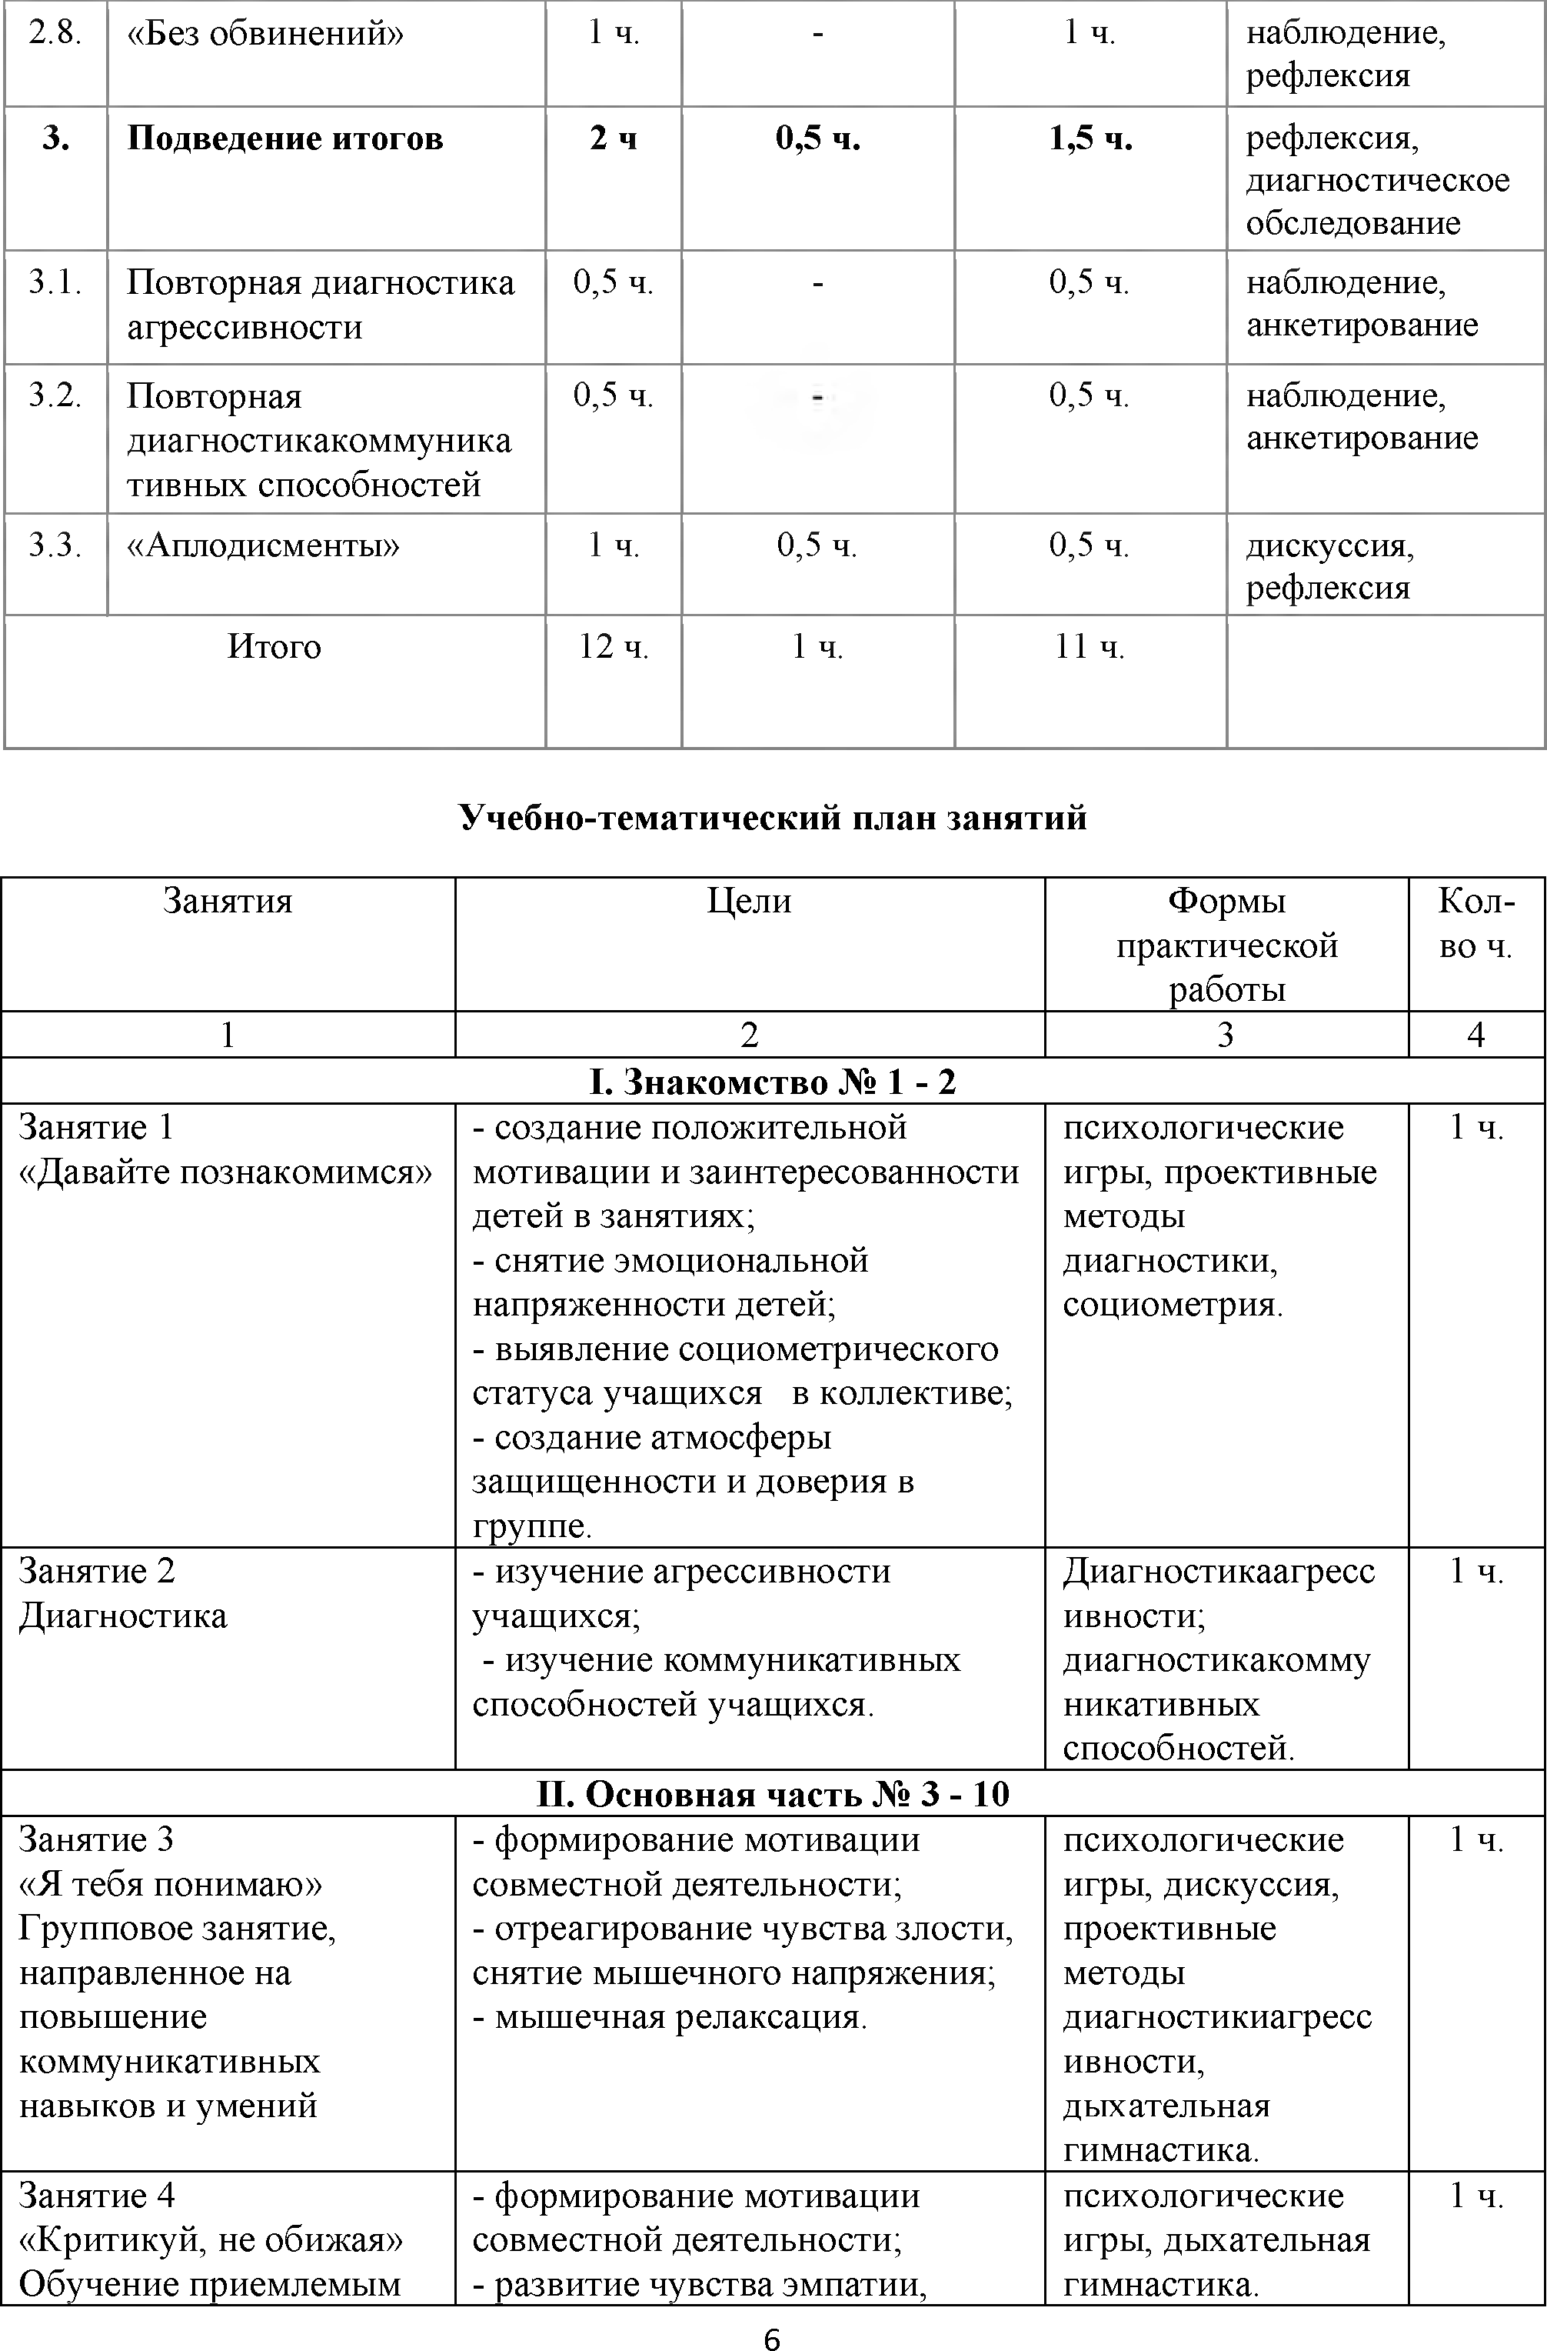

2.8. «Без обвинений» 1 ч. - 1 ч. наблюдение,

рефлексия

3. Подведение итогов 2 ч 0,5 ч. 1,5 ч. рефлексия,

диагностическое обследование

3.1. Повторная диагностика 0,5 ч. - 0,5 ч. наблюдение, агрессивности анкетирование

3.2. Повторная 0,5 ч. 0,5 ч. наблюдение, диагностикакоммуника анкетирование

тивных способностей

3.3. «Аплодисменты» 1 ч. 0,5 ч. 0,5 ч. дискуссия,

рефлексия

Итого 12 ч. 1 ч. 11 ч.

Учебно-тематический план занятий

Занятия Цели Формы Кол- практической во ч.

работы

1 2 3 4

I. Знакомство № 1 - 2

Занятие 1 - создание положительной психологические 1 ч.

«Давайте познакомимся» мотивации и заинтересованности игры, проективные

детей в занятиях; методы

- снятие эмоциональной диагностики,

напряженности детей; социометрия.

- выявление социометрического статуса учащихся в коллективе;

- создание атмосферы защищенности и доверия в группе.

Занятие 2 - изучение агрессивности Диагностикаагресс 1 ч.

Диагностика учащихся; ивности;

- изучение коммуникативных диагностикакомму способностей учащихся. никативных

способностей.

II. Основная часть № 3 - 10

Занятие 3 - формирование мотивации психологические 1 ч.

«Я тебя понимаю» совместной деятельности; игры, дискуссия, Групповое занятие, - отреагирование чувства злости, проективные направленное на снятие мышечного напряжения; методы повышение - мышечная релаксация. диагностикиагресс коммуникативных ивности,

навыков и умений дыхательная

гимнастика.

Занятие 4 - формирование мотивации психологические 1 ч.

«Критикуй, не обижая» совместной деятельности; игры, дыхательная Обучение приемлемым - развитие чувства эмпатии, гимнастика.

**6**

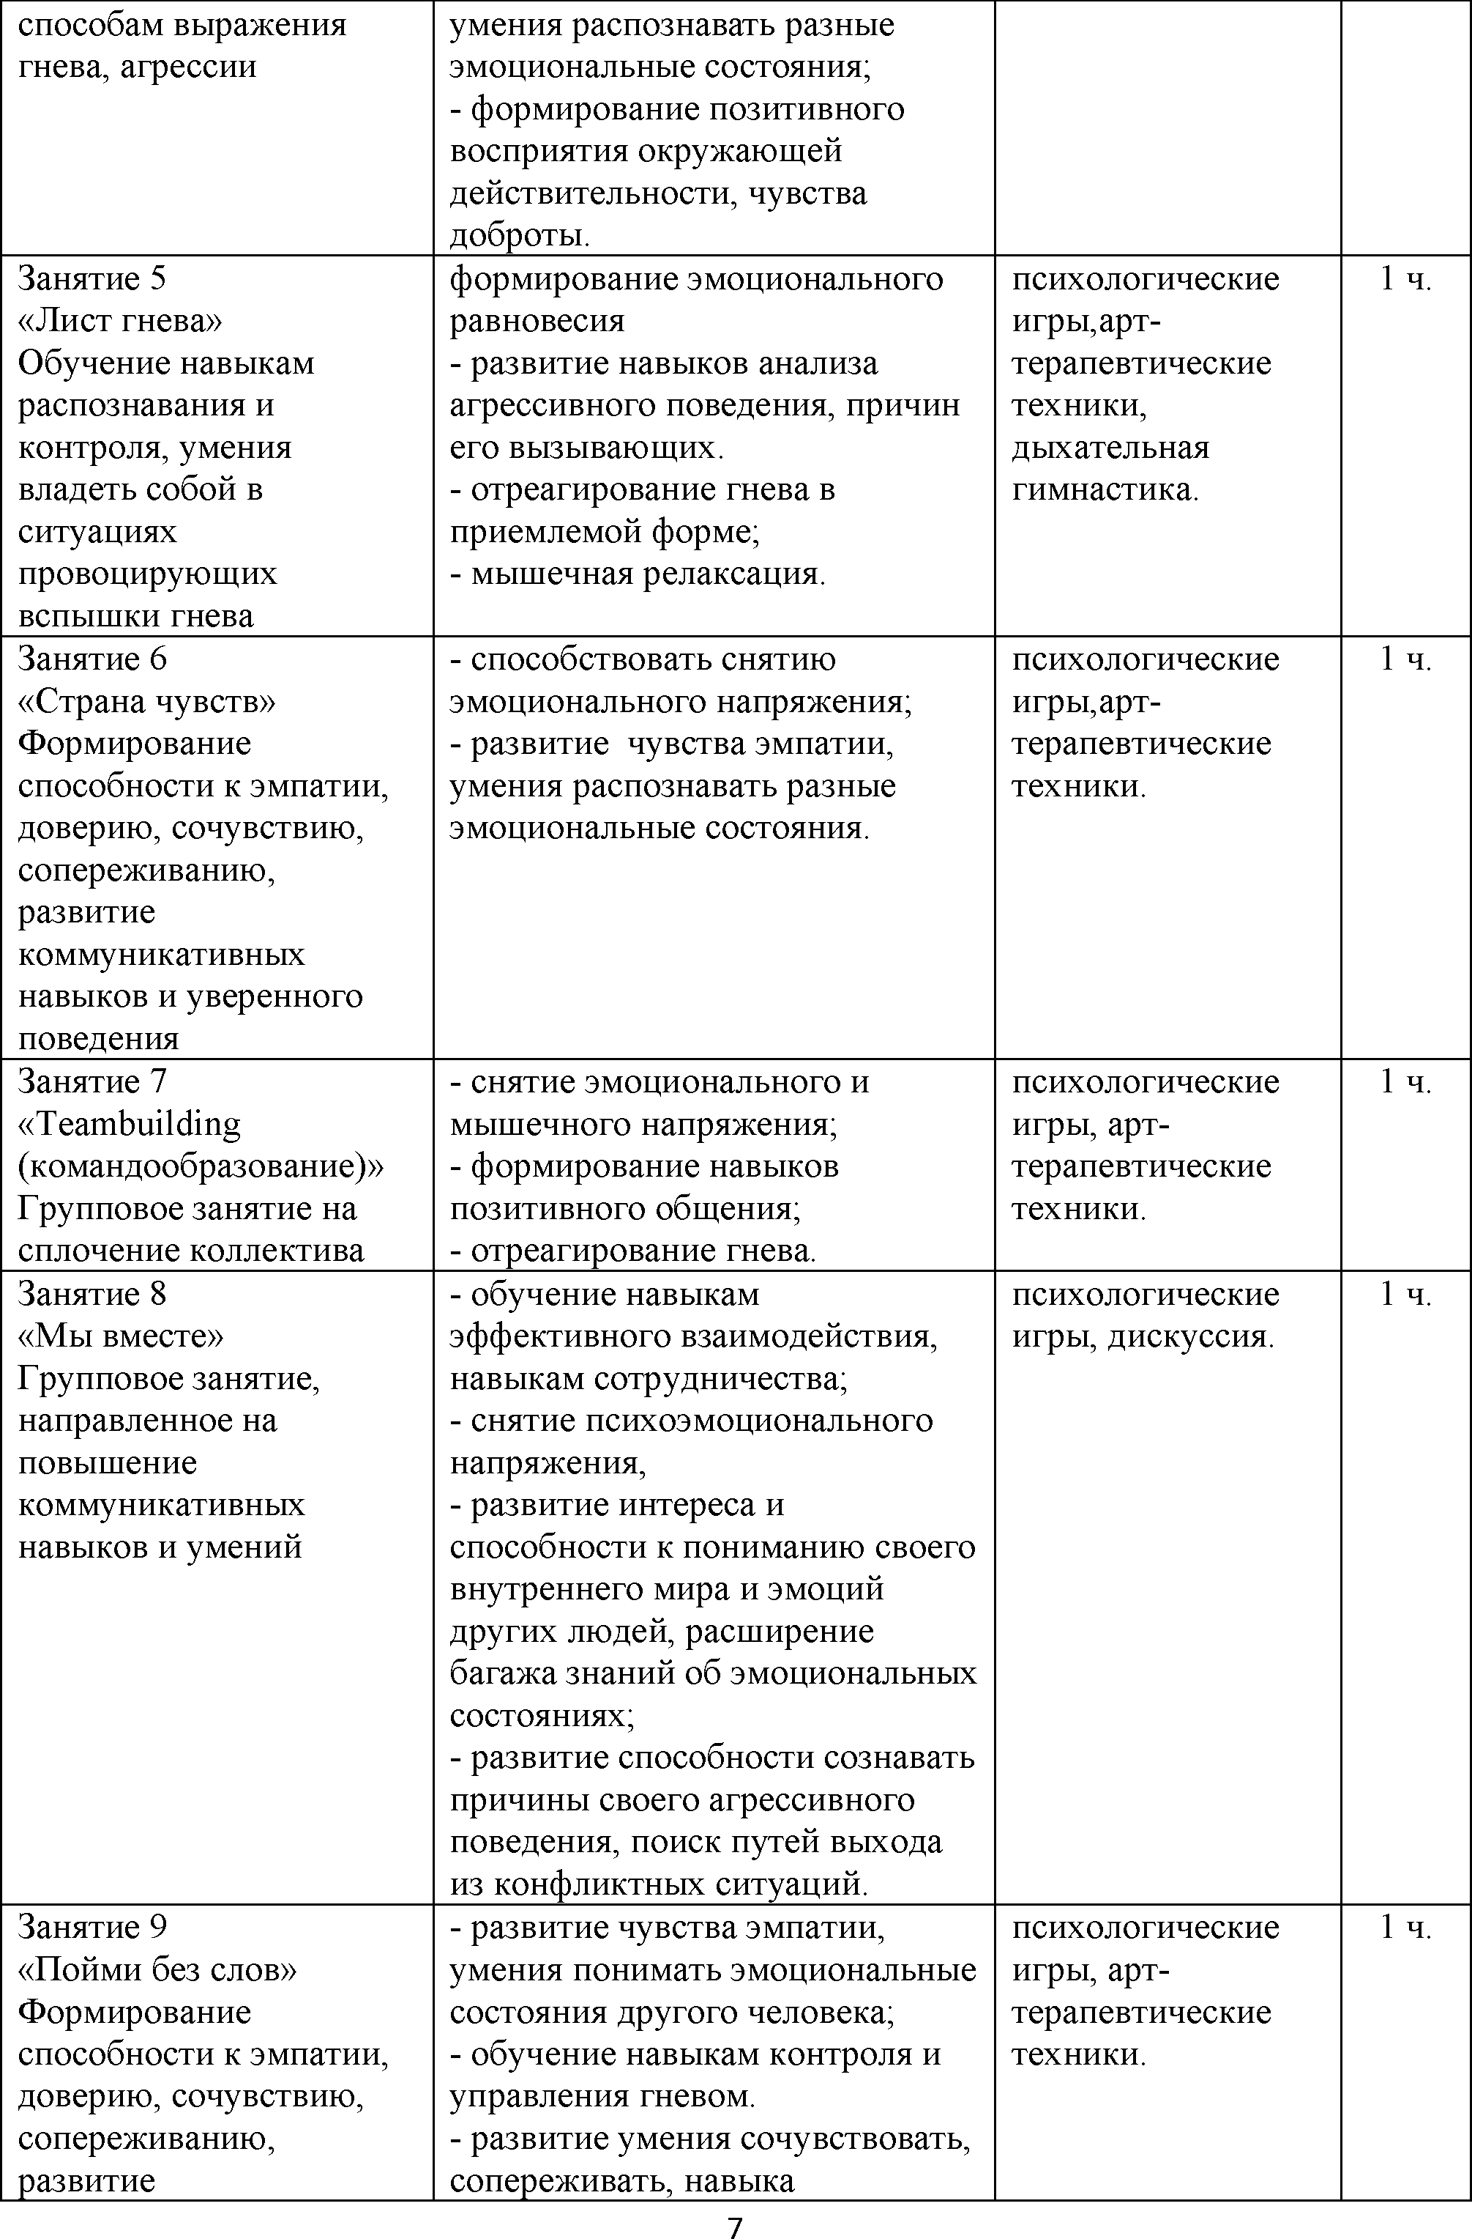

способам выражения умения распознавать разные гнева, агрессии эмоциональные состояния;

- формирование позитивного восприятия окружающей действительности, чувства доброты.

Занятие 5 формирование эмоционального психологические 1 ч.

«Лист гнева» равновесия игры,арт- Обучение навыкам - развитие навыков анализа терапевтические распознавания и агрессивного поведения, причин техники, контроля, умения его вызывающих. дыхательная владеть собой в - отреагирование гнева в гимнастика. ситуациях приемлемой форме;

провоцирующих - мышечная релаксация. вспышки гнева

Занятие 6 - способствовать снятию психологические 1 ч.

«Страна чувств» эмоционального напряжения; игры,арт- Формирование - развитие чувства эмпатии, терапевтические способности к эмпатии, умения распознавать разные техники. доверию, сочувствию, эмоциональные состояния.

сопереживанию, развитие коммуникативных навыков и уверенного поведения

Занятие 7 - снятие эмоционального и психологические 1 ч.

«ТеашЪшЫтд мышечного напряжения; игры, арт- (командообразование)» - формирование навыков терапевтические Групповое занятие на позитивного общения; техники. сплочение коллектива - отреагирование гнева.

Занятие 8 - обучение навыкам психологические 1 ч.

«Мы вместе» эффективного взаимодействия, игры, дискуссия. Групповое занятие, навыкам сотрудничества;

направленное на - снятие психоэмоционального повышение напряжения, коммуникативных - развитие интереса и

навыков и умений способности к пониманию своего

внутреннего мира и эмоций других людей, расширение багажа знаний об эмоциональных состояниях;

- развитие способности сознавать причины своего агрессивного поведения, поиск путей выхода из конфликтных ситуаций.

Занятие 9 - развитие чувства эмпатии, психологические 1 ч.

«Пойми без слов» умения понимать эмоциональные игры, арт- Формирование состояния другого человека; терапевтические способности к эмпатии, - обучение навыкам контроля и техники. доверию, сочувствию, управления гневом.

сопереживанию, - развитие умения сочувствовать, развитие сопереживать, навыка

**7**

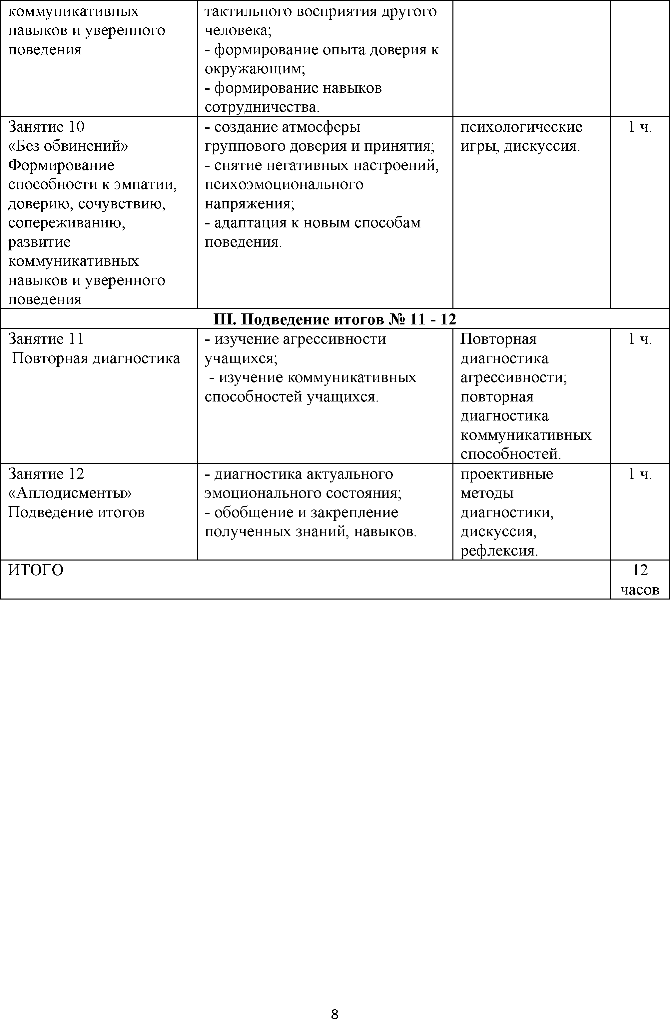

коммуникативных тактильного восприятия другого навыков и уверенного человека;

поведения - формирование опыта доверия к окружающим;

- формирование навыков сотрудничества.

Занятие 10 - создание атмосферы психологические 1 ч.

«Без обвинений» группового доверия и принятия; игры, дискуссия. Формирование - снятие негативных настроений,

способности к эмпатии, психоэмоционального доверию, сочувствию, напряжения;

сопереживанию, - адаптация к новым способам развитие поведения.

коммуникативных навыков и уверенного поведения

III. Подведение итогов № 11 - 12

Занятие 11 - изучение агрессивности Повторная 1 ч. Повторная диагностика учащихся; диагностика

- изучение коммуникативных агрессивности; способностей учащихся. повторная

диагностика коммуникативных способностей.

Занятие 12 - диагностика актуального проективные 1 ч.

«Аплодисменты» эмоционального состояния; методы Подведение итогов - обобщение и закрепление диагностики,

полученных знаний, навыков. дискуссия,

рефлексия.

ИТОГО 12

часов

**8**

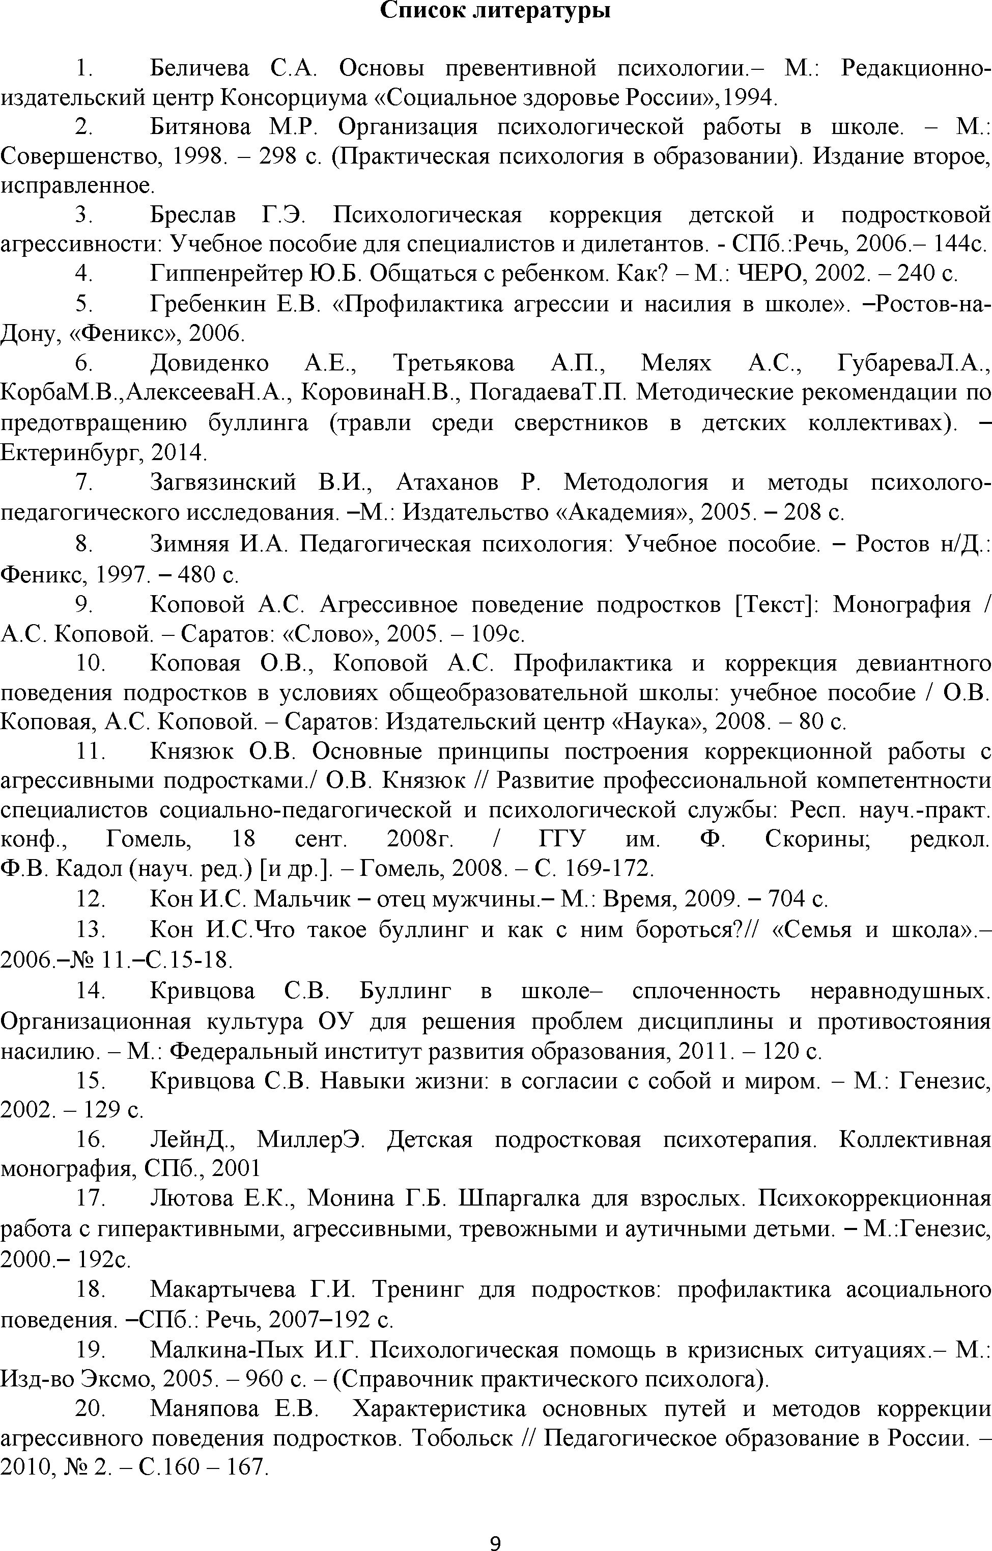

Список литературы

1. Беличева С.А. Основы превентивной психологии.- М.: Редакционно­ издательский центр Консорциума «Социальное здоровье России», 1994.

2. Битянова М.Р. Организация психологической работы в школе. - М.: Совершенство, 1998. - 298 с. (Практическая психология в образовании). Издание второе, исправленное.

3. Бреслав Г.Э. Психологическая коррекция детской и подростковой агрессивности: Учебное пособие для специалистов и дилетантов. - СПб.:Речь, 2006.- 144с.

4. Гиппенрейтер Ю.Б. Общаться с ребенком. Как? - М.: ЧЕРО, 2002. - 240 с.

5. Гребенкин Е.В. «Профилактика агрессии и насилия в школе». -Ростов-на- Дону, «Феникс», 2006.

6. Довиденко А.Е., Третьякова А.П., Мелях А.С., ГубареваЛ.А., КорбаМ.В.,АлексееваН.А., КоровинаН.В., ПогадаеваТ.П. Методические рекомендации по предотвращению буллинга (травли среди сверстников в детских коллективах). - Ектеринбург, 2014.

7. Загвязинский В.И., Атаханов Р. Методология и методы психолого­ педагогического исследования. -М.: Издательство «Академия», 2005. - 208 с.

8. Зимняя И.А. Педагогическая психология: Учебное пособие. - Ростов н/Д.: Феникс, 1997. - 480 с.

9. Коповой А.С. Агрессивное поведение подростков [Текст]: Монография / А.С. Коповой. - Саратов: «Слово», 2005. - 109с.

10. Коповая О.В., Коповой А.С. Профилактика и коррекция девиантного поведения подростков в условиях общеобразовательной школы: учебное пособие / О.В. Коповая, А.С. Коповой. - Саратов: Издательский центр «Наука», 2008. - 80 с.

11. Князюк О.В. Основные принципы построения коррекционной работы с агрессивными подростками./ О.В. Князюк // Развитие профессиональной компетентности специалистов социально-педагогической и психологической службы: Респ. науч. -практ. конф., Гомель, 18 сент. 2008г. / ГГУ им. Ф. Скорины; редкол. Ф.В. Кадол (науч. ред.) [и др.]. - Гомель, 2008. - С. 169-172.

12. Кон И.С. Мальчик - отец мужчины.- М.: Время, 2009. - 704 с.

13. Кон И.С.Что такое буллинг и как с ним бороться?// «Семья и школа».- 2006.-№ 11.-С.15-18.

14. Кривцова С.В. Буллинг в школе- сплоченность неравнодушных. Организационная культура ОУ для решения проблем дисциплины и противостояния насилию. - М.: Федеральный институт развития образования, 2011. - 120 с.

15. Кривцова С.В. Навыки жизни: в согласии с собой и миром. - М.: Генезис, 2002. - 129 с.

16. ЛейнД., МиллерЭ. Детская подростковая психотерапия. Коллективная монография, СПб., 2001

17. Лютова Е.К., Монина Г.Б. Шпаргалка для взрослых. Психокоррекционная работа с гиперактивными, агрессивными, тревожными и аутичными детьми. - М.:Генезис, 2000.- 192с.

18. Макартычева Г.И. Тренинг для подростков: профилактика асоциального поведения. -СПб.: Речь, 2007-192 с.

19. Малкина-Пых И.Г. Психологическая помощь в кризисных ситуациях.- М.: Изд-во Эксмо, 2005. - 960 с. - (Справочник практического психолога).

20. Маняпова Е.В. Характеристика основных путей и методов коррекции агрессивного поведения подростков. Тобольск // Педагогическое образование в России. - 2010, № 2. - С.160 - 167.

**9**



21. Мардахаев Л.В. Социальная педагогика. Основы курса.- М.: Издательство Юрайт, 2011. - 376 с.

22. Селиванова О.А., Шевцова Т.С. Профилактика агрессивности и жестокости в образовательном учреждении: монография. -Тюмень: Издательство Тюменского государственного университета, 2011.-232 с.

23. Фурманов И.А. Детская агрессивность: психодиагностика и коррекция.- Минск: Ильин В.П., 1996.- 192с.

**10**

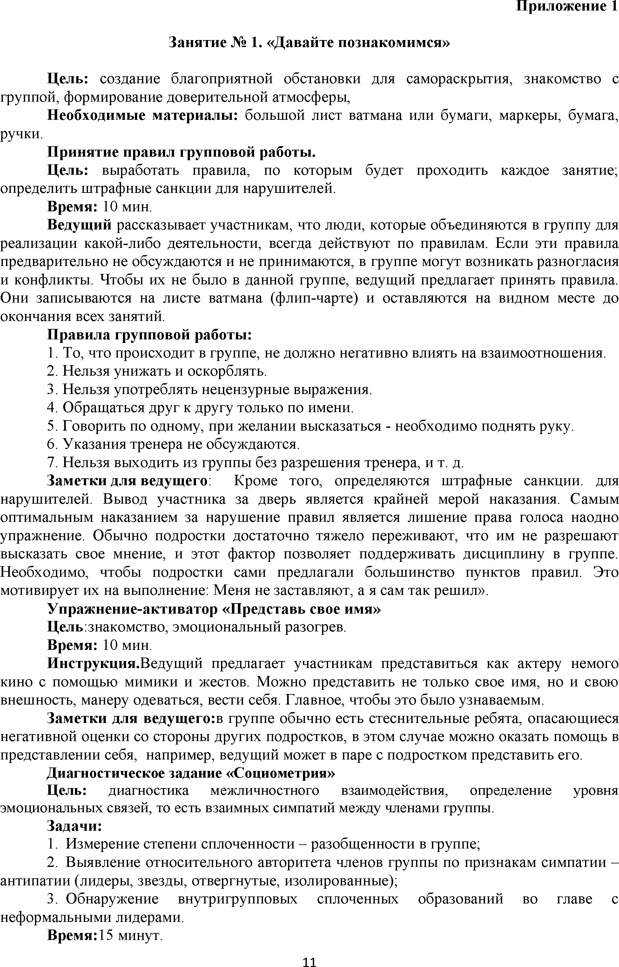

Приложение 1

Занятие № 1. «Давайте познакомимся»

Цель: создание благоприятной обстановки для самораскрытия, знакомство с группой, формирование доверительной атмосферы,

Необходимые материалы : большой лист ватмана или бумаги, маркеры, бумага,

ручки.

П ринятие правил групповой работы.

Цель: выработать правила, по которым будет проходить каждое занятие; определить штрафные санкции для нарушителей.

Время: 10 мин.

Ведущий рассказывает участникам, что люди, которые объединяются в группу для реализации какой-либо деятельности, всегда действуют по правилам. Если эти правила предварительно не обсуждаются и не принимаются, в группе могут возникать разногласия и конфликты. Чтобы их не было в данной группе, ведущий предлагает принять правила. Они записываются на листе ватмана (флип-чарте) и оставляются на видном месте до окончания всех занятий.

П равила групповой работы:

1. То, что происходит в группе, не должно негативно влиять на взаимоотношения.

2. Нельзя унижать и оскорблять.

3. Нельзя употреблять нецензурные выражения.

4. Обращаться друг к другу только по имени.

5. Говорить по одному, при желании высказаться - необходимо поднять руку.

6. Указания тренера не обсуждаются.

7. Нельзя выходить из группы без разрешения тренера, и т. д.

Заметки для ведущего: Кроме того, определяются штрафные санкции. для нарушителей. Вывод участника за дверь является крайней мерой наказания. Самым оптимальным наказанием за нарушение правил является лишение права голоса наодно упражнение. Обычно подростки достаточно тяжело переживают, что им не разрешают высказать свое мнение, и этот фактор позволяет поддерживать дисциплину в группе. Необходимо, чтобы подростки сами предлагали большинство пунктов правил. Это мотивирует их на выполнение: Меня не заставляют, а я сам так решил».

Упражнение-активатор «Представь свое имя» Цель:знакомство, эмоциональный разогрев.

Время: 10 мин.

Инструкция.Ведущий предлагает участникам представиться как актеру немого кино с помощью мимики и жестов. Можно представить не только свое имя, но и свою внешность, манеру одеваться, вести себя. Главное, чтобы это было узнаваемым.

Заметки для ведущего:в группе обычно есть стеснительные ребята, опасающиеся негативной оценки со стороны других подростков, в этом случае можно оказать помощь в представлении себя, например, ведущий может в паре с подростком представить его.

Диагностическое задание «Социометрия»

Цель: диагностика межличностного взаимодействия, определение уровня эмоциональных связей, то есть взаимных симпатий между членами группы.

Задачи:

1. Измерение степени сплоченности - разобщенности в группе;

2. Выявление относительного авторитета членов группы по признакам симпатии - антипатии (лидеры, звезды, отвергнутые, изолированные);

3. Обнаружение внутригрупповых сплоченных образований во главе с неформальными лидерами.

Время: 15 минут.

**11**

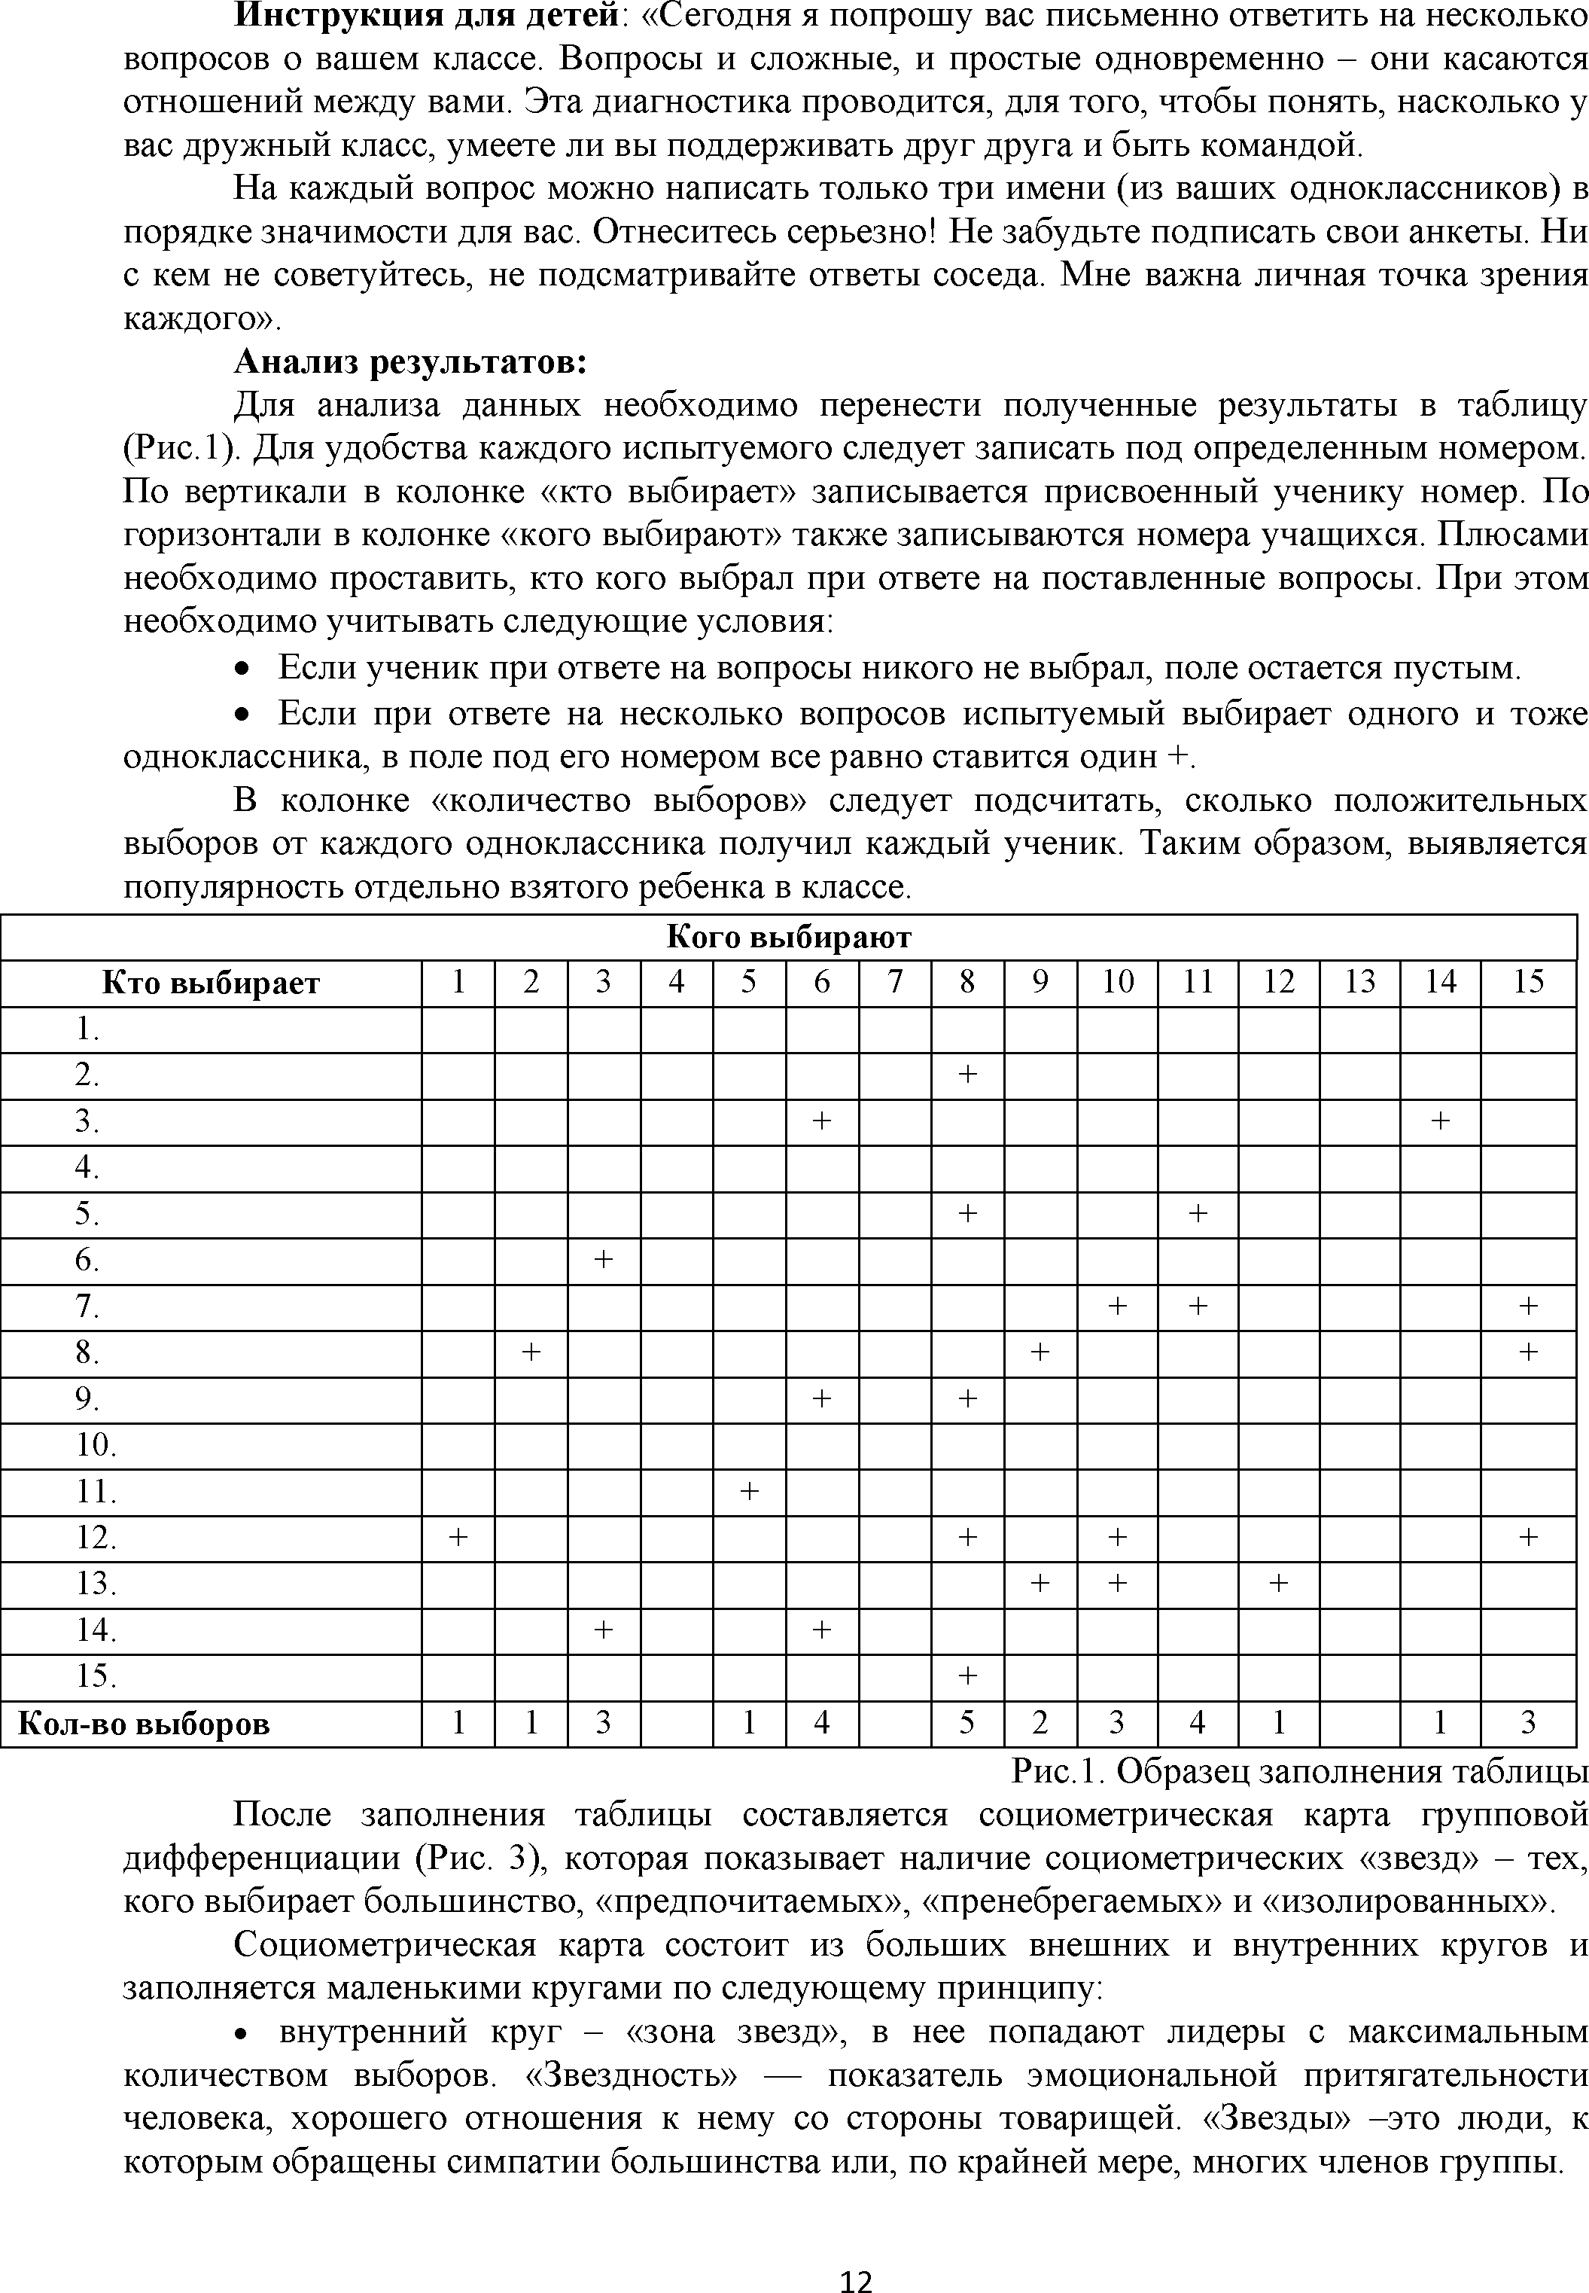

И нструкция для детей: «Сегодня я попрошу вас письменно ответить на несколько вопросов о вашем классе. Вопросы и сложные, и простые одновременно - они касаются отношений между вами. Эта диагностика проводится, для того, чтобы понять, насколько у вас дружный класс, умеете ли вы поддерживать друг друга и быть командой.

На каждый вопрос можно написать только три имени (из ваших одноклассников) в порядке значимости для вас. Отнеситесь серьезно! Не забудьте подписать свои анкеты. Ни с кем не советуйтесь, не подсматривайте ответы соседа. Мне важна личная точка зрения каждого».

Анализ результатов:

Для анализа данных необходимо перенести полученные результаты в таблицу (Рис.1). Для удобства каждого испытуемого следует записать под определенным номером. По вертикали в колонке «кто выбирает» записывается присвоенный ученику номер. По горизонтали в колонке «кого выбирают» также записываются номера учащихся. Плюсами необходимо проставить, кто кого выбрал при ответе на поставленные вопросы. При этом необходимо учитывать следующие условия:

• Если ученик при ответе на вопросы никого не выбрал, поле остается пустым.

• Если при ответе на несколько вопросов испытуемый выбирает одного и тоже одноклассника, в поле под его номером все равно ставится один +.

В колонке «количество выборов» следует подсчитать, сколько положительных выборов от каждого одноклассника получил каждый ученик. Таким образом, выявляется популярность отдельно взятого ребенка в классе.

Кого выбирают

Кто выбирает 1 2 3 4 5 6 7 8 9 10 11 12 13 14 15

1.

2. +

3. + +

4.

5. + +

6. +

7. + + +

8. + + +

9. + +

10.

11. +

12. + + + +

13. + + +

14. + +

15. +

Кол-во выборов 1 1 3 1 4 5 2 3 4 1 1 3

Рис.1. Образец заполнения таблицы После заполнения таблицы составляется социометрическая карта групповой дифференциации (Рис. 3), которая показывает наличие социометрических «звезд» - тех,

кого выбирает большинство, «предпочитаемых», «пренебрегаемых» и «изолированных».

Социометрическая карта состоит из больших внешних и внутренних кругов и заполняется маленькими кругами по следующему принципу:

• внутренний круг - «зона звезд», в нее попадают лидеры с максимальным количеством выборов. «Звездность» — показатель эмоциональной притягательности человека, хорошего отношения к нему со стороны товарищей. «Звезды» -это люди, к которым обращены симпатии большинства или, по крайней мере, многих членов группы.

**12**

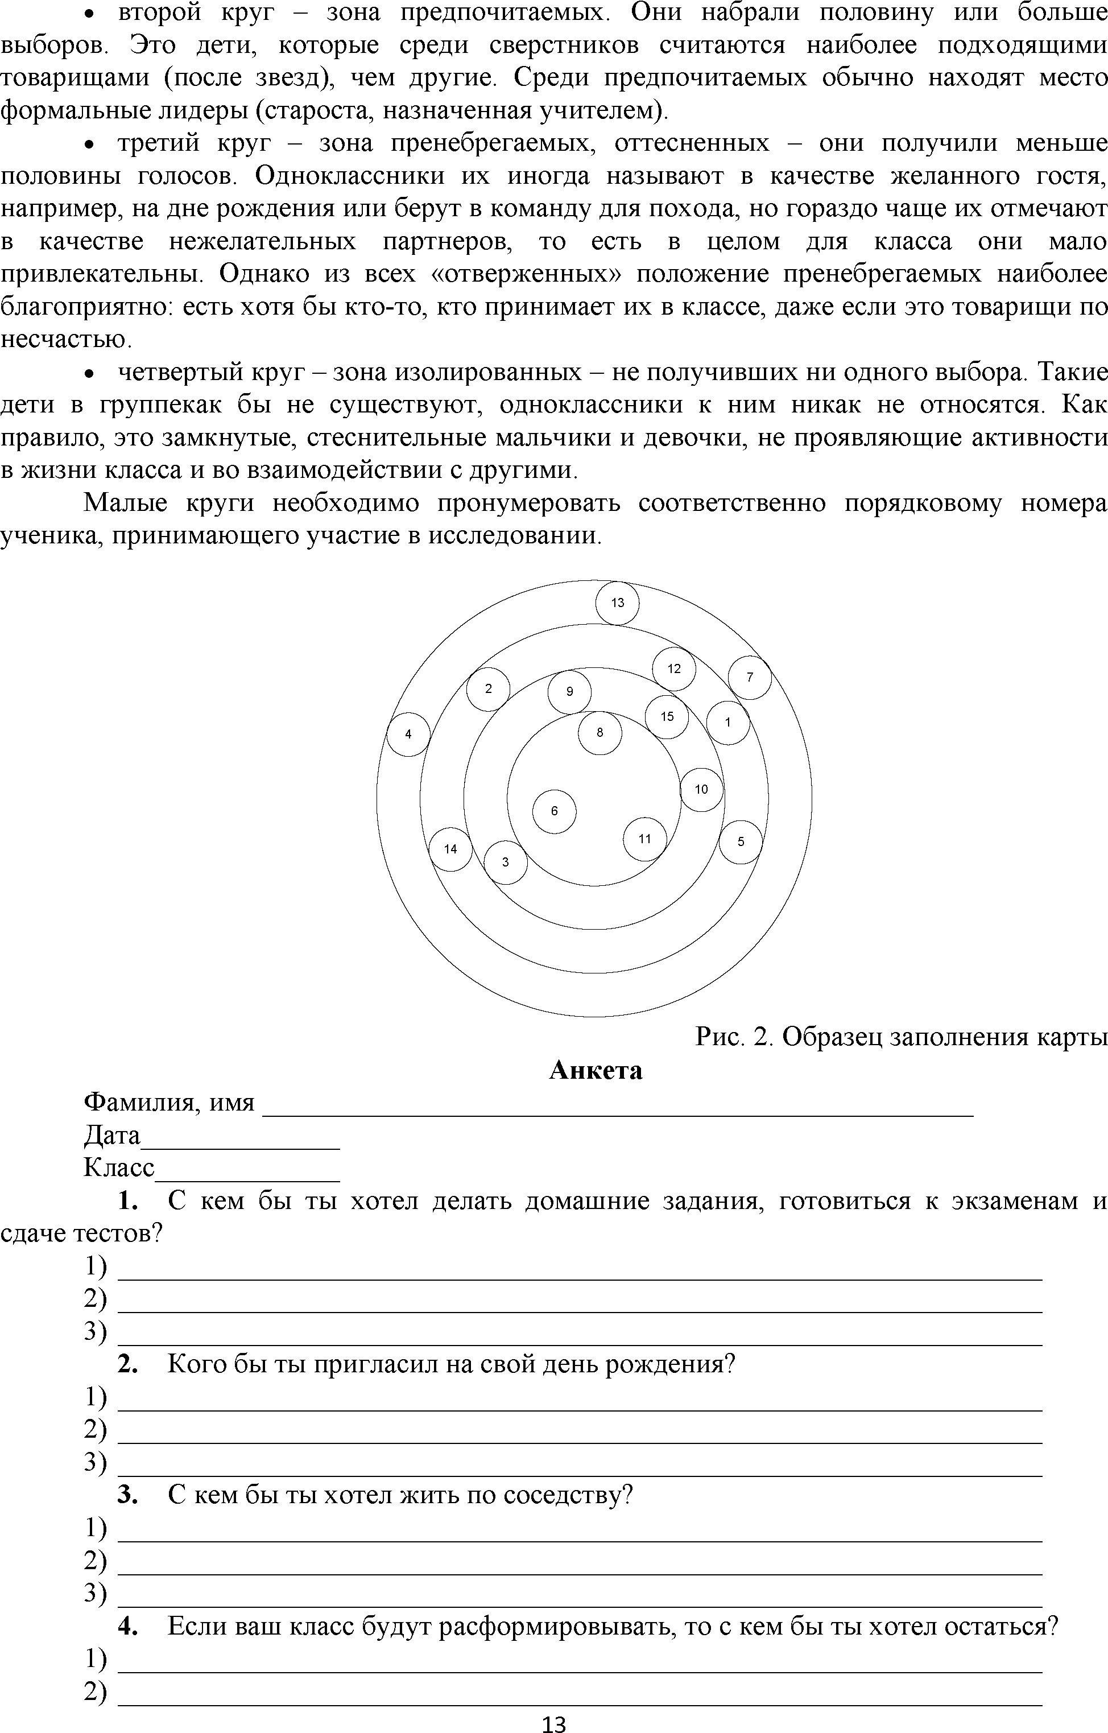

• второй круг - зона предпочитаемых. Они набрали половину или больше выборов. Это дети, которые среди сверстников считаются наиболее подходящими товарищами (после звезд), чем другие. Среди предпочитаемых обычно находят место формальные лидеры (староста, назначенная учителем).

• третий круг - зона пренебрегаемых, оттесненных - они получили меньше половины голосов. Одноклассники их иногда называют в качестве желанного гостя, например, на дне рождения или берут в команду для похода, но гораздо чаще их отмечают в качестве нежелательных партнеров, то есть в целом для класса они мало привлекательны. Однако из всех «отверженных» положение пренебрегаемых наиболее благоприятно: есть хотя бы кто-то, кто принимает их в классе, даже если это товарищи по несчастью.

• четвертый круг - зона изолированных - не получивших ни одного выбора. Такие дети в группекак бы не существуют, одноклассники к ним никак не относятся. Как правило, это замкнутые, стеснительные мальчики и девочки, не проявляющие активности в жизни класса и во взаимодействии с другими.

Малые круги необходимо пронумеровать соответственно порядковому номера ученика, принимающего участие в исследовании.

Рис. 2. Образец заполнения карты

А нкета

Фамилия, и м я____________________________________________________ Дата______________

Класс_____________

1. С кем бы ты хотел делать домашние задания, готовиться к экзаменам и сдаче тестов?

1 ) ___________________________________________________________________

2 ) ___________________________________________________________________

3 ) ___________________________________________________________________

2. Кого бы ты пригласил на свой день рождения?

1 ) ___________________________________________________________________

2 ) ___________________________________________________________________

3 ) ___________________________________________________________________

3. С кем бы ты хотел жить по соседству?

1 ) ___________________________________________________________________

2 ) ___________________________________________________________________

3 ) ___________________________________________________________________

4. Если ваш класс будут расформировывать, то с кем бы ты хотел остаться? 1 ) ___________________________________________________________________

2 ) ___________________________________________________________________

**13**

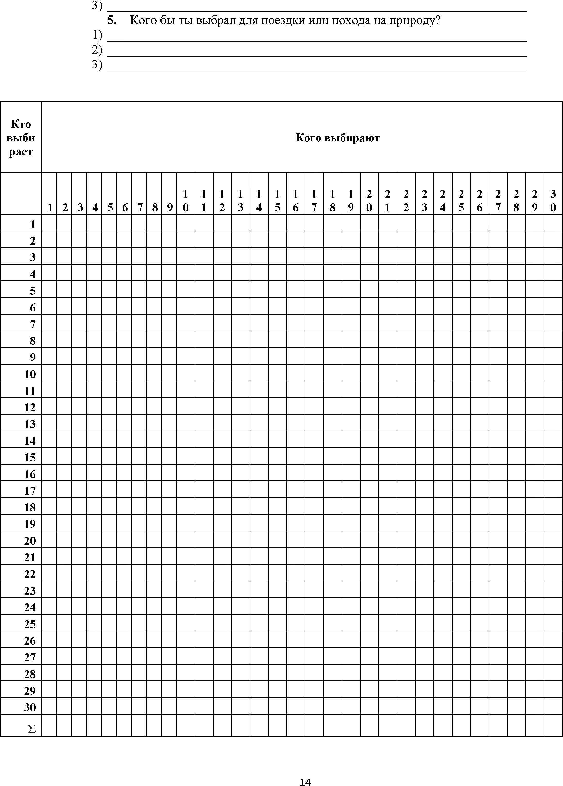

**3)**

5. Кого бы ты выбрал для поездки или похода на природу?

1 ) ______________________________________________________

2 ) ______________________________________________________

3 ) ______________________________________________________________

Кто

выби Кого выбирают

рает

1 1 1 1 1 1 1 1 1 1 2 2 2 2 2 2 2 2 2 2 3

1 2 3 4 5 6 7 8 9 0 1 2 3 4 5 6 7 8 9 0 1 2 3 4 5 6 7 8 9 0

1

2

3

4

5

6

7

8

9

10

11

12

13

14

15

16

17

18

19

20

21

22

23

24

25

26

27

28

29

30

Е

**14**

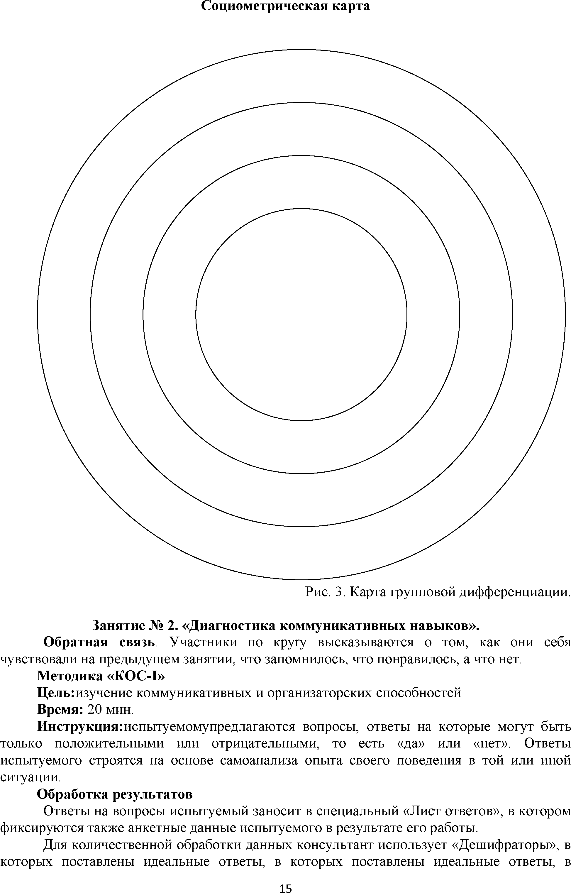

Социометрическая карта

Занятие № 2. «Диагностика коммуникативны х навыков».

О братная связь. Участники по кругу высказываются о том, как они себя чувствовали на предыдущем занятии, что запомнилось, что понравилось, а что нет.

М етодика «КОС-1»

Цель: изучение коммуникативных и организаторских способностей Время: 20 мин.

Инструкция:испытуемомупредлагаются вопросы, ответы на которые могут быть только положительными или отрицательными, то есть «да» или «нет». Ответы испытуемого строятся на основе самоанализа опыта своего поведения в той или иной ситуации.

Обработка результатов

Ответы на вопросы испытуемый заносит в специальный «Лист ответов», в котором фиксируются также анкетные данные испытуемого в результате его работы.

Для количественной обработки данных консультант использует «Дешифраторы», в которых поставлены идеальные ответы, в которых поставлены идеальные ответы, в

**15**

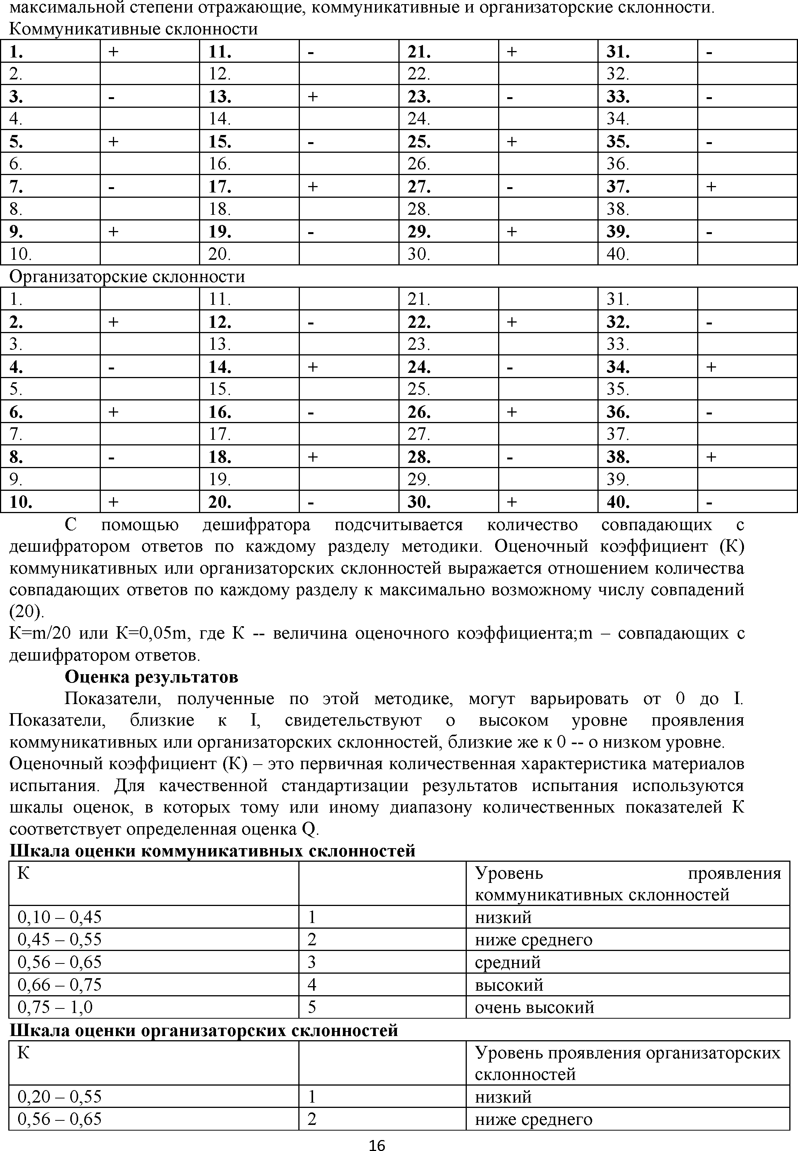

максимальной степени отражающие, коммуникативные и организаторские склонности. Коммуникативные склонности__________________________________________________ 1. + 11. - 21. + 31. -

2. 12. 22. 32.

3. - 13. + 23. - 33. -

4. 14. 24. 34.

5. + 15. - 25. + 35. -

6. 16. 26. 36.

7. - 17. + 27. - 37. +

8. 18. 28. 38.

9. + 19. - 29. + 39. -

10. 20. 30. 40.

Организаторские склонности

1. 11. 21. 31.

2. + 12. - 22. + 32. -

3. 13. 23. 33.

4. - 14. + 24. - 34. +

5. 15. 25. 35.

6. + 16. - 26. + 36. -

7. 17. 27. 37.

8. - 18. + 28. - 38. +

9. 19. 29. 39.

10. + 20. - 30. + 40. -

С помощью дешифратора подсчитывается количество совпадающих с дешифратором ответов по каждому разделу методики. Оценочный коэффициент (К) коммуникативных или организаторских склонностей выражается отношением количества совпадающих ответов по каждому разделу к максимально возможному числу совпадений (20).

К=т/20 или К=0,05т, где К -- величина оценочного коэффициента;т - совпадающих с

дешифратором ответов.

Оценка результатов

Показатели, полученные по этой методике, могут варьировать от 0 до I. Показатели, близкие к I, свидетельствуют о высоком уровне проявления коммуникативных или организаторских склонностей, близкие же к 0 -- о низком уровне.

Оценочный коэффициент (К) - это первичная количественная характеристика материалов испытания. Для качественной стандартизации результатов испытания используются шкалы оценок, в которых тому или иному диапазону количественных показателей К соответствует определенная оценка 0.

Ш кала оценки коммуникативных склонностей

К Уровень проявления

коммуникативных склонностей

0,10 - 0,45 1 низкий

0,45 - 0,55 2 ниже среднего

0,56 - 0,65 3 средний

0,66 - 0,75 4 высокий

0,75 - 1,0 5 очень высокий Ш кала оценки организаторских склонностей

К Уровень проявления организаторских

склонностей

0,20 - 0,55 1 низкий

0,56 - 0,65 2 ниже среднего

**16**

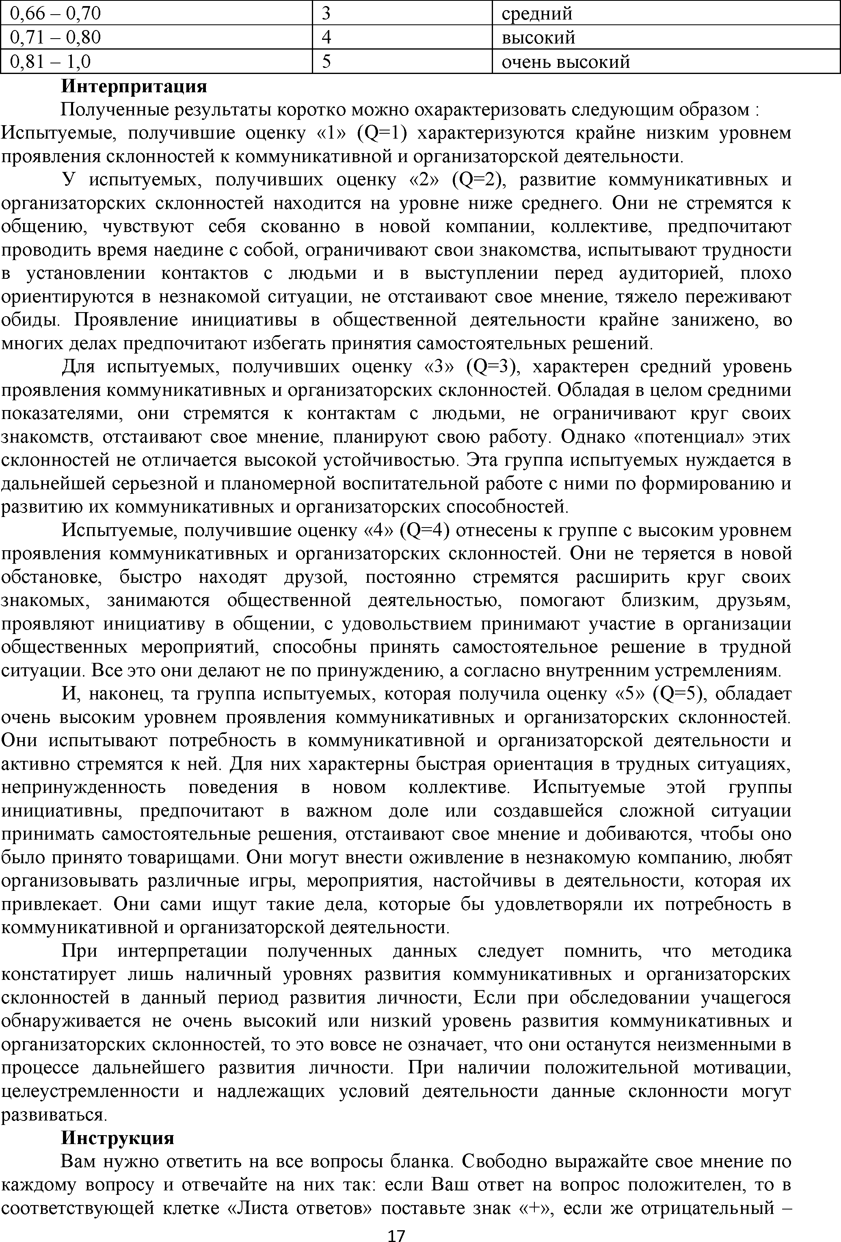

0,66 - 0,70 3 средний

0,71 - 0,80 4 высокий

0,81 - 1,0 5 очень высокий И нтерпритация

Полученные результаты коротко можно охарактеризовать следующим образом :

Испытуемые, получившие оценку «1» (0=1) характеризуются крайне низким уровнем проявления склонностей к коммуникативной и организаторской деятельности.

У испытуемых, получивших оценку «2» (0=2), развитие коммуникативных и организаторских склонностей находится на уровне ниже среднего. Они не стремятся к общению, чувствуют себя скованно в новой компании, коллективе, предпочитают проводить время наедине с собой, ограничивают свои знакомства, испытывают трудности в установлении контактов с людьми и в выступлении перед аудиторией, плохо ориентируются в незнакомой ситуации, не отстаивают свое мнение, тяжело переживают обиды. Проявление инициативы в общественной деятельности крайне занижено, во многих делах предпочитают избегать принятия самостоятельных решений.

Для испытуемых, получивших оценку «3» (0=3), характерен средний уровень проявления коммуникативных и организаторских склонностей. Обладая в целом средними показателями, они стремятся к контактам с людьми, не ограничивают круг своих знакомств, отстаивают свое мнение, планируют свою работу. Однако «потенциал» этих склонностей не отличается высокой устойчивостью. Эта группа испытуемых нуждается в дальнейшей серьезной и планомерной воспитательной работе с ними по формированию и развитию их коммуникативных и организаторских способностей.

Испытуемые, получившие оценку «4» (0=4) отнесены к группе с высоким уровнем проявления коммуникативных и организаторских склонностей. Они не теряется в новой обстановке, быстро находят друзой, постоянно стремятся расширить круг своих знакомых, занимаются общественной деятельностью, помогают близким, друзьям, проявляют инициативу в общении, с удовольствием принимают участие в организации общественных мероприятий, способны принять самостоятельное решение в трудной ситуации. Все это они делают не по принуждению, а согласно внутренним устремлениям.

И, наконец, та группа испытуемых, которая получила оценку «5» (0=5), обладает очень высоким уровнем проявления коммуникативных и организаторских склонностей. Они испытывают потребность в коммуникативной и организаторской деятельности и активно стремятся к ней. Для них характерны быстрая ориентация в трудных ситуациях, непринужденность поведения в новом коллективе. Испытуемые этой группы инициативны, предпочитают в важном доле или создавшейся сложной ситуации принимать самостоятельные решения, отстаивают свое мнение и добиваются, чтобы оно было принято товарищами. Они могут внести оживление в незнакомую компанию, любят организовывать различные игры, мероприятия, настойчивы в деятельности, которая их привлекает. Они сами ищут такие дела, которые бы удовлетворяли их потребность в коммуникативной и организаторской деятельности.

При интерпретации полученных данных следует помнить, что методика констатирует лишь наличный уровнях развития коммуникативных и организаторских склонностей в данный период развития личности, Если при обследовании учащегося обнаруживается не очень высокий или низкий уровень развития коммуникативных и организаторских склонностей, то это вовсе не означает, что они останутся неизменными в процессе дальнейшего развития личности. При наличии положительной мотивации, целеустремленности и надлежащих условий деятельности данные склонности могут развиваться.

И нструкция

Вам нужно ответить на все вопросы бланка. Свободно выражайте свое мнение по каждому вопросу и отвечайте на них так: если Ваш ответ на вопрос положителен, то в соответствующей клетке «Листа ответов» поставьте знак «+», если же отрицательный -

**17**

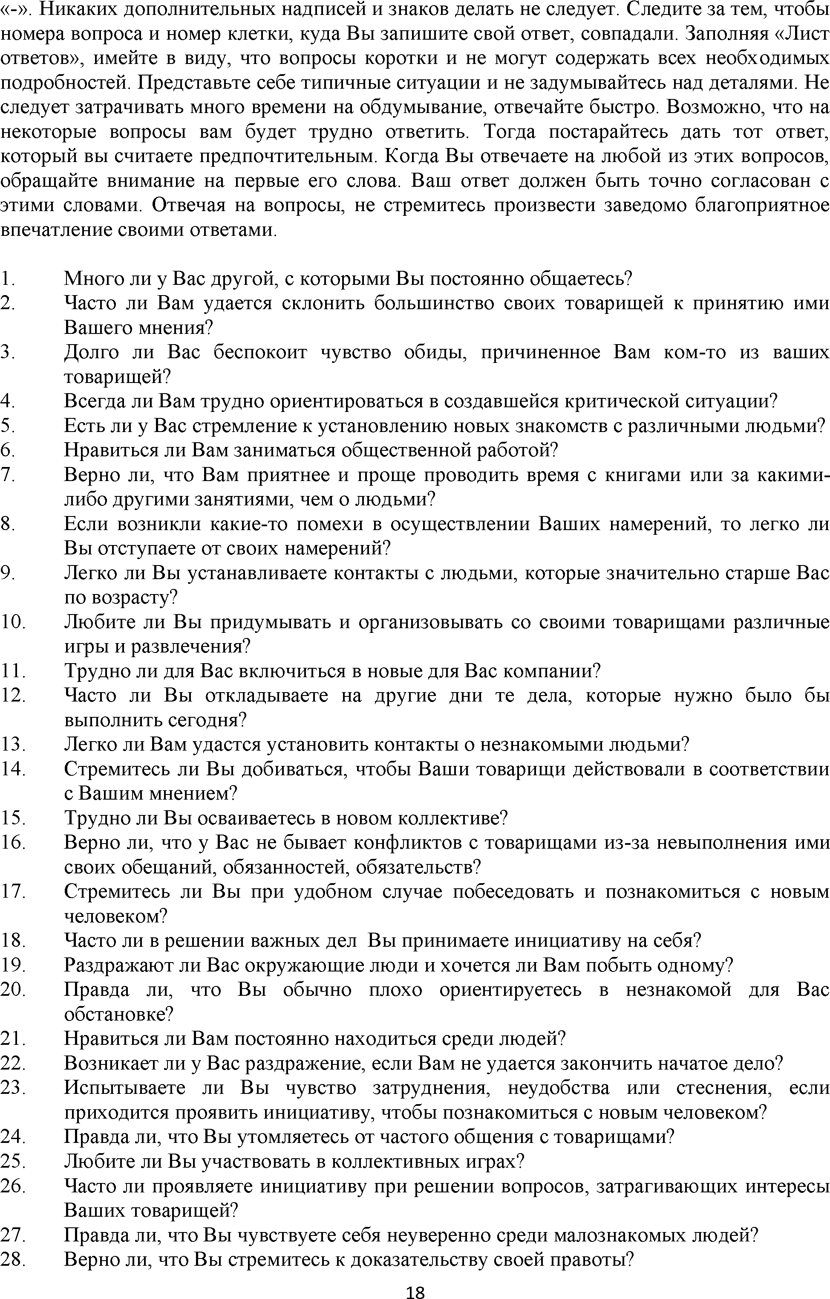

«-». Никаких дополнительных надписей и знаков делать не следует. Следите за тем, чтобы номера вопроса и номер клетки, куда Вы запишите свой ответ, совпадали. Заполняя «Лист ответов», имейте в виду, что вопросы коротки и не могут содержать всех необходимых подробностей. Представьте себе типичные ситуации и не задумывайтесь над деталями. Не следует затрачивать много времени на обдумывание, отвечайте быстро. Возможно, что на некоторые вопросы вам будет трудно ответить. Тогда постарайтесь дать тот ответ, который вы считаете предпочтительным. Когда Вы отвечаете на любой из этих вопросов, обращайте внимание на первые его слова. Ваш ответ должен быть точно согласован с этими словами. Отвечая на вопросы, не стремитесь произвести заведомо благоприятное впечатление своими ответами.

1. Много ли у Вас другой, с которыми Вы постоянно общаетесь?

2. Часто ли Вам удается склонить большинство своих товарищей к принятию ими Вашего мнения?

3. Долго ли Вас беспокоит чувство обиды, причиненное Вам ком-то из ваших товарищей?

4. Всегда ли Вам трудно ориентироваться в создавшейся критической ситуации?

5. Есть ли у Вас стремление к установлению новых знакомств с различными людьми?

6. Нравиться ли Вам заниматься общественной работой?

7. Верно ли, что Вам приятнее и проще проводить время с книгами или закакими- либо другими занятиями, чем о людьми?

8. Если возникли какие-то помехи в осуществлении Ваших намерений, то легко ли Вы отступаете от своих намерений?

9. Легко ли Вы устанавливаете контакты с людьми, которые значительно старше Вас по возрасту?

10. Любите ли Вы придумывать и организовывать со своими товарищами различные игры и развлечения?

11. Трудно ли для Вас включиться в новые для Вас компании?

12. Часто ли Вы откладываете на другие дни те дела, которые нужно было бы выполнить сегодня?

13. Легко ли Вам удастся установить контакты о незнакомыми людьми?

14. Стремитесь ли Вы добиваться, чтобы Ваши товарищи действовали в соответствии с Вашим мнением?

15. Трудно ли Вы осваиваетесь в новом коллективе?

16. Верно ли, что у Вас не бывает конфликтов с товарищами из-за невыполнения ими своих обещаний, обязанностей, обязательств?

17. Стремитесь ли Вы при удобном случае побеседовать и познакомиться с новым человеком?

18. Часто ли в решении важных дел Вы принимаете инициативу на себя?

19. Раздражают ли Вас окружающие люди и хочется ли Вам побыть одному?

20. Правда ли, что Вы обычно плохо ориентируетесь в незнакомой для Вас обстановке?

21. Нравиться ли Вам постоянно находиться среди людей?

22. Возникает ли у Вас раздражение, если Вам не удается закончить начатое дело?

23. Испытываете ли Вы чувство затруднения, неудобства или стеснения, если приходится проявить инициативу, чтобы познакомиться с новым человеком?

24. Правда ли, что Вы утомляетесь от частого общения с товарищами?

25. Любите ли Вы участвовать в коллективных играх?

26. Часто ли проявляете инициативу при решении вопросов, затрагивающих интересы Ваших товарищей?

27. Правда ли, что Вы чувствуете себя неуверенно среди малознакомых людей?

28. Верно ли, что Вы стремитесь к доказательству своей правоты?

**18**

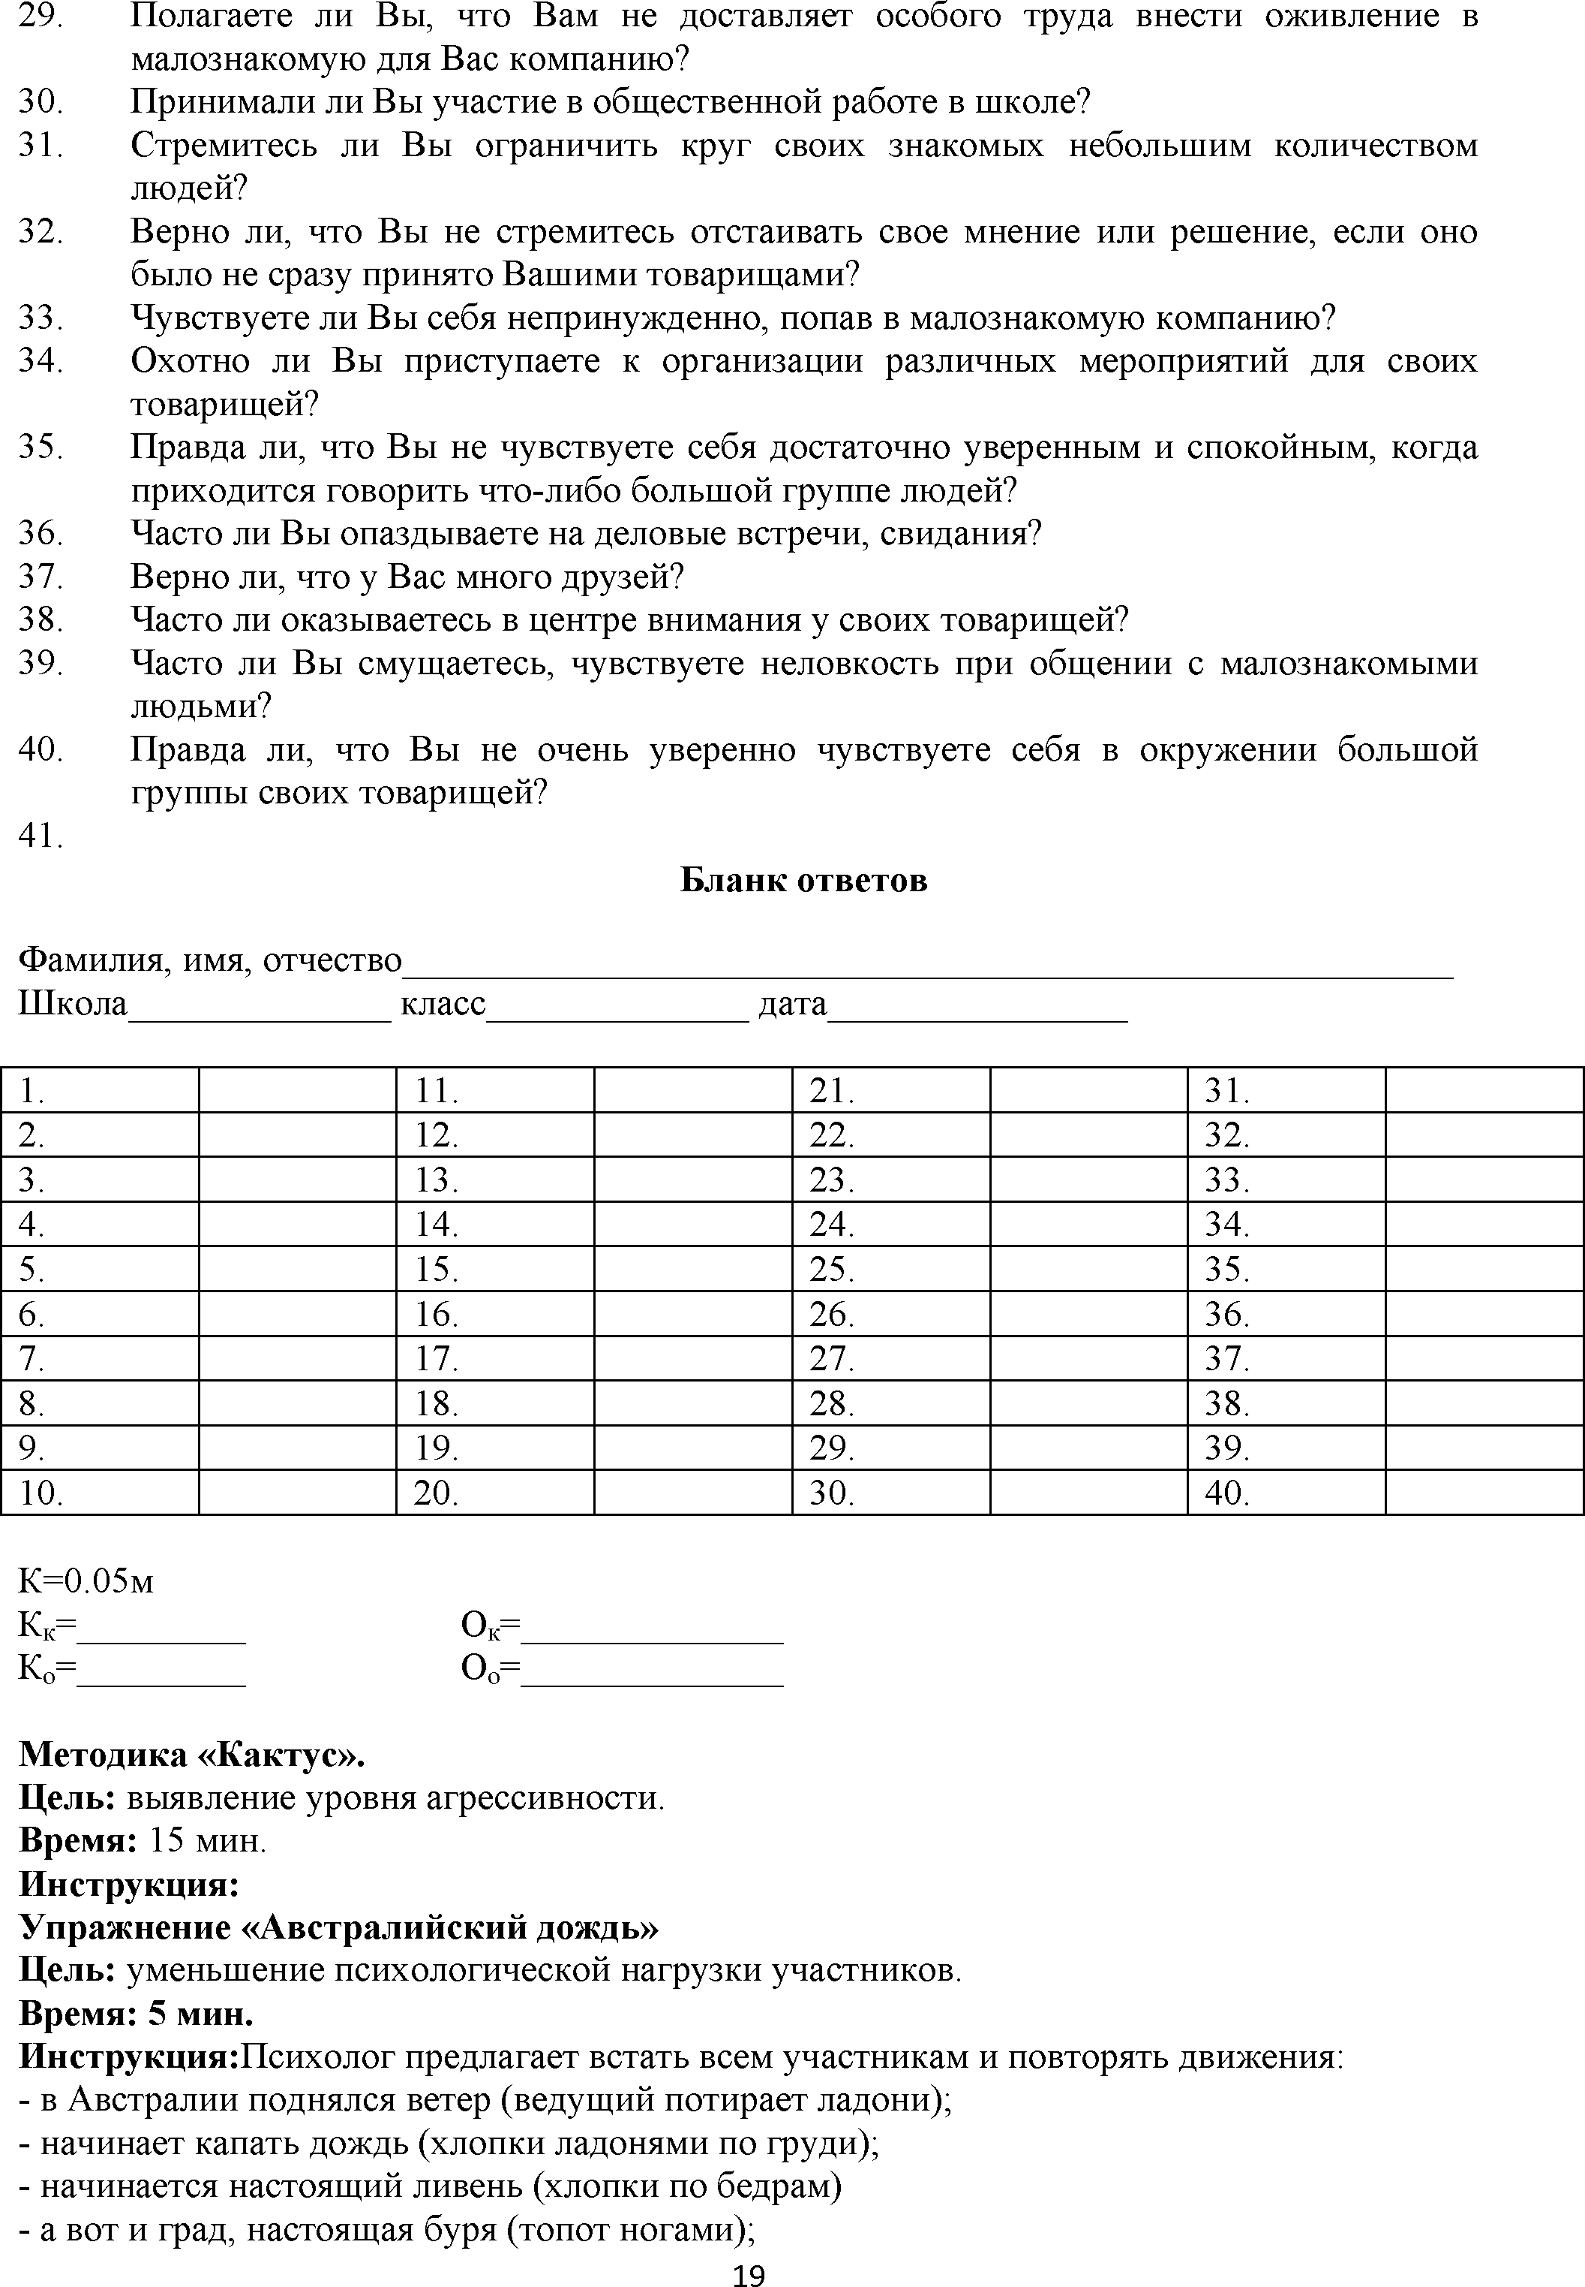

29. Полагаете ли Вы, что Вам не доставляет особого труда внести оживление в малознакомую для Вас компанию?

30. Принимали ли Вы участие в общественной работе в школе?

31. Стремитесь ли Вы ограничить круг своих знакомых небольшим количеством людей?

32. Верно ли, что Вы не стремитесь отстаивать свое мнение или решение, если оно было не сразу принято Вашими товарищами?

33. Чувствуете ли Вы себя непринужденно, попав в малознакомую компанию?

34. Охотно ли Вы приступаете к организации различных мероприятий для своих товарищей?

35. Правда ли, что Вы не чувствуете себя достаточно уверенным и спокойным, когда приходится говорить что-либо большой группе людей?

36. Часто ли Вы опаздываете на деловые встречи, свидания?

37. Верно ли, что у Вас много друзей?

38. Часто ли оказываетесь в центре внимания у своих товарищей?

39. Часто ли Вы смущаетесь, чувствуете неловкость при общении с малознакомыми людьми?

40. Правда ли, что Вы не очень уверенно чувствуете себя в окружении большой группы своих товарищей?

41.

Б лан к ответов

Фамилия, имя, отчество_______________________ Школа______________ класс_______________ дата

1. 11. 21. 31.

2. 12. 22. 32.

3. 13. 23. 33.

4. 14. 24. 34.

5. 15. 25. 35.

6. 16. 26. 36.

7. 17. 27. 37.

8. 18. 28. 38.

9. 19. 29. 39.

10. 20. 30. 40.

К=0.05м

Кк=_____________ Ок=____________________

Ко=_____________ Оо=____________________

М етодика «Кактус».

Цель: выявление уровня агрессивности. Время: 15 мин.

Инструкция:

Упражнение «Австралийский дождь»

Цель: уменьшение психологической нагрузки участников. Время: 5 мин.

Инструкция: Психолог предлагает встать всем участникам и повторять движения:

- в Австралии поднялся ветер (ведущий потирает ладони);

- начинает капать дождь (хлопки ладонями по груди);

- начинается настоящий ливень (хлопки по бедрам)

- а вот и град, настоящая буря (топот ногами);

19

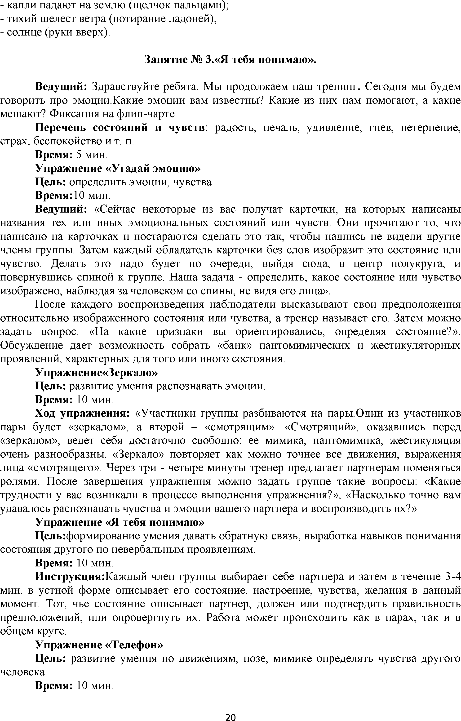

- капли падают на землю (щелчок пальцами);

- тихий шелест ветра (потирание ладоней);

- солнце (руки вверх).

Занятие № 3.«Я тебя понимаю».

Ведущий: Здравствуйте ребята. Мы продолжаем наш тренинг. Сегодня мы будем говорить про эмоции.Какие эмоции вам известны? Какие из них нам помогают, а какие мешают? Фиксация на флип-чарте.

Перечень состояний и чувств: радость, печаль, удивление, гнев, нетерпение, страх, беспокойство и т. п.

Время: 5 мин.

Упражнение «Угадай эмоцию» Цель: определить эмоции, чувства. Время: 10 мин.

Ведущий: «Сейчас некоторые из вас получат карточки, на которых написаны названия тех или иных эмоциональных состояний или чувств. Они прочитают то, что написано на карточках и постараются сделать это так, чтобы надпись не видели другие члены группы. Затем каждый обладатель карточки без слов изобразит это состояние или чувство. Делать это надо будет по очереди, выйдя сюда, в центр полукруга, и повернувшись спиной к группе. Наша задача - определить, какое состояние или чувство изображено, наблюдая за человеком со спины, не видя его лица».

После каждого воспроизведения наблюдатели высказывают свои предположения относительно изображенного состояния или чувства, а тренер называет его. Затем можно задать вопрос: «На какие признаки вы ориентировались, определяя состояние?». Обсуждение дает возможность собрать «банк» пантомимических и жестикуляторных проявлений, характерных для того или иного состояния.

Упражнение«Зеркало»

Цель: развитие умения распознавать эмоции. Время: 10 мин.

Ход упражнения: «Участники группы разбиваются на пары.Один из участников пары будет «зеркалом», а второй - «смотрящим». «Смотрящий», оказавшись перед

«зеркалом», ведет себя достаточно свободно: ее мимика, пантомимика, жестикуляция очень разнообразны. «Зеркало» повторяет как можно точнее все движения, выражения лица «смотрящего». Через три - четыре минуты тренер предлагает партнерам поменяться ролями. После завершения упражнения можно задать группе такие вопросы: «Какие трудности у вас возникали в процессе выполнения упражнения?», «Насколько точно вам удавалось распознавать чувства и эмоции вашего партнера и воспроизводить их?»

Упражнение «Я тебя понимаю»

Цель: формирование умения давать обратную связь, выработка навыков понимания состояния другого по невербальным проявлениям.

Время: 10 мин.

Инструкция: Каждый член группы выбирает себе партнера и затем в течение 3-4 мин. в устной форме описывает его состояние, настроение, чувства, желания в данный момент. Тот, чье состояние описывает партнер, должен или подтвердить правильность предположений, или опровергнуть их. Работа может происходить как в парах, так и в общем круге.

Упражнение «Телефон»

Цель: развитие умения по движениям, позе, мимике определять чувства другого человека.

Время: 10 мин.

**20**

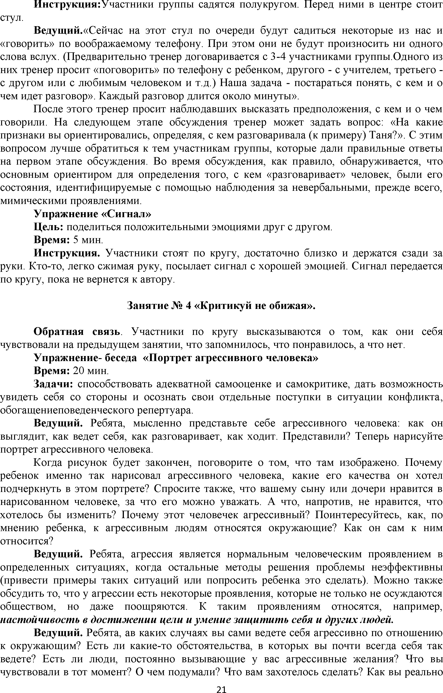

Инструкция: Участники группы садятся полукругом. Перед ними в центре стоит

стул.

Ведущий.«Сейчас на этот стул по очереди будут садиться некоторые из нас и

«говорить» по воображаемому телефону. При этом они не будут произносить ни одного слова вслух. (Предварительно тренер договаривается с 3-4 участниками группы.Одного из них тренер просит «поговорить» по телефону с ребенком, другого - с учителем, третьего - с другом или с любимым человеком и т.д.) Наша задача - постараться понять, с кем и о чем идет разговор». Каждый разговор длится около минуты».

После этого тренер просит наблюдавших высказать предположения, с кем и о чем говорили. На следующем этапе обсуждения тренер может задать вопрос: «На какие признаки вы ориентировались, определяя, с кем разговаривала (к примеру) Таня?». С этим вопросом лучше обратиться к тем участникам группы, которые дали правильные ответы на первом этапе обсуждения. Во время обсуждения, как правило, обнаруживается, что основным ориентиром для определения того, с кем «разговаривает» человек, были его состояния, идентифицируемые с помощью наблюдения за невербальными, прежде всего, мимическими проявлениями.

Упражнение «Сигнал»

Цель: поделиться положительными эмоциями друг с другом. Время: 5 мин.

И нструкция. Участники стоят по кругу, достаточно близко и держатся сзади за руки. Кто-то, легко сжимая руку, посылает сигнал с хорошей эмоцией. Сигнал передается по кругу, пока не вернется к автору.

Занятие № 4 «Критикуй не обижая».

Обратная связь. Участники по кругу высказываются о том, как они себя чувствовали на предыдущем занятии, что запомнилось, что понравилось, а что нет.

Упражнение- беседа «Портрет агрессивного человека» Время: 20 мин.

Задачи: способствовать адекватной самооценке и самокритике, дать возможность увидеть себя со стороны и осознать свои отдельные поступки в ситуации конфликта, обогащениеповеденческого репертуара.

Ведущий. Ребята, мысленно представьте себе агрессивного человека: как он выглядит, как ведет себя, как разговаривает, как ходит. Представили? Теперь нарисуйте портрет агрессивного человека.

Когда рисунок будет закончен, поговорите о том, что там изображено. Почему ребенок именно так нарисовал агрессивного человека, какие его качества он хотел подчеркнуть в этом портрете? Спросите также, что вашему сыну или дочери нравится в нарисованном человеке, за что его можно уважать. А что, напротив, не нравится, что хотелось бы изменить? Почему этот человечек агрессивный? Поинтересуйтесь, как, по мнению ребенка, к агрессивным людям относятся окружающие? Как он сам к ним относится?

Ведущий. Ребята, агрессия является нормальным человеческим проявлением в определенных ситуациях, когда остальные методы решения проблемы неэффективны (привести примеры таких ситуаций или попросить ребенка это сделать). Можно также обсудить то, что у агрессии есть некоторые проявления, которые не только не осуждаются обществом, но даже поощряются. К таким проявлениям относятся, например, ***настойчивость в достижении цели и умение защитить себя и других людей.***

Ведущий. Ребята, ав каких случаях вы сами ведете себя агрессивно по отношению к окружающим? Есть ли какие-то обстоятельства, в которых вы почти всегда себя так ведете? Есть ли люди, постоянно вызывающие у вас агрессивные желания? Что вы чувствовали в тот момент? О чем подумали? Что вам захотелось сделать? Как вы реально

**21**

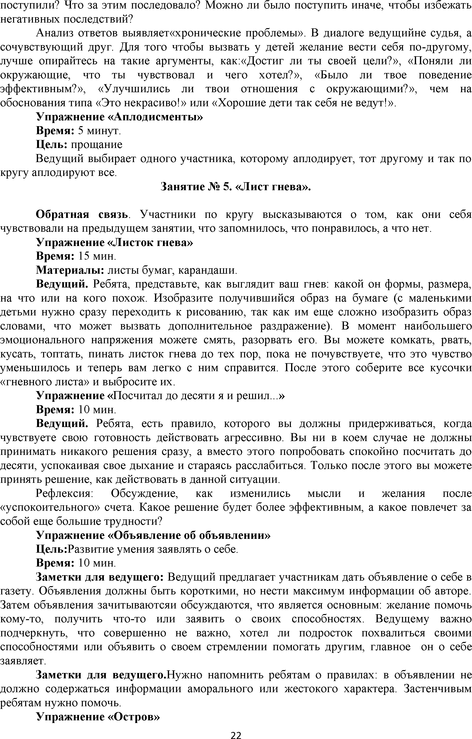

поступили? Что за этим последовало? Можно ли было поступить иначе, чтобы избежать негативных последствий?

Анализ ответов выявляет«хронические проблемы». В диалоге ведущийне судья, а сочувствующий друг. Для того чтобы вызвать у детей желание вести себя по-другому, лучше опирайтесь на такие аргументы, как:«Достиг ли ты своей цели?», «Поняли ли окружающие, что ты чувствовал и чего хотел?», «Было ли твое поведение эффективным?», «Улучшились ли твои отношения с окружающими?», чем на обоснования типа «Это некрасиво!» или «Хорошие дети так себя не ведут!».

Упражнение «Аплодисменты» Время: 5 минут.

Цель: прощание

Ведущий выбирает одного участника, которому аплодирует, тот другому и так по кругу аплодируют все.

Занятие № 5. «Лист гнева».

Обратная связь. Участники по кругу высказываются о том, как они себя чувствовали на предыдущем занятии, что запомнилось, что понравилось, а что нет.

Упражнение «Листок гнева» Время: 15 мин.

М атериалы : листы бумаг, карандаши.

Ведущий. Ребята, представьте, как выглядит ваш гнев: какой он формы, размера, на что или на кого похож. Изобразите получившийся образ на бумаге (с маленькими детьми нужно сразу переходить к рисованию, так как им еще сложно изобразить образ словами, что может вызвать дополнительное раздражение). В момент наибольшего эмоционального напряжения можете смять, разорвать его. Вы можете комкать, рвать, кусать, топтать, пинать листок гнева до тех пор, пока не почувствуете, что это чувство уменьшилось и теперь вам легко с ним справится. После этого соберите все кусочки

«гневного листа» и выбросите их.

Упражнение «Посчитал до десяти я и решил...» Время: 10 мин.

Ведущий. Ребята, есть правило, которого вы должны придерживаться, когда чувствуете свою готовность действовать агрессивно. Вы ни в коем случае не должны принимать никакого решения сразу, а вместо этого попробовать спокойно посчитать до десяти, успокаивая свое дыхание и стараясь расслабиться. Только после этого вы можете принять решение, как действовать в данной ситуации.

Рефлексия: Обсуждение, как изменились мысли и желания после

«успокоительного» счета. Какое решение будет более эффективным, а какое повлечет за собой еще большие трудности?

Упражнение «Объявление об объявлении» Цель:Развитие умения заявлять о себе.

Время: 10 мин.

Заметки для ведущего: Ведущий предлагает участникам дать объявление о себе в газету. Объявления должны быть короткими, но нести максимум информации об авторе. Затем объявления зачитываютсяи обсуждаются, что является основным: желание помочь кому-то, получить что-то или заявить о своих способностях. Ведущему важно подчеркнуть, что совершенно не важно, хотел ли подросток похвалиться своими способностями или объявить о своем стремлении помогать другим, главное он о себе заявляет.

Заметки для ведущего.Нужно напомнить ребятам о правилах: в объявлении не должно содержаться информации аморального или жестокого характера. Застенчивым ребятам нужно помочь.

Упражнение «Остров»

**22**

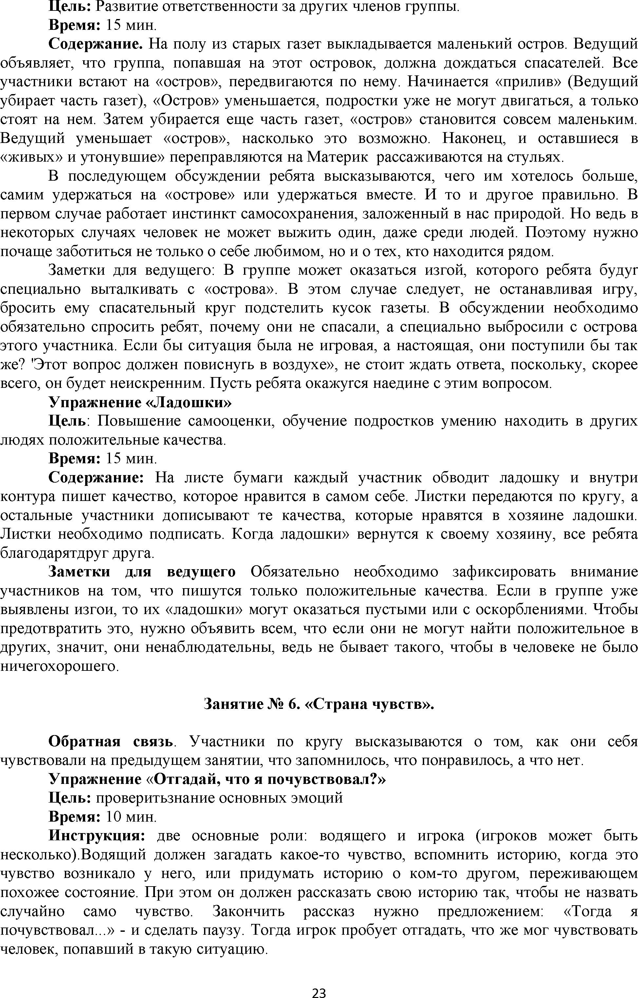

Цель: Развитие ответственности за других членов группы. Время: 15 мин.

Содержание. На полу из старых газет выкладывается маленький остров. Ведущий объявляет, что группа, попавшая на этот островок, должна дождаться спасателей. Все участники встают на «остров», передвигаются по нему. Начинается «прилив» (Ведущий убирает часть газет), «Остров» уменьшается, подростки уже не могут двигаться, а только стоят на нем. Затем убирается еще часть газет, «остров» становится совсем маленьким. Ведущий уменьшает «остров», насколько это возможно. Наконец, и оставшиеся в

«живых» и утонувшие» переправляются на Материк рассаживаются на стульях.

В последующем обсуждении ребята высказываются, чего им хотелось больше, самим удержаться на «острове» или удержаться вместе. И то и другое правильно. В первом случае работает инстинкт самосохранения, заложенный в нас природой. Но ведь в некоторых случаях человек не может выжить один, даже среди людей. Поэтому нужно почаще заботиться не только о себе любимом, но и о тех, кто находится рядом.

Заметки для ведущего: В группе может оказаться изгой, которого ребята будуг специально выталкивать с «острова». В этом случае следует, не останавливая игру, бросить ему спасательный круг подстелить кусок газеты. В обсуждении необходимо обязательно спросить ребят, почему они не спасали, а специально выбросили с острова этого участника. Если бы ситуация была не игровая, а настоящая, они поступили бы так же? 'Этот вопрос должен повиснугь в воздухе», не стоит ждать ответа, поскольку, скорее всего, он будет неискренним. Пусть ребята окажугся наедине с этим вопросом.

Упражнение «Ладошки»

Цель: Повышение самооценки, обучение подростков умению находить в других людях положительные качества.

Время: 15 мин.

Содержание: На листе бумаги каждый участник обводит ладошку и внутри контура пишет качество, которое нравится в самом себе. Листки передаются по кругу, а остальные участники дописывают те качества, которые нравятся в хозяине ладошки. Листки необходимо подписать. Когда ладошки» вернутся к своему хозяину, все ребята благодарятдруг друга.

Заметки для ведущего Обязательно необходимо зафиксировать внимание участников на том, что пишутся только положительные качества. Если в группе уже выявлены изгои, то их «ладошки» могут оказаться пустыми или с оскорблениями. Чтобы предотвратить это, нужно объявить всем, что если они не могут найти положительное в других, значит, они ненаблюдательны, ведь не бывает такого, чтобы в человеке не было ничегохорошего.

Занятие № 6. «Страна чувств».

О братная связь. Участники по кругу высказываются о том, как они себя чувствовали на предыдущем занятии, что запомнилось, что понравилось, а что нет.

Упражнение «Отгадай, что я почувствовал?» Цель: проверитьзнание основных эмоций Время: 10 мин.

Инструкция: две основные роли: водящего и игрока (игроков может быть несколько).Водящий должен загадать какое-то чувство, вспомнить историю, когда это чувство возникало у него, или придумать историю о ком-то другом, переживающем похожее состояние. При этом он должен рассказать свою историю так, чтобы не назвать случайно само чувство. Закончить рассказ нужно предложением: «Тогда я почувствовал...» - и сделать паузу. Тогда игрок пробует отгадать, что же мог чувствовать человек, попавший в такую ситуацию.

**23**

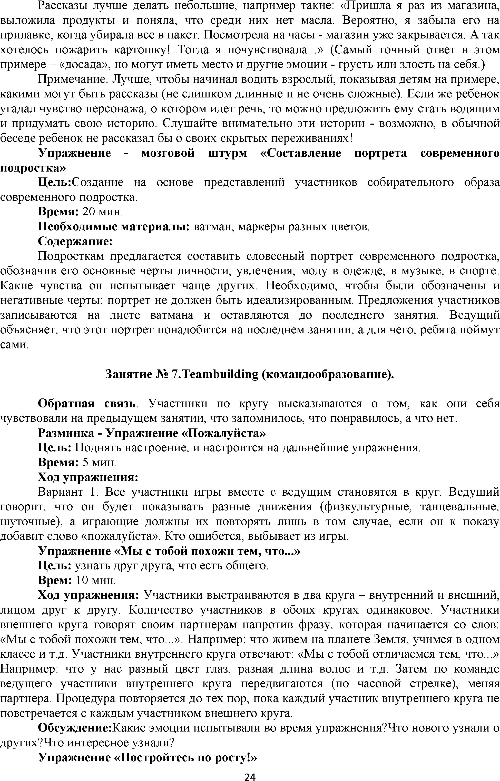

Рассказы лучше делать небольшие, например такие: «Пришла я раз из магазина, выложила продукты и поняла, что среди них нет масла. Вероятно, я забыла его на прилавке, когда убирала все в пакет. Посмотрела на часы - магазин уже закрывается. А так хотелось пожарить картошку! Тогда я почувствовала...» (Самый точный ответ в этом примере - «досада», но могут иметь место и другие эмоции - грусть или злость на себя.)

Примечание. Лучше, чтобы начинал водить взрослый, показывая детям на примере, какими могут быть рассказы (не слишком длинные и не очень сложные). Если же ребенок угадал чувство персонажа, о котором идет речь, то можно предложить ему стать водящим и придумать свою историю. Слушайте внимательно эти истории - возможно, в обычной беседе ребенок не рассказал бы о своих скрытых переживаниях!

Упражнение - мозговой штурм «Составление портрета современного подростка»

Цель:Создание на основе представлений участников собирательного образа современного подростка.

Время: 20 мин.

Необходимые м атериалы : ватман, маркеры разных цветов. Содержание:

Подросткам предлагается составить словесный портрет современного подростка, обозначив его основные черты личности, увлечения, моду в одежде, в музыке, в спорте. Какие чувства он испытывает чаще других. Необходимо, чтобы были обозначены и негативные черты: портрет не должен быть идеализированным. Предложения участников записываются на листе ватмана и оставляются до последнего занятия. Ведущий объясняет, что этот портрет понадобится на последнем занятии, а для чего, ребята поймут сами.

Занятие № 7 .Т еатЪ ш М т§ (командообразование).

О братная связь. Участники по кругу высказываются о том, как они себя чувствовали на предыдущем занятии, что запомнилось, что понравилось, а что нет.

Разминка - Упражнение «Пожалуйста»

Цель: Поднять настроение, и настроится на дальнейшие упражнения. Время: 5 мин.

Ход упражнения:

Вариант 1. Все участники игры вместе с ведущим становятся в круг. Ведущий говорит, что он будет показывать разные движения (физкультурные, танцевальные, шуточные), а играющие должны их повторять лишь в том случае, если он к показу добавит слово «пожалуйста». Кто ошибется, выбывает из игры.

Упражнение «М ы с тобой похожи тем, что...» Цель: узнать друг друга, что есть общего.

Врем: 10 мин.

Ход упражнения: Участники выстраиваются в два круга - внутренний и внешний, лицом друг к другу. Количество участников в обоих кругах одинаковое. Участники внешнего круга говорят своим партнерам напротив фразу, которая начинается со слов:

«Мы с тобой похожи тем, что...». Например: что живем на планете Земля, учимся в одном классе и т.д. Участники внутреннего круга отвечают: «Мы с тобой отличаемся тем, что...» Например: что у нас разный цвет глаз, разная длина волос и т.д. Затем по команде ведущего участники внутреннего круга передвигаются (по часовой стрелке), меняя партнера. Процедура повторяется до тех пор, пока каждый участник внутреннего круга не повстречается с каждым участником внешнего круга.

Обсуждение:Какие эмоции испытывали во время упражнения?Что нового узнали о других?Что интересное узнали?

Упражнение «Постройтесь по росту!»

**24**

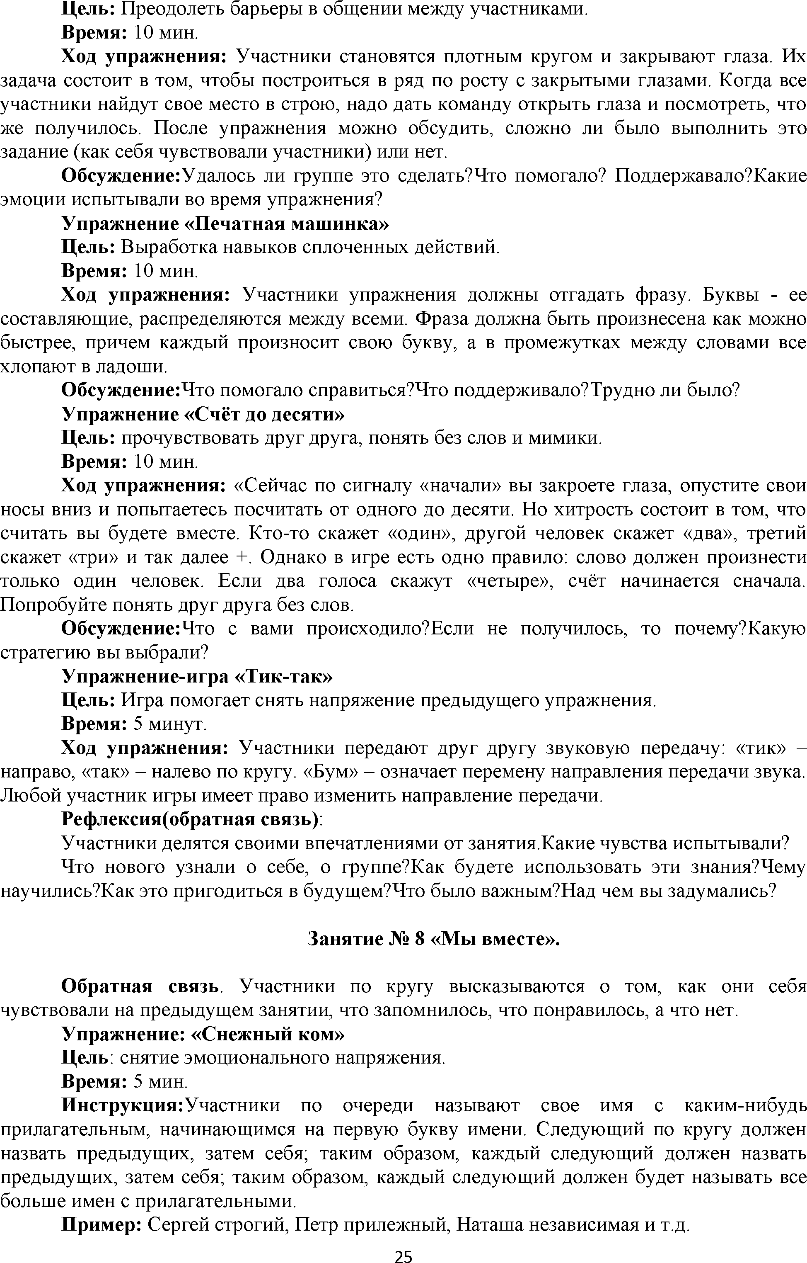

Цель: Преодолеть барьеры в общении между участниками. Время: 10 мин.

Ход упражнения: Участники становятся плотным кругом и закрывают глаза. Их задача состоит в том, чтобы построиться в ряд по росту с закрытыми глазами. Когда все участники найдут свое место в строю, надо дать команду открыть глаза и посмотреть, что же получилось. После упражнения можно обсудить, сложно ли было выполнить это задание (как себя чувствовали участники) или нет.

Обсуждение:Удалось ли группе это сделать?Что помогало? Поддержавало?Какие эмоции испытывали во время упражнения?

Упражнение «П ечатная маш инка»

Цель: Выработка навыков сплоченных действий. Время: 10 мин.

Ход упражнения: Участники упражнения должны отгадать фразу. Буквы - ее составляющие, распределяются между всеми. Фраза должна быть произнесена как можно быстрее, причем каждый произносит свою букву, а в промежутках между словами все хлопают в ладоши.

Обсуждение:Что помогало справиться?Что поддерживало?Трудно ли было? Упражнение «Счёт до десяти»

Цель: прочувствовать друг друга, понять без слов и мимики.

Время: 10 мин.

Ход упражнения: «Сейчас по сигналу «начали» вы закроете глаза, опустите свои носы вниз и попытаетесь посчитать от одного до десяти. Но хитрость состоит в том, что считать вы будете вместе. Кто-то скажет «один», другой человек скажет «два», третий скажет «три» и так далее +. Однако в игре есть одно правило: слово должен произнести только один человек. Если два голоса скажут «четыре», счёт начинается сначала. Попробуйте понять друг друга без слов.

Обсуждение:Что с вами происходило?Если не получилось, то почему?Какую стратегию вы выбрали?

Упражнение-игра «Тик-так»

Цель: Игра помогает снять напряжение предыдущего упражнения. Время: 5 минут.

Ход упражнения: Участники передают друг другу звуковую передачу: «тик» - направо, «так» - налево по кругу. «Бум» - означает перемену направления передачи звука. Любой участник игры имеет право изменить направление передачи.

Рефлексия(обратная связь):

Участники делятся своими впечатлениями от занятия.Какие чувства испытывали?

Что нового узнали о себе, о группе?Как будете использовать эти знания?Чему научились?Как это пригодиться в будущем?Что было важным?Над чем вы задумались?

Занятие № 8 «М ы вместе».

Обратная связь. Участники по кругу высказываются о том, как они себя чувствовали на предыдущем занятии, что запомнилось, что понравилось, а что нет.

Упражнение: «Снежный ком»

Цель: снятие эмоционального напряжения. Время: 5 мин.

Инструкция: Участники по очереди называют свое имя с каким-нибудь прилагательным, начинающимся на первую букву имени. Следующий по кругу должен назвать предыдущих, затем себя; таким образом, каждый следующий должен назвать предыдущих, затем себя; таким образом, каждый следующий должен будет называть все больше имен с прилагательными.

Пример: Сергей строгий, Петр прилежный, Наташа независимая и т.д.

**25**

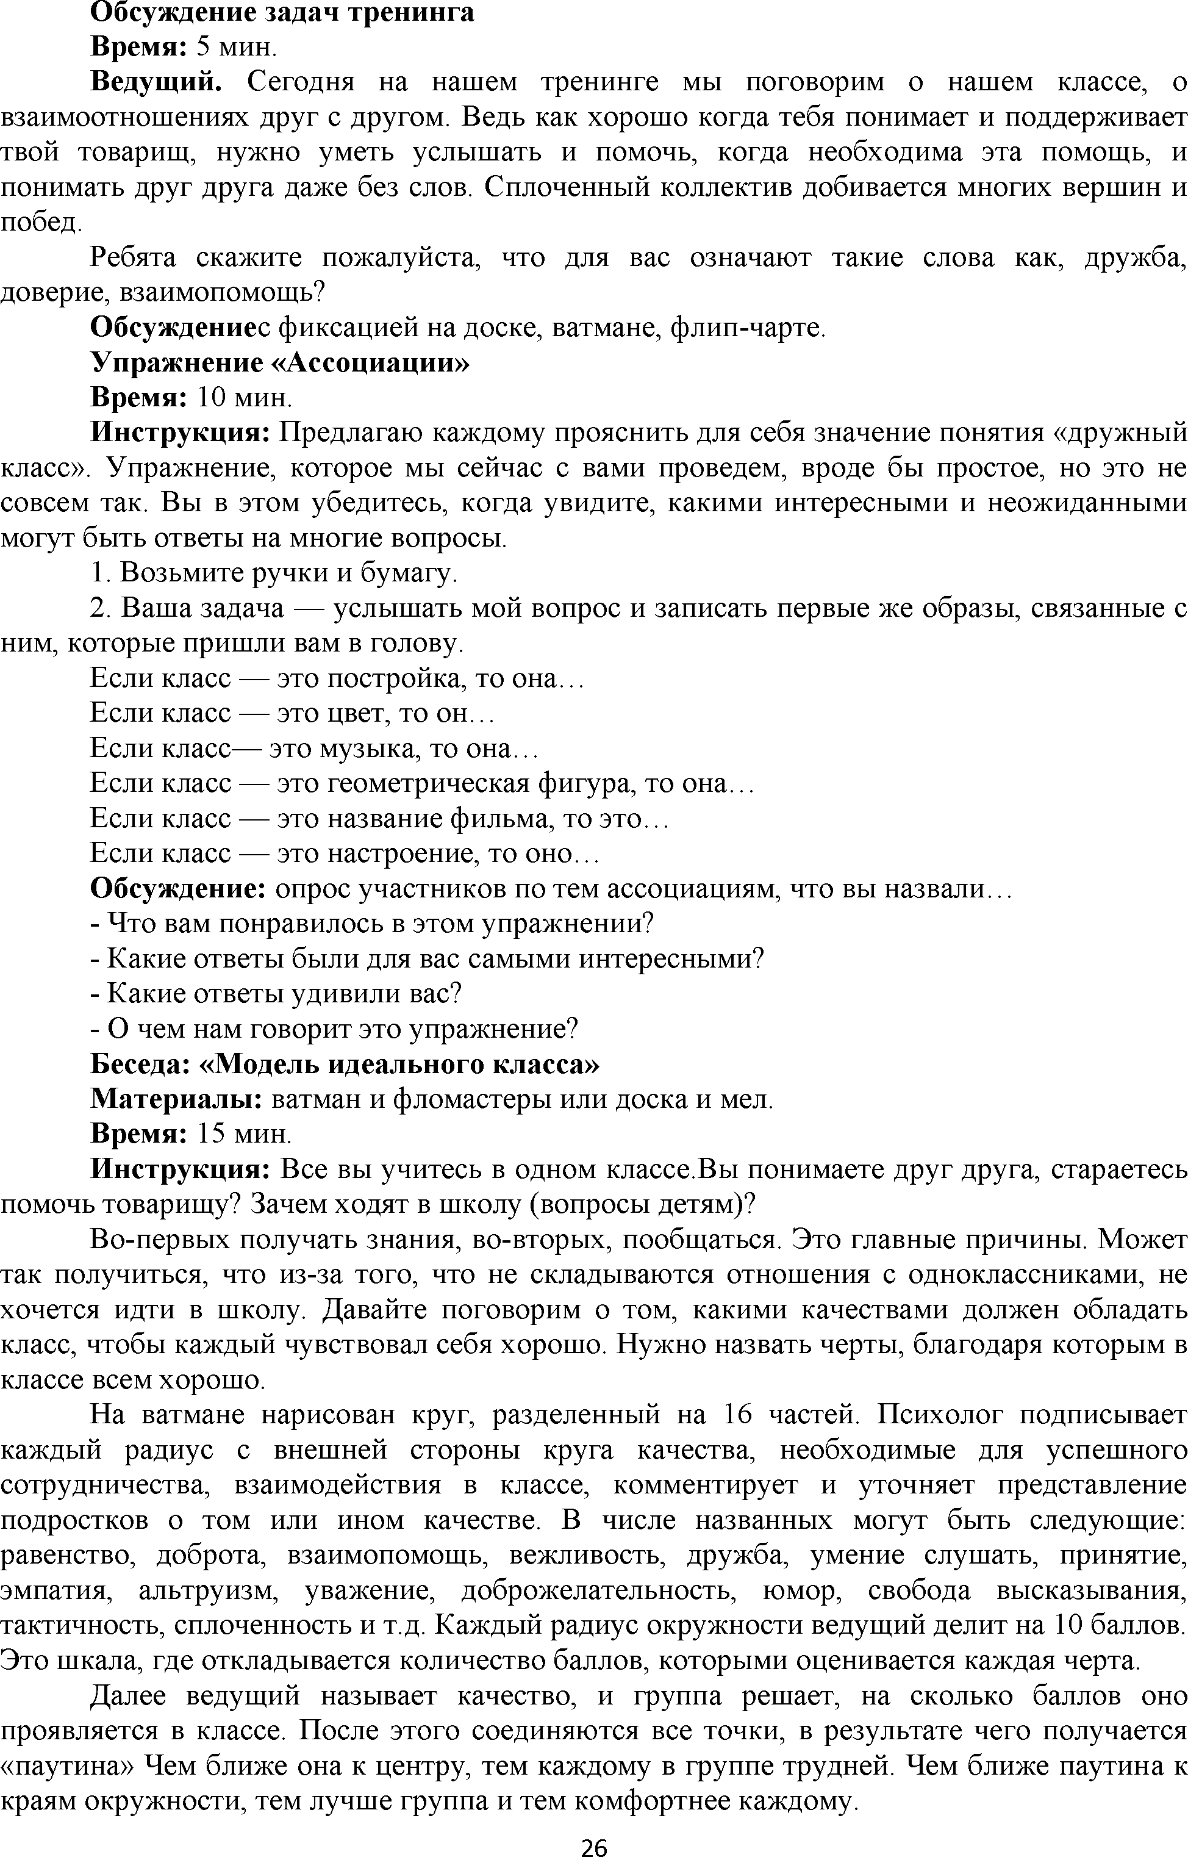

Обсуждение задач тренинга Время: 5 мин.

Ведущий. Сегодня на нашем тренинге мы поговорим о нашем классе, о взаимоотношениях друг с другом. Ведь как хорошо когда тебя понимает и поддерживает твой товарищ, нужно уметь услышать и помочь, когда необходима эта помощь, и понимать друг друга даже без слов. Сплоченный коллектив добивается многих вершин и побед.

Ребята скажите пожалуйста, что для вас означают такие слова как, дружба, доверие, взаимопомощь?

Обсуждениес фиксацией на доске, ватмане, флип-чарте. Упражнение «Ассоциации»

Время: 10 мин.

Инструкция: Предлагаю каждому прояснить для себя значение понятия «дружный класс». Упражнение, которое мы сейчас с вами проведем, вроде бы простое, но это не совсем так. Вы в этом убедитесь, когда увидите, какими интересными и неожиданными могут быть ответы на многие вопросы.

1. Возьмите ручки и бумагу.

2. Ваша задача — услышать мой вопрос и записать первые же образы, связанные с ним, которые пришли вам в голову.

Если класс — это постройка, то она... Если класс — это цвет, то о н .

Если класс— это музыка, то о н а .

Если класс — это геометрическая фигура, то о н а . Если класс — это название фильма, то э т о .

Если класс — это настроение, то о н о .

Обсуждение: опрос участников по тем ассоциациям, что вы н а зв а л и .

- Что вам понравилось в этом упражнении?

- Какие ответы были для вас самыми интересными?

- Какие ответы удивили вас?

- О чем нам говорит это упражнение? Беседа: «Модель идеального класса»

М атериалы : ватман и фломастеры или доска и мел. Время: 15 мин.

Инструкция: Все вы учитесь в одном классе.Вы понимаете друг друга, стараетесь помочь товарищу? Зачем ходят в школу (вопросы детям)?

Во-первых получать знания, во-вторых, пообщаться. Это главные причины. Может так получиться, что из-за того, что не складываются отношения с одноклассниками, не хочется идти в школу. Давайте поговорим о том, какими качествами должен обладать класс, чтобы каждый чувствовал себя хорошо. Нужно назвать черты, благодаря которым в классе всем хорошо.

На ватмане нарисован круг, разделенный на 16 частей. Психолог подписывает каждый радиус с внешней стороны круга качества, необходимые для успешного сотрудничества, взаимодействия в классе, комментирует и уточняет представление подростков о том или ином качестве. В числе названных могут быть следующие: равенство, доброта, взаимопомощь, вежливость, дружба, умение слушать, принятие, эмпатия, альтруизм, уважение, доброжелательность, юмор, свобода высказывания, тактичность, сплоченность и т.д. Каждый радиус окружности ведущий делит на 10 баллов. Это шкала, где откладывается количество баллов, которыми оценивается каждая черта.

Далее ведущий называет качество, и группа решает, на сколько баллов оно проявляется в классе. После этого соединяются все точки, в результате чего получается

«паутина» Чем ближе она к центру, тем каждому в группе трудней. Чем ближе паутина к краям окружности, тем лучше группа и тем комфортнее каждому.

**26**

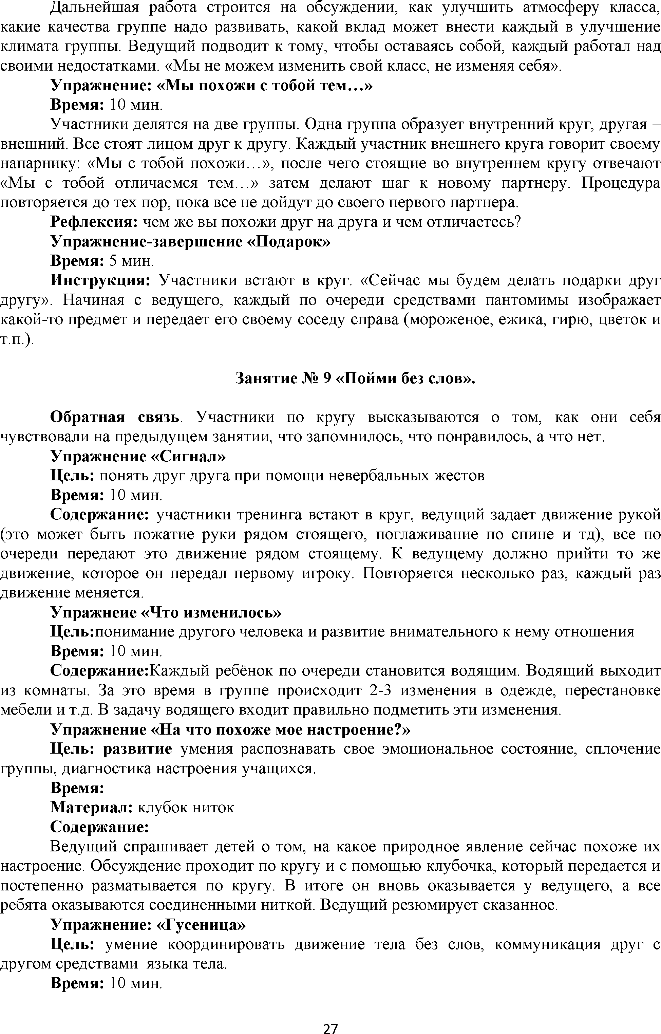

Дальнейшая работа строится на обсуждении, как улучшить атмосферу класса, какие качества группе надо развивать, какой вклад может внести каждый в улучшение климата группы. Ведущий подводит к тому, чтобы оставаясь собой, каждый работал над своими недостатками. «Мы не можем изменить свой класс, не изменяя себя».

Упражнение: «М ы похожи с тобой тем ...» Время: 10 мин.

Участники делятся на две группы. Одна группа образует внутренний круг, другая - внешний. Все стоят лицом друг к другу. Каждый участник внешнего круга говорит своему напарнику: «Мы с тобой похожи...», после чего стоящие во внутреннем кругу отвечают

«Мы с тобой отличаемся т е м . » затем делают шаг к новому партнеру. Процедура повторяется до тех пор, пока все не дойдут до своего первого партнера.

Рефлексия: чем же вы похожи друг на друга и чем отличаетесь? Упражнение-завершение «Подарок»

Время: 5 мин.

Инструкция: Участники встают в круг. «Сейчас мы будем делать подарки друг другу». Начиная с ведущего, каждый по очереди средствами пантомимы изображает какой-то предмет и передает его своему соседу справа (мороженое, ежика, гирю, цветок и т.п.).

Занятие № 9 «Пойми без слов».

О братная связь. Участники по кругу высказываются о том, как они себя чувствовали на предыдущем занятии, что запомнилось, что понравилось, а что нет.

Упражнение «Сигнал»

Цель: понять друг друга при помощи невербальных жестов Время: 10 мин.

Содержание: участники тренинга встают в круг, ведущий задает движение рукой (это может быть пожатие руки рядом стоящего, поглаживание по спине и тд), все по очереди передают это движение рядом стоящему. К ведущему должно прийти то же движение, которое он передал первому игроку. Повторяется несколько раз, каждый раз движение меняется.

Упражнеие «Что изменилось»

Цель: понимание другого человека и развитие внимательного к нему отношения Время: 10 мин.

Содержание: Каждый ребёнок по очереди становится водящим. Водящий выходит из комнаты. За это время в группе происходит 2-3 изменения в одежде, перестановке мебели и т.д. В задачу водящего входит правильно подметить эти изменения.

Упражнение «На что похоже мое настроение?»

Цель: развитие умения распознавать свое эмоциональное состояние, сплочение группы, диагностика настроения учащихся.

Время:

М атериал: клубок ниток Содержание:

Ведущий спрашивает детей о том, на какое природное явление сейчас похоже их настроение. Обсуждение проходит по кругу и с помощью клубочка, который передается и постепенно разматывается по кругу. В итоге он вновь оказывается у ведущего, а все ребята оказываются соединенными ниткой. Ведущий резюмирует сказанное.

Упражнение: «Гусеница»

Цель: умение координировать движение тела без слов, коммуникация друг с другом средствами языка тела.

Время: 10 мин.

**27**

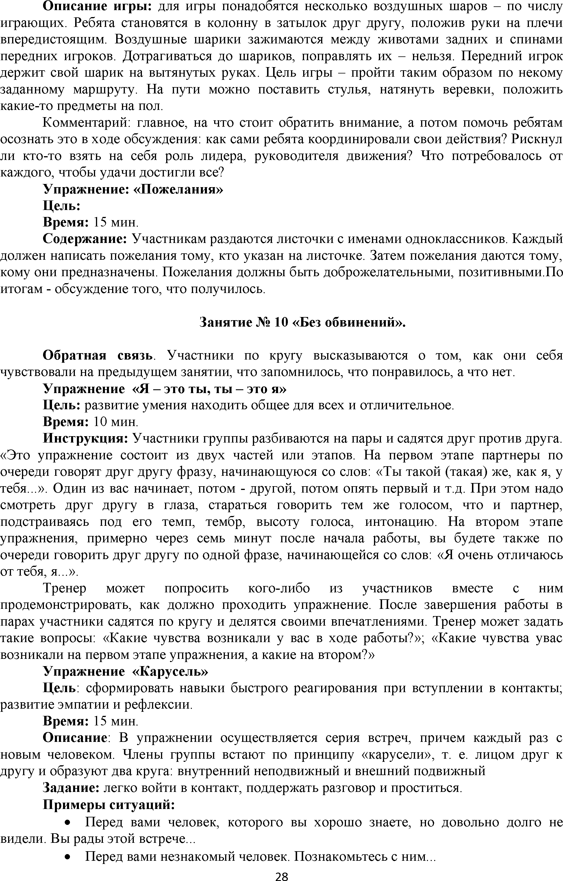

Описание игры: для игры понадобятся несколько воздушных шаров - по числу играющих. Ребята становятся в колонну в затылок друг другу, положив руки на плечи впередистоящим. Воздушные шарики зажимаются между животами задних и спинами передних игроков. Дотрагиваться до шариков, поправлять их - нельзя. Передний игрок держит свой шарик на вытянутых руках. Цель игры - пройти таким образом по некому заданному маршруту. На пути можно поставить стулья, натянуть веревки, положить какие-то предметы на пол.

Комментарий: главное, на что стоит обратить внимание, а потом помочь ребятам осознать это в ходе обсуждения: как сами ребята координировали свои действия? Рискнул ли кто-то взять на себя роль лидера, руководителя движения? Что потребовалось от каждого, чтобы удачи достигли все?

Упражнение: «Пожелания» Цель:

Время: 15 мин.

Содержание: Участникам раздаются листочки с именами одноклассников. Каждый должен написать пожелания тому, кто указан на листочке. Затем пожелания даются тому, кому они предназначены. Пожелания должны быть доброжелательными, позитивными.По итогам - обсуждение того, что получилось.

Занятие № 10 «Без обвинений».

Обратная связь. Участники по кругу высказываются о том, как они себя чувствовали на предыдущем занятии, что запомнилось, что понравилось, а что нет.

Упражнение «Я - это ты , ты - это я»

Цель: развитие умения находить общее для всех и отличительное. Время: 10 мин.

Инструкция: Участники группы разбиваются на пары и садятся друг против друга.

«Это упражнение состоит из двух частей или этапов. На первом этапе партнеры по очереди говорят друг другу фразу, начинающуюся со слов: «Ты такой (такая) же, как я, у тебя...». Один из вас начинает, потом - другой, потом опять первый и т.д. При этом надо смотреть друг другу в глаза, стараться говорить тем же голосом, что и партнер, подстраиваясь под его темп, тембр, высоту голоса, интонацию. На втором этапе упражнения, примерно через семь минут после начала работы, вы будете также по очереди говорить друг другу по одной фразе, начинающейся со слов: «Я очень отличаюсь от тебя, я...».

Тренер может попросить кого-либо из участников вместе с ним продемонстрировать, как должно проходить упражнение. После завершения работы в парах участники садятся по кругу и делятся своими впечатлениями. Тренер может задать такие вопросы: «Какие чувства возникали у вас в ходе работы?»; «Какие чувства увас возникали на первом этапе упражнения, а какие на втором?»

Упражнение «Карусель»

Цель: сформировать навыки быстрого реагирования при вступлении в контакты; развитие эмпатии и рефлексии.

Время: 15 мин.

Описание: В упражнении осуществляется серия встреч, причем каждый раз с новым человеком. Члены группы встают по принципу «карусели», т. е. лицом друг к другу и образуют два круга: внутренний неподвижный и внешний подвижный

Задание: легко войти в контакт, поддержать разговор и проститься. П римеры ситуаций:

• Перед вами человек, которого вы хорошо знаете, но довольно долго не видели. Вы рады этой встрече...

• Перед вами незнакомый человек. Познакомьтесь с ним...

**28**

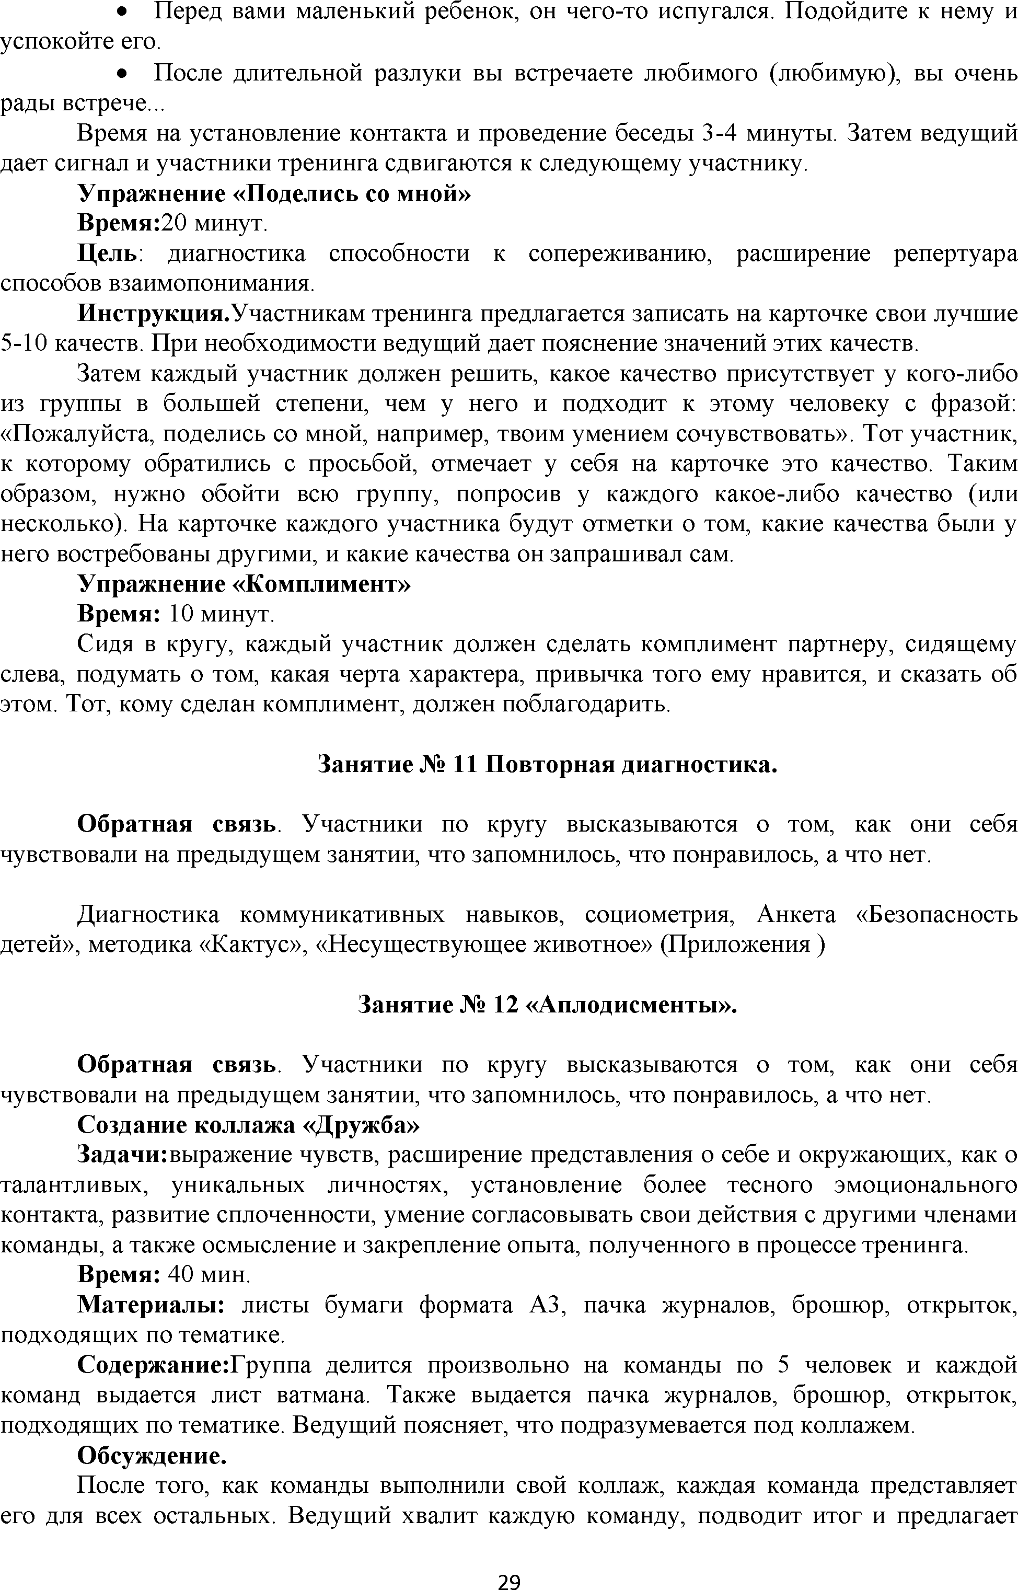

• Перед вами маленький ребенок, он чего-то испугался. Подойдите к нему и успокойте его.

• После длительной разлуки вы встречаете любимого (любимую), вы очень рады встрече...

Время на установление контакта и проведение беседы 3-4 минуты. Затем ведущий дает сигнал и участники тренинга сдвигаются к следующему участнику.

Упражнение «Поделись со мной» Время:20 минут.

Цель: диагностика способности к сопереживанию, расширение репертуара способов взаимопонимания.

Инструкция.Участникам тренинга предлагается записать на карточке свои лучшие 5-10 качеств. При необходимости ведущий дает пояснение значений этих качеств.

Затем каждый участник должен решить, какое качество присутствует у кого-либо из группы в большей степени, чем у него и подходит к этому человеку с фразой:

«Пожалуйста, поделись со мной, например, твоим умением сочувствовать». Тот участник, к которому обратились с просьбой, отмечает у себя на карточке это качество. Таким образом, нужно обойти всю группу, попросив у каждого какое-либо качество (или несколько). На карточке каждого участника будут отметки о том, какие качества были у него востребованы другими, и какие качества он запрашивал сам.

Упражнение «Комплимент» Время: 10 минут.

Сидя в кругу, каждый участник должен сделать комплимент партнеру, сидящему слева, подумать о том, какая черта характера, привычка того ему нравится, и сказать об этом. Тот, кому сделан комплимент, должен поблагодарить.

Занятие № 11 П овторная диагностика.

Обратная связь. Участники по кругу высказываются о том, как они себя чувствовали на предыдущем занятии, что запомнилось, что понравилось, а что нет.

Диагностика коммуникативных навыков, социометрия, Анкета «Безопасность детей», методика «Кактус», «Несуществующее животное» (Приложения )

Занятие № 12 «Аплодисменты».

Обратная связь. Участники по кругу высказываются о том, как они себя чувствовали на предыдущем занятии, что запомнилось, что понравилось, а что нет.

Создание коллаж а «Дружба»

Задачи: выражение чувств, расширение представления о себе и окружающих, как о талантливых, уникальных личностях, установление более тесного эмоционального контакта, развитие сплоченности, умение согласовывать свои действия с другими членами команды, а также осмысление и закрепление опыта, полученного в процессе тренинга.

Время: 40 мин.

М атериалы : листы бумаги формата А3, пачка журналов, брошюр, открыток, подходящих по тематике.

Содержание:Группа делится произвольно на команды по 5 человек и каждой команд выдается лист ватмана. Также выдается пачка журналов, брошюр, открыток, подходящих по тематике. Ведущий поясняет, что подразумевается под коллажем.

Обсуждение.

После того, как команды выполнили свой коллаж, каждая команда представляет его для всех остальных. Ведущий хвалит каждую команду, подводит итог и предлагает

**29**

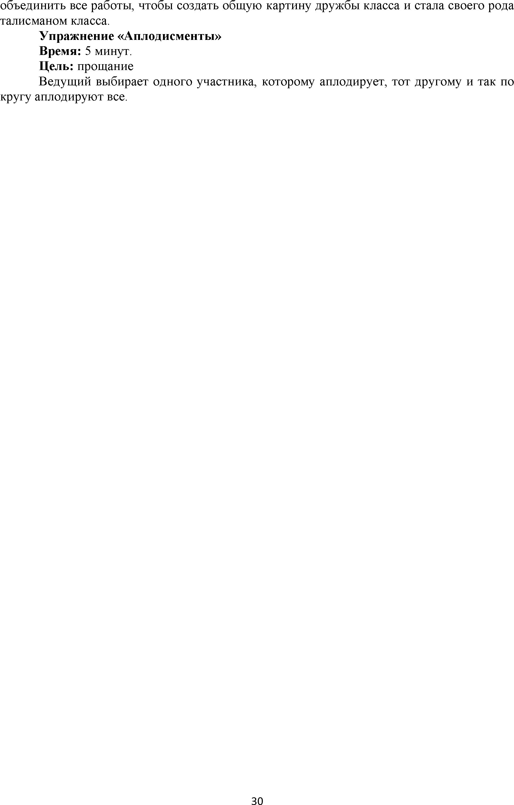

объединить все работы, чтобы создать общую картину дружбы класса и стала своего рода талисманом класса.

Упражнение «Аплодисменты» Время: 5 минут.

Цель: прощание

Ведущий выбирает одного участника, которому аплодирует, тот другому и так по кругу аплодируют все.

**30**

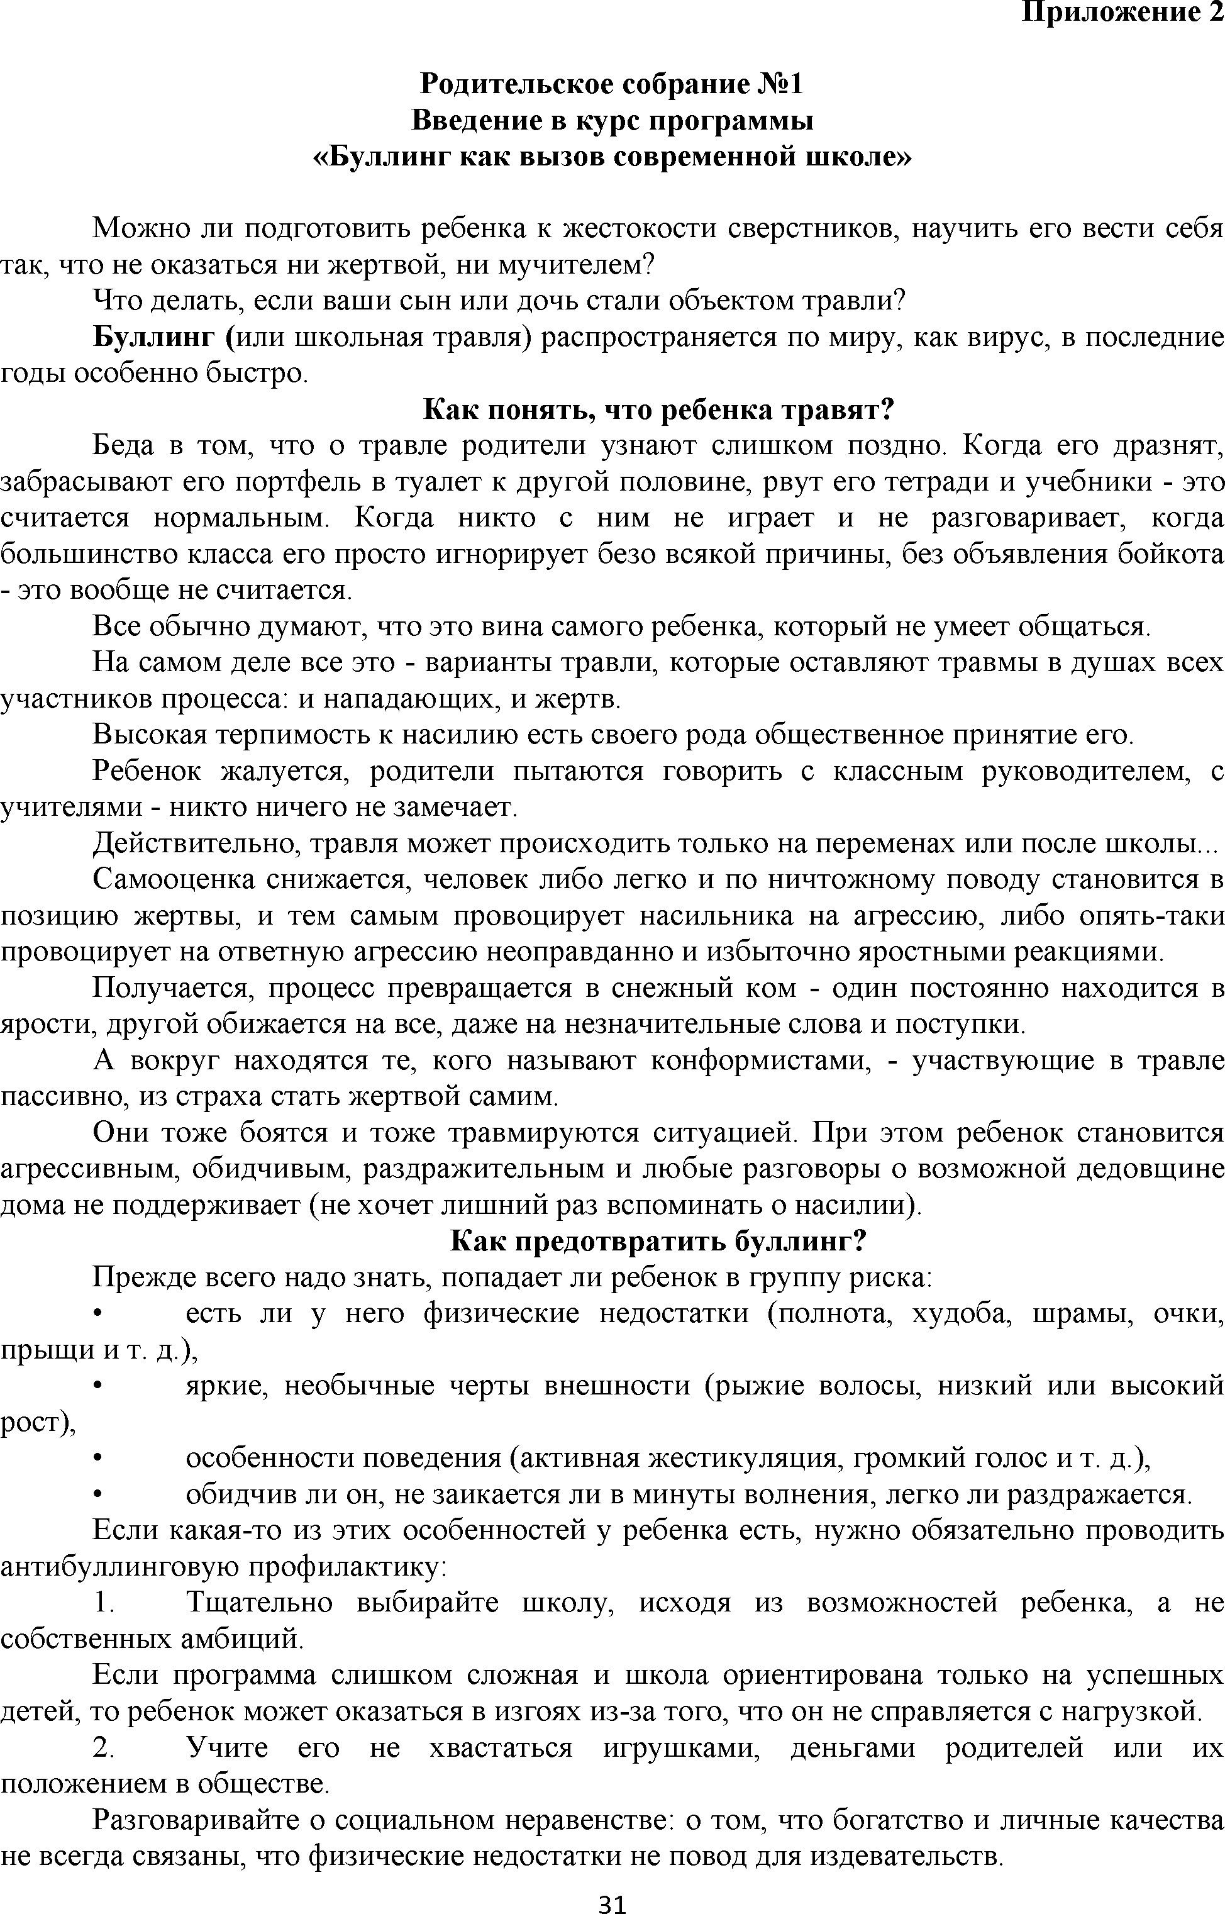

Приложение 2

Родительское собрание №1 Введение в курс программы

«Буллинг как вызов современной школе»

Можно ли подготовить ребенка к жестокости сверстников, научить его вести себя так, что не оказаться ни жертвой, ни мучителем?

Что делать, если ваши сын или дочь стали объектом травли?

Буллинг (или школьная травля) распространяется по миру, как вирус, в последние годы особенно быстро.

К ак понять, что ребенка травят?

Беда в том, что о травле родители узнают слишком поздно. Когда его дразнят, забрасывают его портфель в туалет к другой половине, рвут его тетради и учебники - это считается нормальным. Когда никто с ним не играет и не разговаривает, когда большинство класса его просто игнорирует безо всякой причины, без объявления бойкота

- это вообще не считается.

Все обычно думают, что это вина самого ребенка, который не умеет общаться.

На самом деле все это - варианты травли, которые оставляют травмы в душах всех участников процесса: и нападающих, и жертв.

Высокая терпимость к насилию есть своего рода общественное принятие его.

Ребенок жалуется, родители пытаются говорить с классным руководителем, с учителями - никто ничего не замечает.

Действительно, травля может происходить только на переменах или после школы... Самооценка снижается, человек либо легко и по ничтожному поводу становится в позицию жертвы, и тем самым провоцирует насильника на агрессию, либо опять-таки

провоцирует на ответную агрессию неоправданно и избыточно яростными реакциями.

Получается, процесс превращается в снежный ком - один постоянно находится в ярости, другой обижается на все, даже на незначительные слова и поступки.

А вокруг находятся те, кого называют конформистами, - участвующие в травле пассивно, из страха стать жертвой самим.

Они тоже боятся и тоже травмируются ситуацией. При этом ребенок становится агрессивным, обидчивым, раздражительным и любые разговоры о возможной дедовщине дома не поддерживает (не хочет лишний раз вспоминать о насилии).

К ак предотвратить буллинг?

Прежде всего надо знать, попадает ли ребенок в группу риска:

• есть ли у него физические недостатки (полнота, худоба, шрамы, очки, прыщи и т. д.),

• яркие, необычные черты внешности (рыжие волосы, низкий или высокий

рост),

• особенности поведения (активная жестикуляция, громкий голос и т. д.),

• обидчив ли он, не заикается ли в минуты волнения, легко ли раздражается.

Если какая-то из этих особенностей у ребенка есть, нужно обязательно проводить антибуллинговую профилактику:

1. Тщательно выбирайте школу, исходя из возможностей ребенка, а не собственных амбиций.

Если программа слишком сложная и школа ориентирована только на успешных детей, то ребенок может оказаться в изгоях из-за того, что он не справляется с нагрузкой.

2. Учите его не хвастаться игрушками, деньгами родителей или их положением в обществе.

Разговаривайте о социальном неравенстве: о том, что богатство и личные качества не всегда связаны, что физические недостатки не повод для издевательств.

**31**

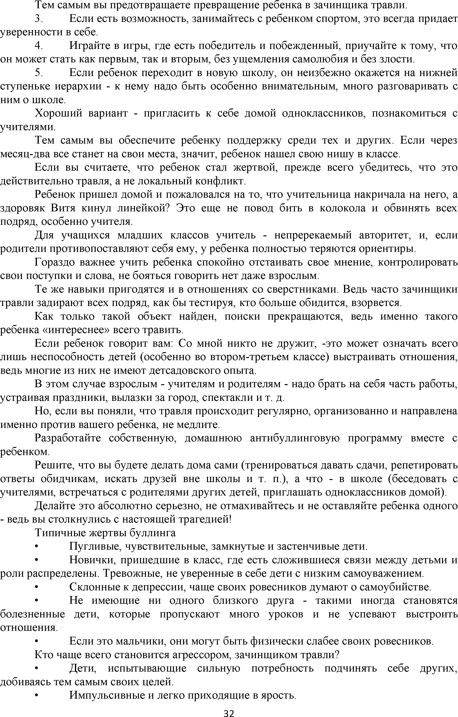

Тем самым вы предотвращаете превращение ребенка в зачинщика травли.

3. Если есть возможность, занимайтесь с ребенком спортом, это всегда придает уверенности в себе.

4. Играйте в игры, где есть победитель и побежденный, приучайте к тому, что он может стать как первым, так и вторым, без ущемления самолюбия и без злости.

5. Если ребенок переходит в новую школу, он неизбежно окажется на нижней ступеньке иерархии - к нему надо быть особенно внимательным, много разговаривать с ним о школе.

Хороший вариант - пригласить к себе домой одноклассников, познакомиться с учителями.

Тем самым вы обеспечите ребенку поддержку среди тех и других. Если через месяц-два все станет на свои места, значит, ребенок нашел свою нишу в классе.

Если вы считаете, что ребенок стал жертвой, прежде всего убедитесь, что это действительно травля, а не локальный конфликт.

Ребенок пришел домой и пожаловался на то, что учительница накричала на него, а здоровяк Витя кинул линейкой? Это еще не повод бить в колокола и обвинять всех подряд, особенно учителя.

Для учащихся младших классов учитель - непререкаемый авторитет, и, если родители противопоставляют себя ему, у ребенка полностью теряются ориентиры.

Гораздо важнее учить ребенка спокойно отстаивать свое мнение, контролировать свои поступки и слова, не бояться говорить нет даже взрослым.

Те же навыки пригодятся и в отношениях со сверстниками. Ведь часто зачинщики травли задирают всех подряд, как бы тестируя, кто больше обидится, взорвется.

Как только такой объект найден, поиски прекращаются, ведь именно такого ребенка «интереснее» всего травить.

Если ребенок говорит вам: Со мной никто не дружит, -это может означать всего лишь неспособность детей (особенно во втором-третьем классе) выстраивать отношения, ведь многие из них не имеют детсадовского опыта.

В этом случае взрослым - учителям и родителям - надо брать на себя часть работы, устраивая праздники, вылазки за город, спектакли и т. д.

Но, если вы поняли, что травля происходит регулярно, организованно и направлена именно против вашего ребенка, не медлите.

Разработайте собственную, домашнюю антибуллинговую программу вместе с ребенком.

Решите, что вы будете делать дома сами (тренироваться давать сдачи, репетировать ответы обидчикам, искать друзей вне школы и т. п.), а что - в школе (беседовать с учителями, встречаться с родителями других детей, приглашать одноклассников домой).

Делайте это абсолютно серьезно, не отмахивайтесь и не оставляйте ребенка одного

- ведь вы столкнулись с настоящей трагедией!

Типичные жертвы буллинга

• Пугливые, чувствительные, замкнутые и застенчивые дети.

• Новички, пришедшие в класс, где есть сложившиеся связи между детьми и роли распределены. Тревожные, не уверенные в себе дети с низким самоуважением.

• Склонные к депрессии, чаще своих ровесников думают о самоубийстве.

• Не имеющие ни одного близкого друга - такими иногда становятся болезненные дети, которые пропускают много уроков и не успевают выстроить отношения.

• Если это мальчики, они могут быть физически слабее своих ровесников. Кто чаще всего становится агрессором, зачинщиком травли?

• Дети, испытывающие сильную потребность подчинять себе других, добиваясь тем самым своих целей.

• Импульсивные и легко приходящие в ярость.

**32**

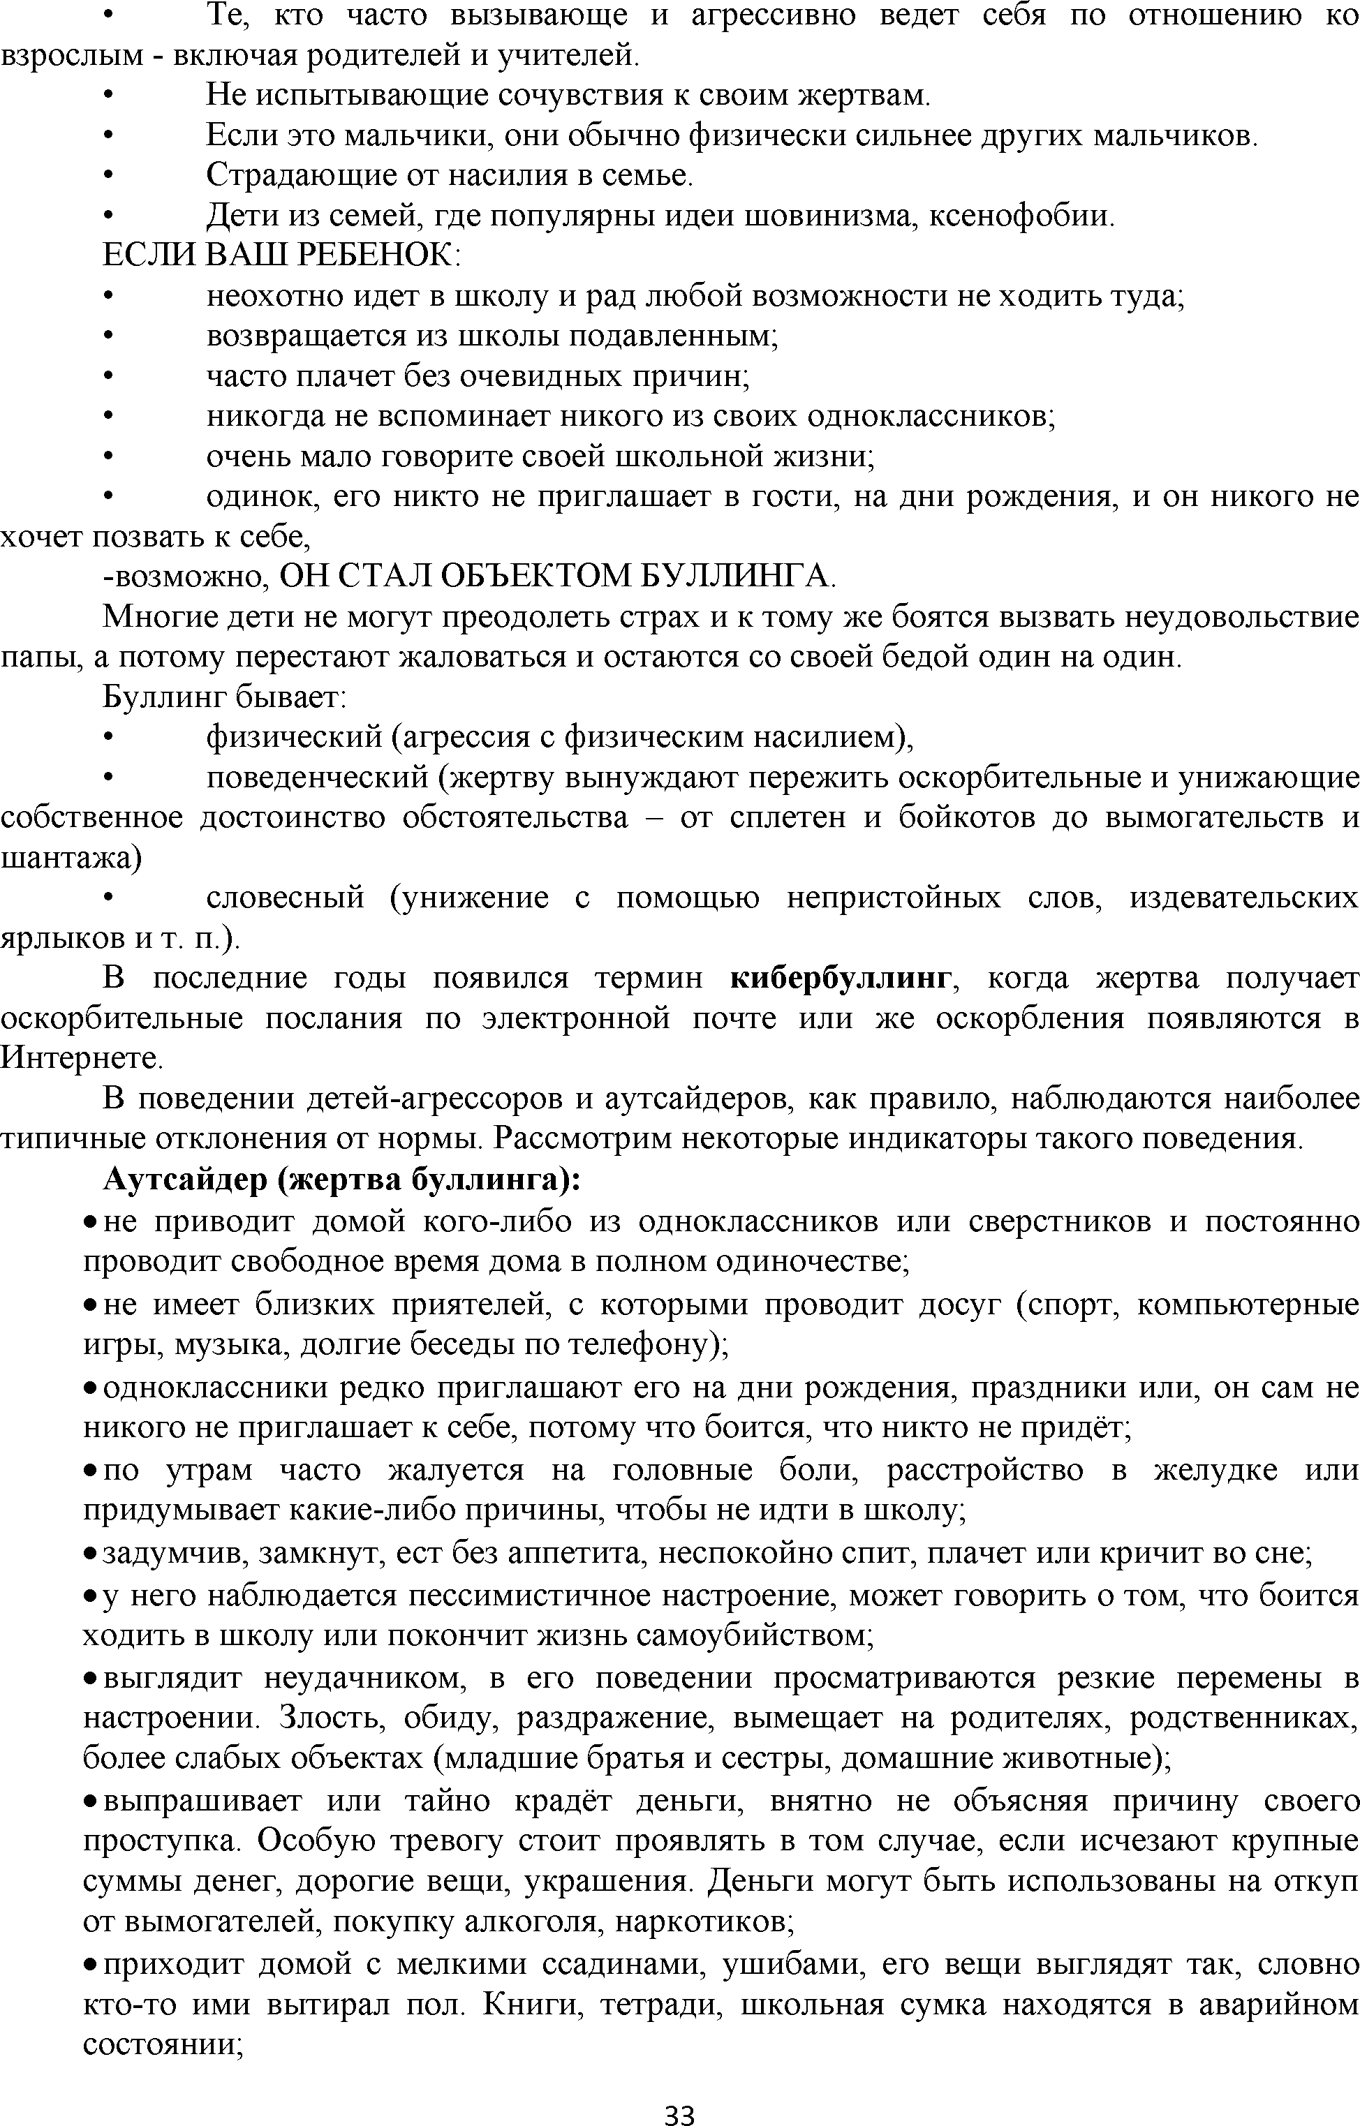

• Те, кто часто вызывающе и агрессивно ведет себя по отношению ко взрослым - включая родителей и учителей.

Не испытывающие сочувствия к своим жертвам.

Если это мальчики, они обычно физически сильнее других мальчиков. Страдающие от насилия в семье.

Дети из семей, где популярны идеи шовинизма, ксенофобии.

ЕСЛИ ВАШ РЕБЕНОК:

неохотно идет в школу и рад любой возможности не ходить туда; возвращается из школы подавленным;

часто плачет без очевидных причин;

никогда не вспоминает никого из своих одноклассников; очень мало говорите своей школьной жизни;

одинок, его никто не приглашает в гости, на дни рождения, и он никого не хочет позвать к себе,

-возможно, ОН СТАЛ ОБЪЕКТОМ БУЛЛИНГА.

Многие дети не могут преодолеть страх и к тому же боятся вызвать неудовольствие папы, а потому перестают жаловаться и остаются со своей бедой один на один.

Буллинг бывает:

• физический (агрессия с физическим насилием),

• поведенческий (жертву вынуждают пережить оскорбительные и унижающие собственное достоинство обстоятельства - от сплетен и бойкотов до вымогательств и шантажа)

• словесный (унижение с помощью непристойных слов, издевательских ярлыков и т. п.).

В последние годы появился термин кибербуллинг, когда жертва получает оскорбительные послания по электронной почте или же оскорбления появляются в Интернете.

В поведении детей-агрессоров и аутсайдеров, как правило, наблюдаются наиболее типичные отклонения от нормы. Рассмотрим некоторые индикаторы такого поведения.

Аутсайдер (жертва буллинга):

• не приводит домой кого-либо из одноклассников или сверстников и постоянно проводит свободное время дома в полном одиночестве;

• не имеет близких приятелей, с которыми проводит досуг (спорт, компьютерные игры, музыка, долгие беседы по телефону);

• одноклассники редко приглашают его на дни рождения, праздники или, он сам не никого не приглашает к себе, потому что боится, что никто не придёт;

• по утрам часто жалуется на головные боли, расстройство в желудке или придумывает какие-либо причины, чтобы не идти в школу;

• задумчив, замкнут, ест без аппетита, неспокойно спит, плачет или кричит во сне;

• у него наблюдается пессимистичное настроение, может говорить о том, что боится ходить в школу или покончит жизнь самоубийством;

• выглядит неудачником, в его поведении просматриваются резкие перемены в настроении. Злость, обиду, раздражение, вымещает на родителях, родственниках, более слабых объектах (младшие братья и сестры, домашние животные);

• выпрашивает или тайно крадёт деньги, внятно не объясняя причину своего проступка. Особую тревогу стоит проявлять в том случае, если исчезают крупные суммы денег, дорогие вещи, украшения. Деньги могут быть использованы на откуп от вымогателей, покупку алкоголя, наркотиков;

• приходит домой с мелкими ссадинами, ушибами, его вещи выглядят так, словно кто-то ими вытирал пол. Книги, тетради, школьная сумка находятся в аварийном состоянии;

**33**

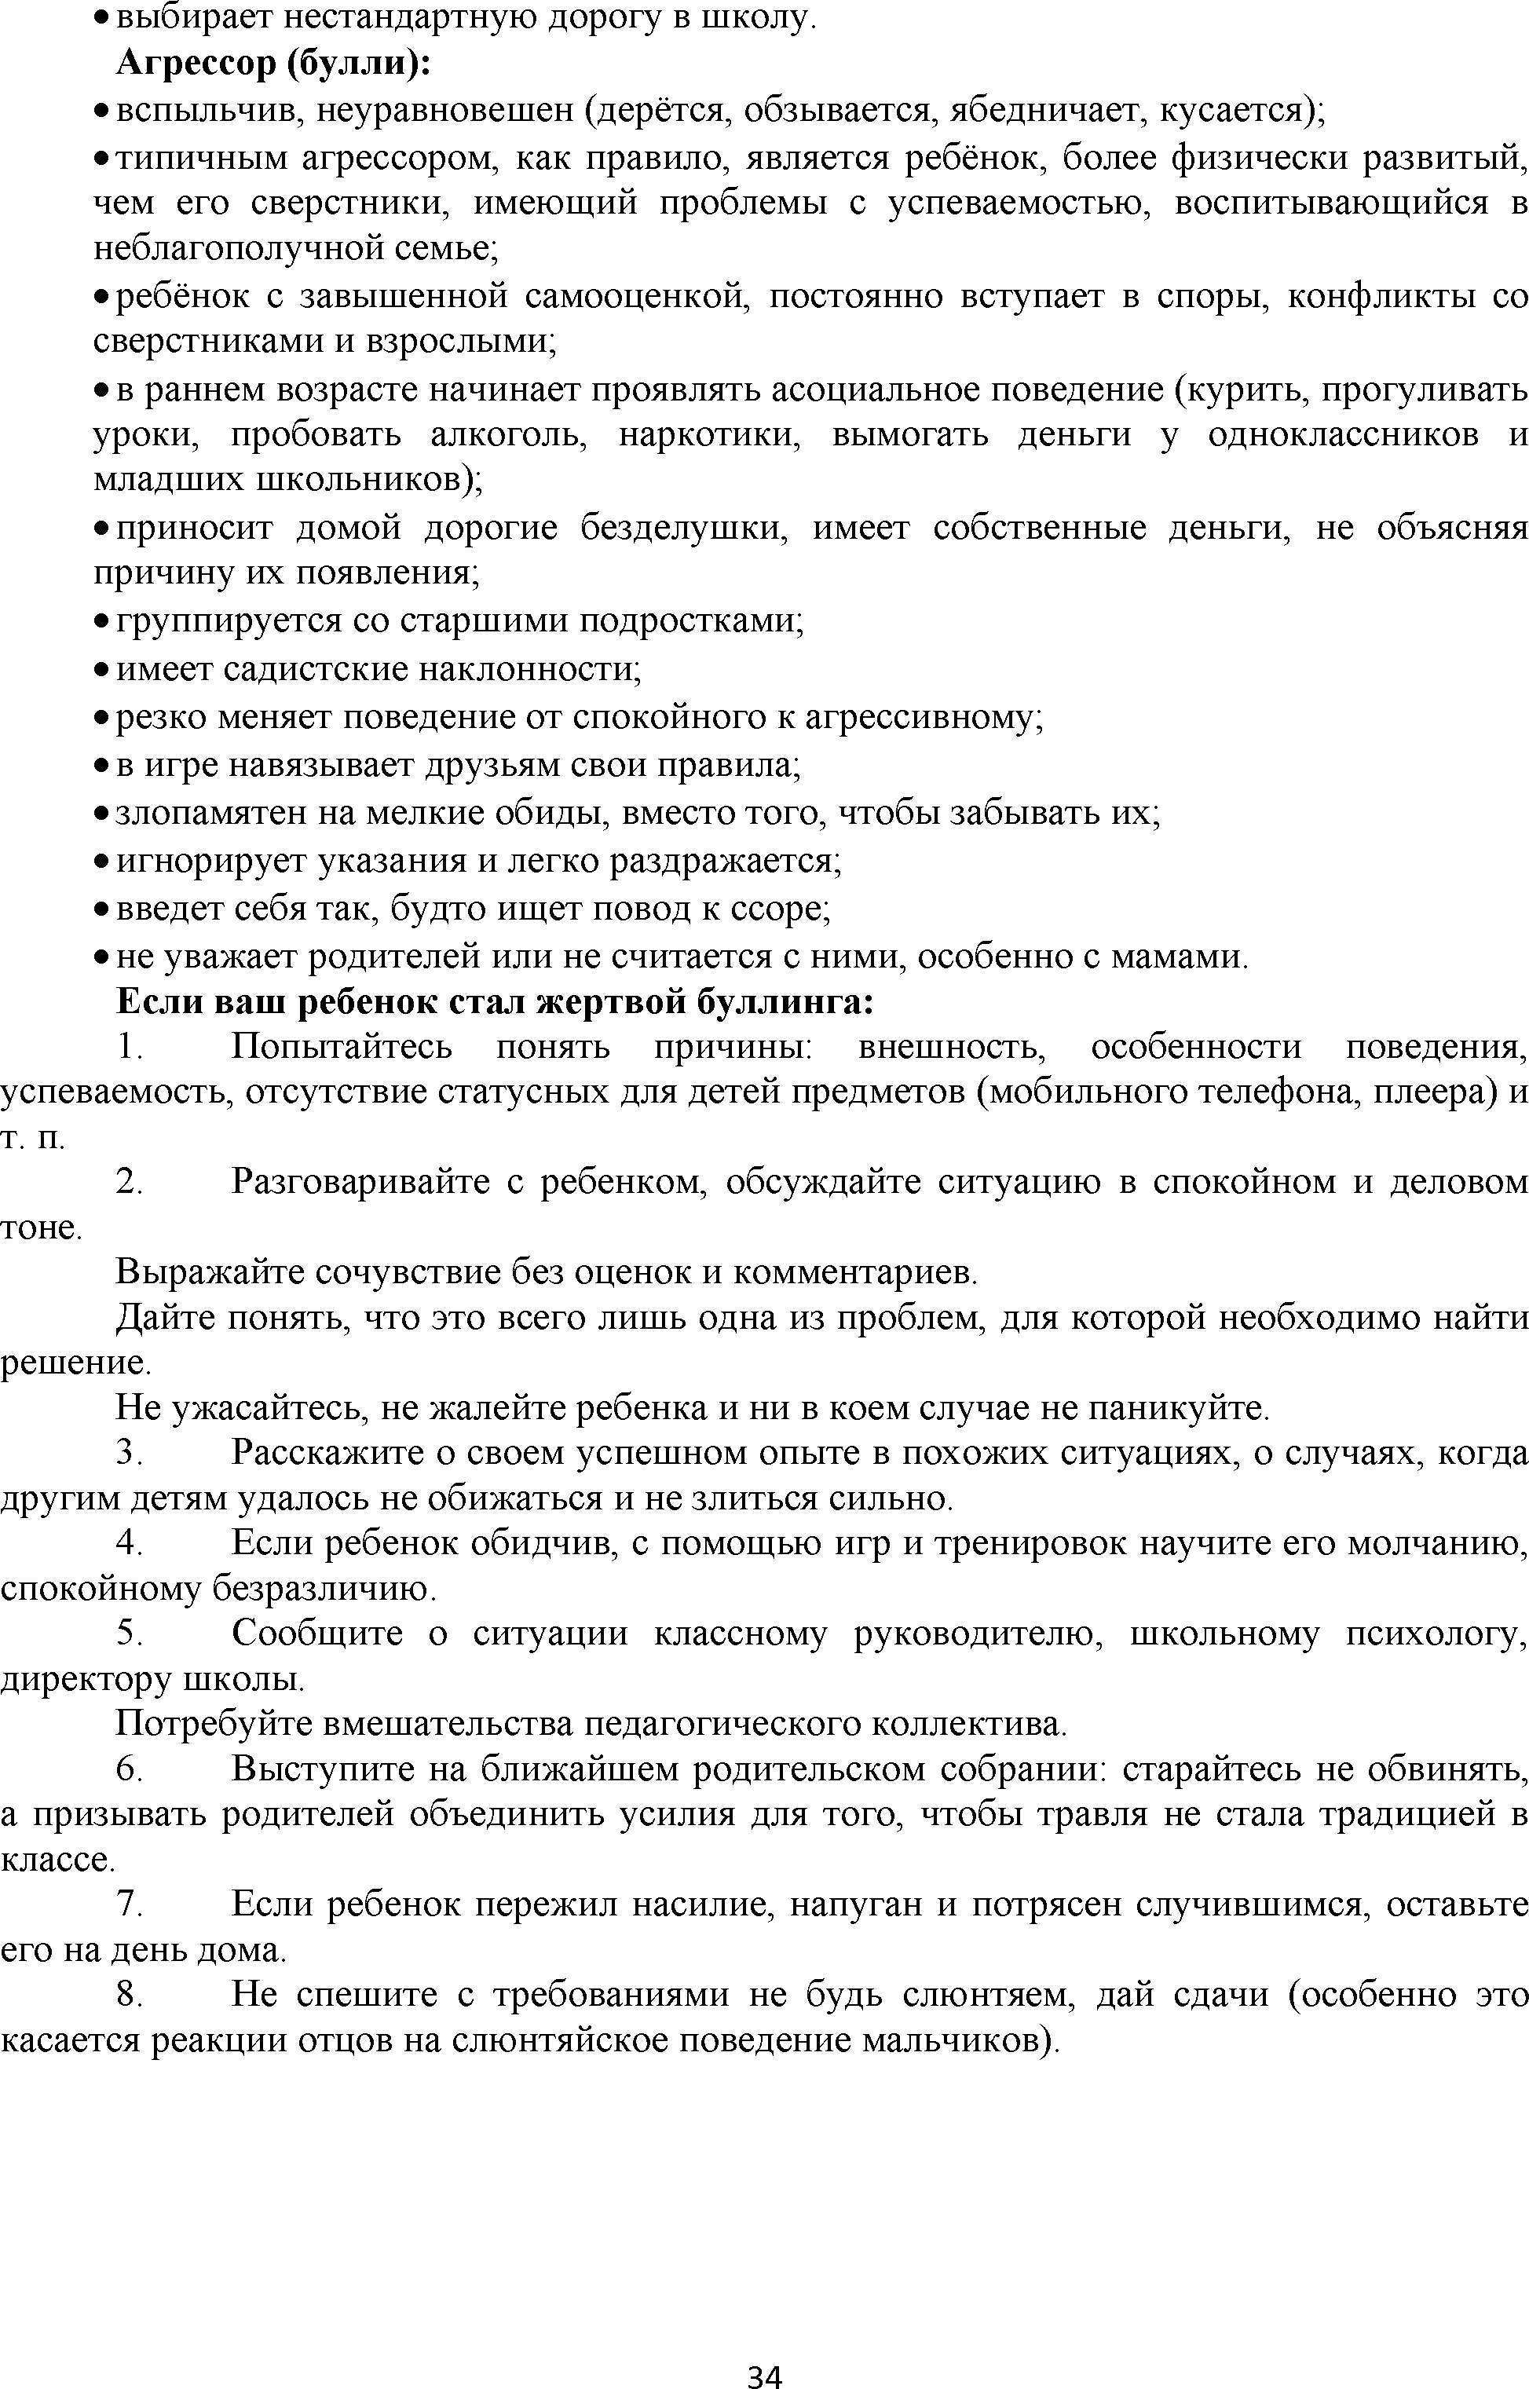

• выбирает нестандартную дорогу в школу. Агрессор (булли):

• вспыльчив, неуравновешен (дерётся, обзывается, ябедничает, кусается);

• типичным агрессором, как правило, является ребёнок, более физически развитый, чем его сверстники, имеющий проблемы с успеваемостью, воспитывающийся в неблагополучной семье;

• ребёнок с завышенной самооценкой, постоянно вступает в споры, конфликты со сверстниками и взрослыми;

• в раннем возрасте начинает проявлять асоциальное поведение (курить, прогуливать уроки, пробовать алкоголь, наркотики, вымогать деньги у одноклассников и младших школьников);

• приносит домой дорогие безделушки, имеет собственные деньги, не объясняя причину их появления;

• группируется со старшими подростками;

• имеет садистские наклонности;

• резко меняет поведение от спокойного к агрессивному;

• в игре навязывает друзьям свои правила;

• злопамятен на мелкие обиды, вместо того, чтобы забывать их;

• игнорирует указания и легко раздражается;

• введет себя так, будто ищет повод к ссоре;

• не уважает родителей или не считается с ними, особенно с мамами. Если ваш ребенок стал жертвой буллинга:

1. Попытайтесь понять причины: внешность, особенности поведения, успеваемость, отсутствие статусных для детей предметов (мобильного телефона, плеера) и т. п.

2. Разговаривайте с ребенком, обсуждайте ситуацию в спокойном и деловом

тоне.

Выражайте сочувствие без оценок и комментариев.

Дайте понять, что это всего лишь одна из проблем, для которой необходимо найти решение.

Не ужасайтесь, не жалейте ребенка и ни в коем случае не паникуйте.

3. Расскажите о своем успешном опыте в похожих ситуациях, о случаях, когда другим детям удалось не обижаться и не злиться сильно.

4. Если ребенок обидчив, с помощью игр и тренировок научите его молчанию, спокойному безразличию.

5. Сообщите о ситуации классному руководителю, школьному психологу, директору школы.

Потребуйте вмешательства педагогического коллектива.

6. Выступите на ближайшем родительском собрании: старайтесь не обвинять, а призывать родителей объединить усилия для того, чтобы травля не стала традицией в классе.

7. Если ребенок пережил насилие, напуган и потрясен случившимся, оставьте его на день дома.

8. Не спешите с требованиями не будь слюнтяем, дай сдачи (особенно это касается реакции отцов на слюнтяйское поведение мальчиков).

**34**

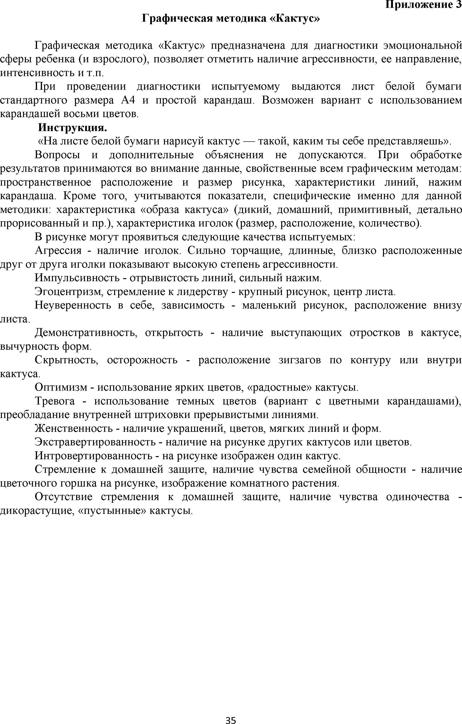

Приложение 3

Графическая методика «Кактус»

Графическая методика «Кактус» предназначена для диагностики эмоциональной сферы ребенка (и взрослого), позволяет отметить наличие агрессивности, ее направление, интенсивность и т.п.

При проведении диагностики испытуемому выдаются лист белой бумаги стандартного размера А4 и простой карандаш. Возможен вариант с использованием карандашей восьми цветов.

Инструкция.

«На листе белой бумаги нарисуй кактус — такой, каким ты себе представляешь».

Вопросы и дополнительные объяснения не допускаются. При обработке результатов принимаются во внимание данные, свойственные всем графическим методам: пространственное расположение и размер рисунка, характеристики линий, нажим карандаша. Кроме того, учитываются показатели, специфические именно для данной методики: характеристика «образа кактуса» (дикий, домашний, примитивный, детально прорисованный и пр.), характеристика иголок (размер, расположение, количество).

В рисунке могут проявиться следующие качества испытуемых:

Агрессия - наличие иголок. Сильно торчащие, длинные, близко расположенные друг от друга иголки показывают высокую степень агрессивности.

Импульсивность - отрывистость линий, сильный нажим.

Эгоцентризм, стремление к лидерству - крупный рисунок, центр листа.

Неуверенность в себе, зависимость - маленький рисунок, расположение внизу

листа.

Демонстративность, открытость - наличие выступающих отростков в кактусе, вычурность форм.

Скрытность, осторожность - расположение зигзагов по контуру или внутри кактуса.

Оптимизм - использование ярких цветов, «радостные» кактусы.

Тревога - использование темных цветов (вариант с цветными карандашами), преобладание внутренней штриховки прерывистыми линиями.

Женственность - наличие украшений, цветов, мягких линий и форм. Экстравертированность - наличие на рисунке других кактусов или цветов. Интровертированность - на рисунке изображен один кактус.

Стремление к домашней защите, наличие чувства семейной общности - наличие цветочного горшка на рисунке, изображение комнатного растения.

Отсутствие стремления к домашней защите, наличие чувства одиночества - дикорастущие, «пустынные» кактусы.

**35**

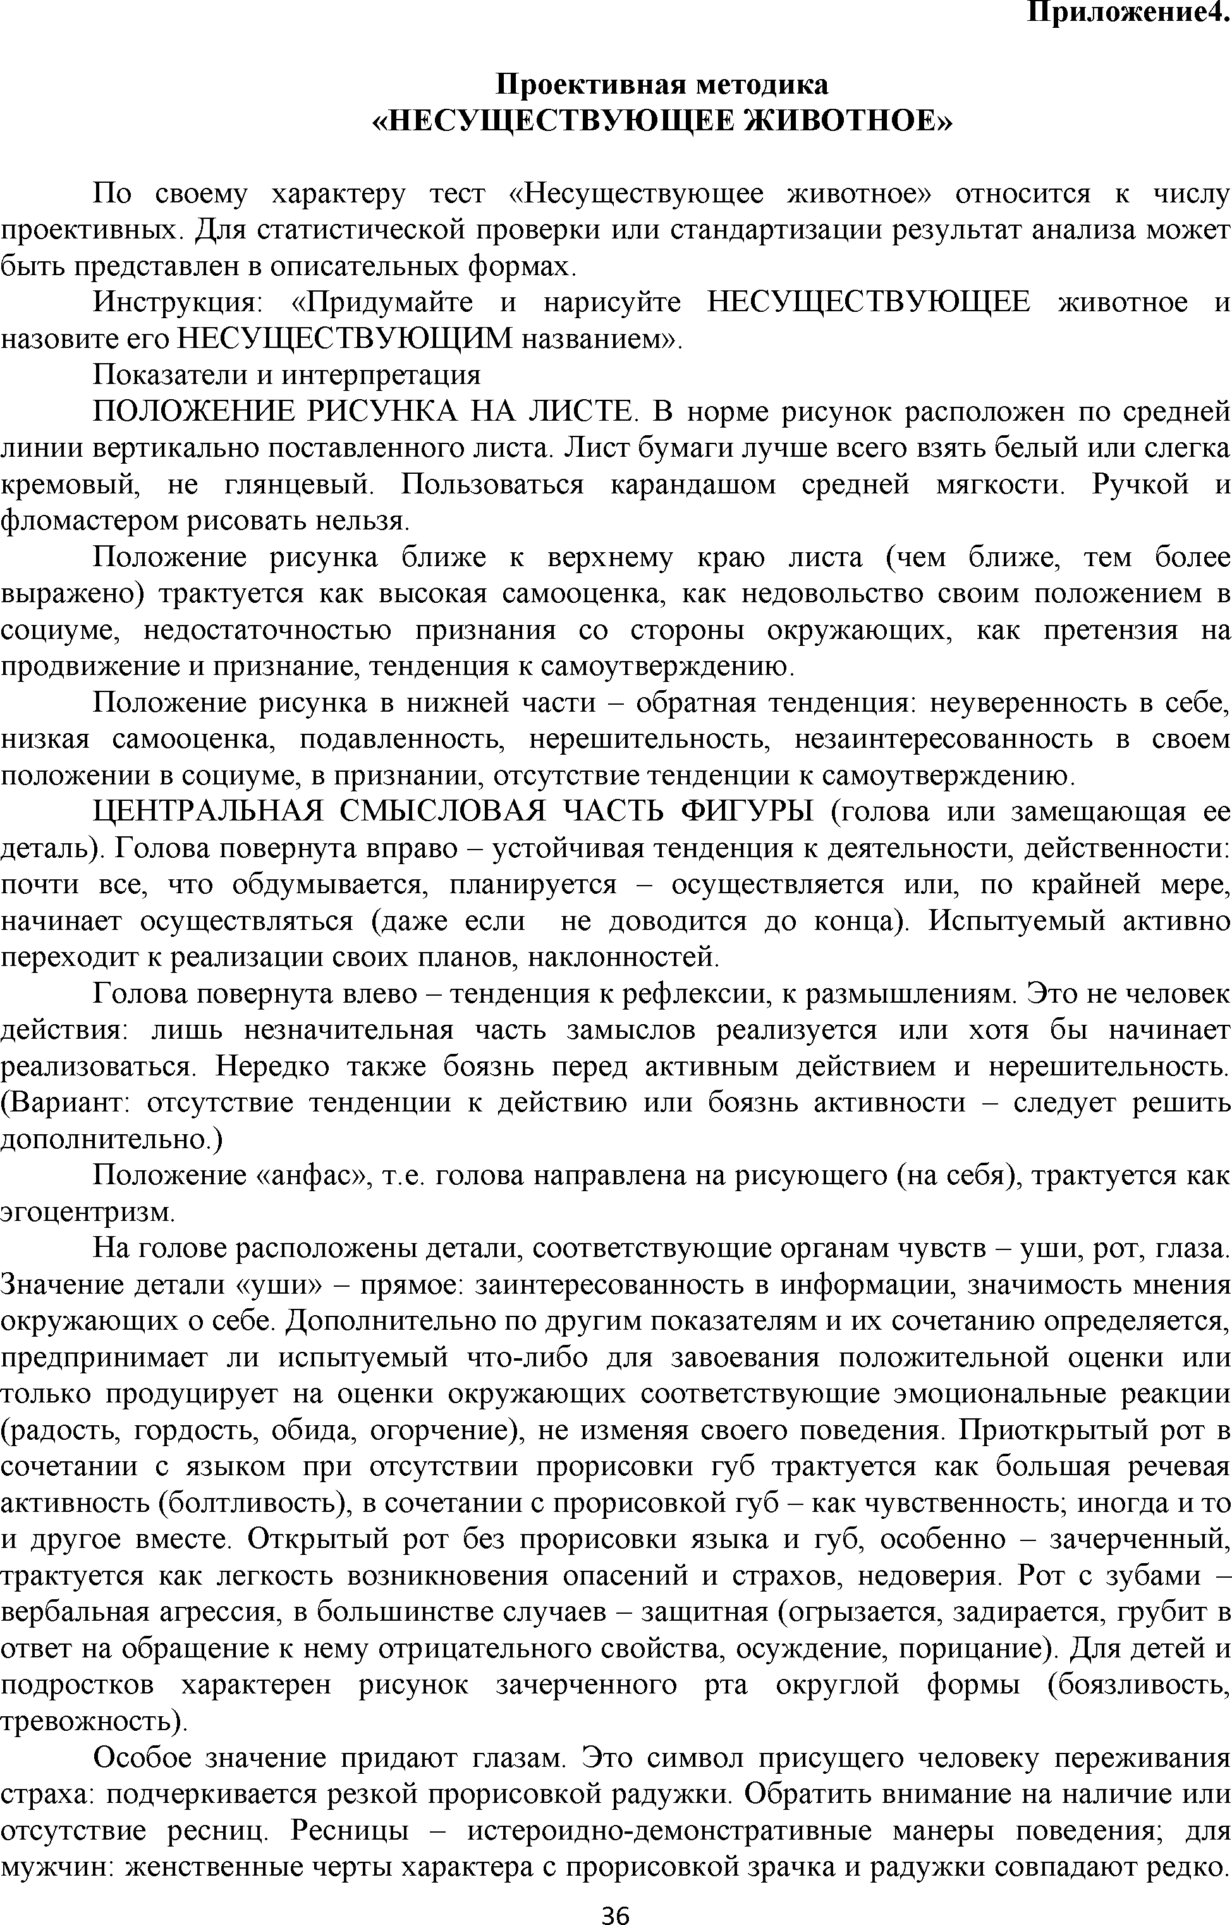

Приложение4.

П роективная методика

«НЕСУЩ ЕСТВУЮ Щ ЕЕ Ж ИВОТНОЕ»

По своему характеру тест «Несуществующее животное» относится к числу проективных. Для статистической проверки или стандартизации результат анализа может быть представлен в описательных формах.

Инструкция: «Придумайте и нарисуйте НЕСУЩЕСТВУЮЩЕЕ животное и назовите его НЕСУЩЕСТВУЮЩИМ названием».

Показатели и интерпретация

ПОЛОЖЕНИЕ РИСУНКА НА ЛИСТЕ. В норме рисунок расположен по средней линии вертикально поставленного листа. Лист бумаги лучше всего взять белый или слегка кремовый, не глянцевый. Пользоваться карандашом средней мягкости. Ручкой и фломастером рисовать нельзя.

Положение рисунка ближе к верхнему краю листа (чем ближе, тем более выражено) трактуется как высокая самооценка, как недовольство своим положением в социуме, недостаточностью признания со стороны окружающих, как претензия на продвижение и признание, тенденция к самоутверждению.

Положение рисунка в нижней части - обратная тенденция: неуверенность в себе, низкая самооценка, подавленность, нерешительность, незаинтересованность в своем положении в социуме, в признании, отсутствие тенденции к самоутверждению.

ЦЕНТРАЛЬНАЯ СМЫСЛОВАЯ ЧАСТЬ ФИГУРЫ (голова или замещающая ее деталь). Голова повернута вправо - устойчивая тенденция к деятельности, действенности: почти все, что обдумывается, планируется - осуществляется или, по крайней мере, начинает осуществляться (даже если не доводится до конца). Испытуемый активно переходит к реализации своих планов, наклонностей.

Голова повернута влево - тенденция к рефлексии, к размышлениям. Это не человек действия: лишь незначительная часть замыслов реализуется или хотя бы начинает реализоваться. Нередко также боязнь перед активным действием и нерешительность. (Вариант: отсутствие тенденции к действию или боязнь активности - следует решить дополнительно.)

Положение «анфас», т.е. голова направлена на рисующего (на себя), трактуется как эгоцентризм.

На голове расположены детали, соответствующие органам чувств - уши, рот, глаза. Значение детали «уши» - прямое: заинтересованность в информации, значимость мнения окружающих о себе. Дополнительно по другим показателям и их сочетанию определяется, предпринимает ли испытуемый что-либо для завоевания положительной оценки или только продуцирует на оценки окружающих соответствующие эмоциональные реакции (радость, гордость, обида, огорчение), не изменяя своего поведения. Приоткрытый рот в сочетании с языком при отсутствии прорисовки губ трактуется как большая речевая активность (болтливость), в сочетании с прорисовкой губ - как чувственность; иногда и то и другое вместе. Открытый рот без прорисовки языка и губ, особенно - зачерченный, трактуется как легкость возникновения опасений и страхов, недоверия. Рот с зубами - вербальная агрессия, в большинстве случаев - защитная (огрызается, задирается, грубит в ответ на обращение к нему отрицательного свойства, осуждение, порицание). Для детей и подростков характерен рисунок зачерченного рта округлой формы (боязливость, тревожность).

Особое значение придают глазам. Это символ присущего человеку переживания страха: подчеркивается резкой прорисовкой радужки. Обратить внимание на наличие или отсутствие ресниц. Ресницы - истероидно-демонстративные манеры поведения; для мужчин: женственные черты характера с прорисовкой зрачка и радужки совпадают редко.

**36**

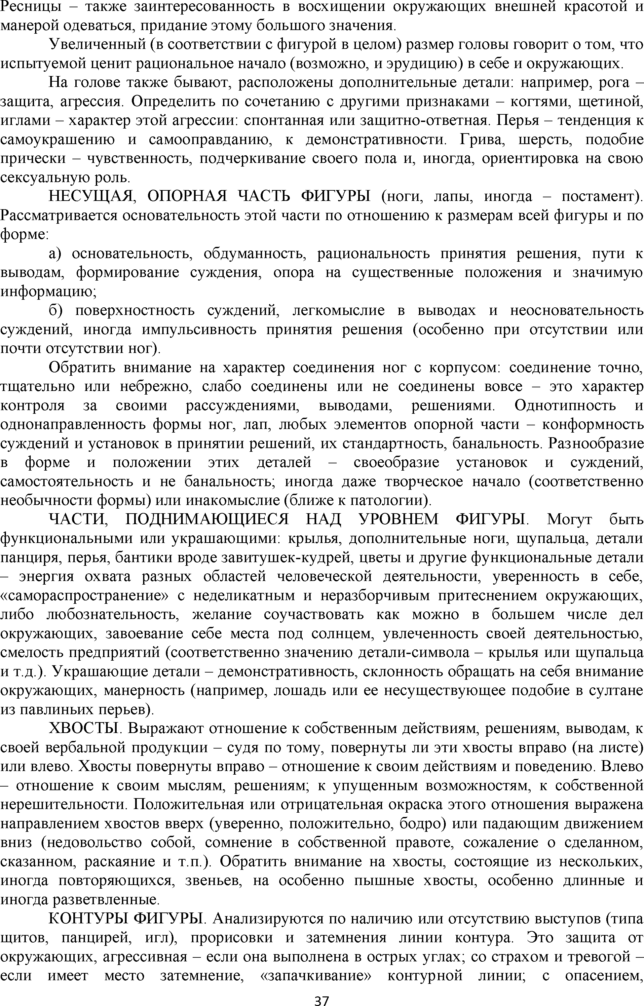

Ресницы - также заинтересованность в восхищении окружающих внешней красотой и манерой одеваться, придание этому большого значения.

Увеличенный (в соответствии с фигурой в целом) размер головы говорит о том, что испытуемой ценит рациональное начало (возможно, и эрудицию) в себе и окружающих.

На голове также бывают, расположены дополнительные детали: например, рога - защита, агрессия. Определить по сочетанию с другими признаками - когтями, щетиной, иглами - характер этой агрессии: спонтанная или защитно-ответная. Перья - тенденция к самоукрашению и самооправданию, к демонстративности. Грива, шерсть, подобие прически - чувственность, подчеркивание своего пола и, иногда, ориентировка на свою сексуальную роль.

НЕСУЩАЯ, ОПОРНАЯ ЧАСТЬ ФИГУРЫ (ноги, лапы, иногда - постамент). Рассматривается основательность этой части по отношению к размерам всей фигуры и по форме:

а) основательность, обдуманность, рациональность принятия решения, пути к выводам, формирование суждения, опора на существенные положения и значимую информацию;

б) поверхностность суждений, легкомыслие в выводах и неосновательность суждений, иногда импульсивность принятия решения (особенно при отсутствии или почти отсутствии ног).

Обратить внимание на характер соединения ног с корпусом: соединение точно, тщательно или небрежно, слабо соединены или не соединены вовсе - это характер контроля за своими рассуждениями, выводами, решениями. Однотипность и однонаправленность формы ног, лап, любых элементов опорной части - конформность суждений и установок в принятии решений, их стандартность, банальность. Разнообразие в форме и положении этих деталей - своеобразие установок и суждений, самостоятельность и не банальность; иногда даже творческое начало (соответственно необычности формы) или инакомыслие (ближе к патологии).

ЧАСТИ, ПОДНИМАЮЩИЕСЯ НАД УРОВНЕМ ФИГУРЫ. Могут быть

функциональными или украшающими: крылья, дополнительные ноги, щупальца, детали панциря, перья, бантики вроде завитушек-кудрей, цветы и другие функциональные детали

- энергия охвата разных областей человеческой деятельности, уверенность в себе,

«самораспространение» с неделикатным и неразборчивым притеснением окружающих, либо любознательность, желание соучаствовать как можно в большем числе дел окружающих, завоевание себе места под солнцем, увлеченность своей деятельностью, смелость предприятий (соответственно значению детали-символа - крылья или щупальца и т.д.). Украшающие детали - демонстративность, склонность обращать на себя внимание окружающих, манерность (например, лошадь или ее несуществующее подобие в султане из павлиньих перьев).

ХВОСТЫ. Выражают отношение к собственным действиям, решениям, выводам, к своей вербальной продукции - судя по тому, повернуты ли эти хвосты вправо (на листе) или влево. Хвосты повернуты вправо - отношение к своим действиям и поведению. Влево

- отношение к своим мыслям, решениям; к упущенным возможностям, к собственной нерешительности. Положительная или отрицательная окраска этого отношения выражена направлением хвостов вверх (уверенно, положительно, бодро) или падающим движением вниз (недовольство собой, сомнение в собственной правоте, сожаление о сделанном, сказанном, раскаяние и т.п.). Обратить внимание на хвосты, состоящие из нескольких, иногда повторяющихся, звеньев, на особенно пышные хвосты, особенно длинные и иногда разветвленные.

КОНТУРЫ ФИГУРЫ. Анализируются по наличию или отсутствию выступов (типа щитов, панцирей, игл), прорисовки и затемнения линии контура. Это защита от окружающих, агрессивная - если она выполнена в острых углах; со страхом и тревогой - если имеет место затемнение, «запачкивание» контурной линии; с опасением,

**37**

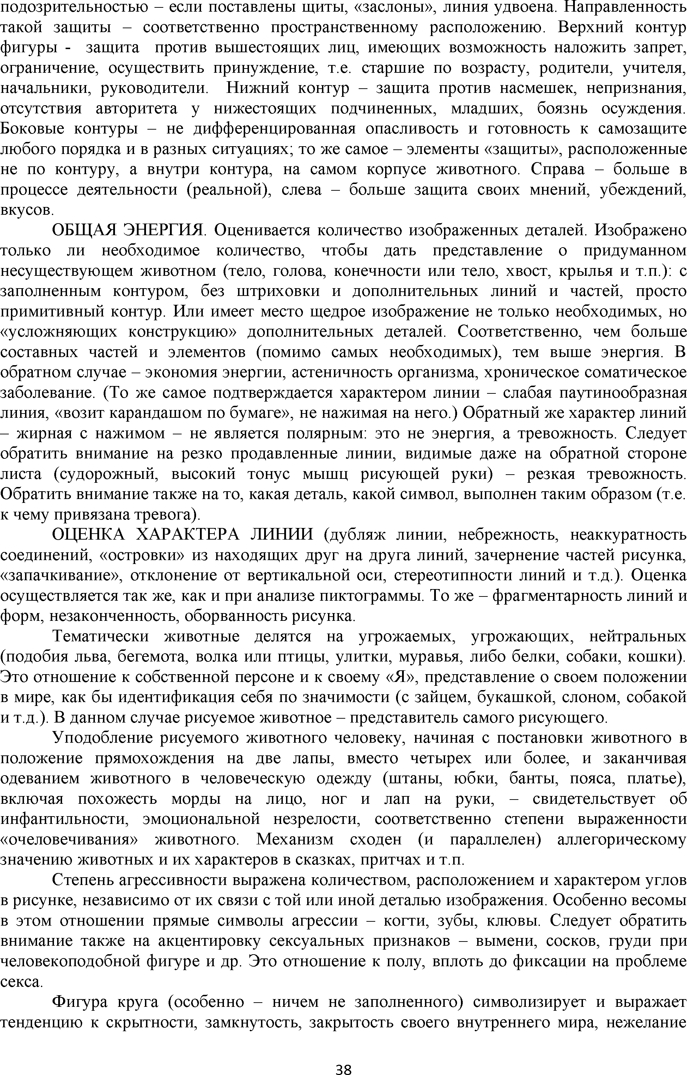

подозрительностью - если поставлены щиты, «заслоны», линия удвоена. Направленность такой защиты - соответственно пространственному расположению. Верхний контур фигуры - защита против вышестоящих лиц, имеющих возможность наложить запрет, ограничение, осуществить принуждение, т.е. старшие по возрасту, родители, учителя, начальники, руководители. Нижний контур - защита против насмешек, непризнания, отсутствия авторитета у нижестоящих подчиненных, младших, боязнь осуждения. Боковые контуры - не дифференцированная опасливость и готовность к самозащите любого порядка и в разных ситуациях; то же самое - элементы «защиты», расположенные не по контуру, а внутри контура, на самом корпусе животного. Справа - больше в процессе деятельности (реальной), слева - больше защита своих мнений, убеждений, вкусов.

ОБЩАЯ ЭНЕРГИЯ. Оценивается количество изображенных деталей. Изображено только ли необходимое количество, чтобы дать представление о придуманном несуществующем животном (тело, голова, конечности или тело, хвост, крылья и т.п.): с заполненным контуром, без штриховки и дополнительных линий и частей, просто примитивный контур. Или имеет место щедрое изображение не только необходимых, но

«усложняющих конструкцию» дополнительных деталей. Соответственно, чем больше составных частей и элементов (помимо самых необходимых), тем выше энергия. В обратном случае - экономия энергии, астеничность организма, хроническое соматическое заболевание. (То же самое подтверждается характером линии - слабая паутинообразная линия, «возит карандашом по бумаге», не нажимая на него.) Обратный же характер линий

- жирная с нажимом - не является полярным: это не энергия, а тревожность. Следует обратить внимание на резко продавленные линии, видимые даже на обратной стороне листа (судорожный, высокий тонус мышц рисующей руки) - резкая тревожность. Обратить внимание также на то, какая деталь, какой символ, выполнен таким образом (т.е. к чему привязана тревога).

ОЦЕНКА ХАРАКТЕРА ЛИНИИ (дубляж линии, небрежность, неаккуратность соединений, «островки» из находящих друг на друга линий, зачернение частей рисунка,

«запачкивание», отклонение от вертикальной оси, стереотипности линий и т.д.). Оценка осуществляется так же, как и при анализе пиктограммы. То же - фрагментарность линий и форм, незаконченность, оборванность рисунка.

Тематически животные делятся на угрожаемых, угрожающих, нейтральных (подобия льва, бегемота, волка или птицы, улитки, муравья, либо белки, собаки, кошки). Это отношение к собственной персоне и к своему «Я», представление о своем положении в мире, как бы идентификация себя по значимости (с зайцем, букашкой, слоном, собакой и т.д.). В данном случае рисуемое животное - представитель самого рисующего.

Уподобление рисуемого животного человеку, начиная с постановки животного в положение прямохождения на две лапы, вместо четырех или более, и заканчивая одеванием животного в человеческую одежду (штаны, юбки, банты, пояса, платье), включая похожесть морды на лицо, ног и лап на руки, - свидетельствует об инфантильности, эмоциональной незрелости, соответственно степени выраженности

«очеловечивания» животного. Механизм сходен (и параллелен) аллегорическому значению животных и их характеров в сказках, притчах и т.п.

Степень агрессивности выражена количеством, расположением и характером углов в рисунке, независимо от их связи с той или иной деталью изображения. Особенно весомы в этом отношении прямые символы агрессии - когти, зубы, клювы. Следует обратить внимание также на акцентировку сексуальных признаков - вымени, сосков, груди при человекоподобной фигуре и др. Это отношение к полу, вплоть до фиксации на проблеме секса.

Фигура круга (особенно - ничем не заполненного) символизирует и выражает тенденцию к скрытности, замкнутость, закрытость своего внутреннего мира, нежелание

**38**

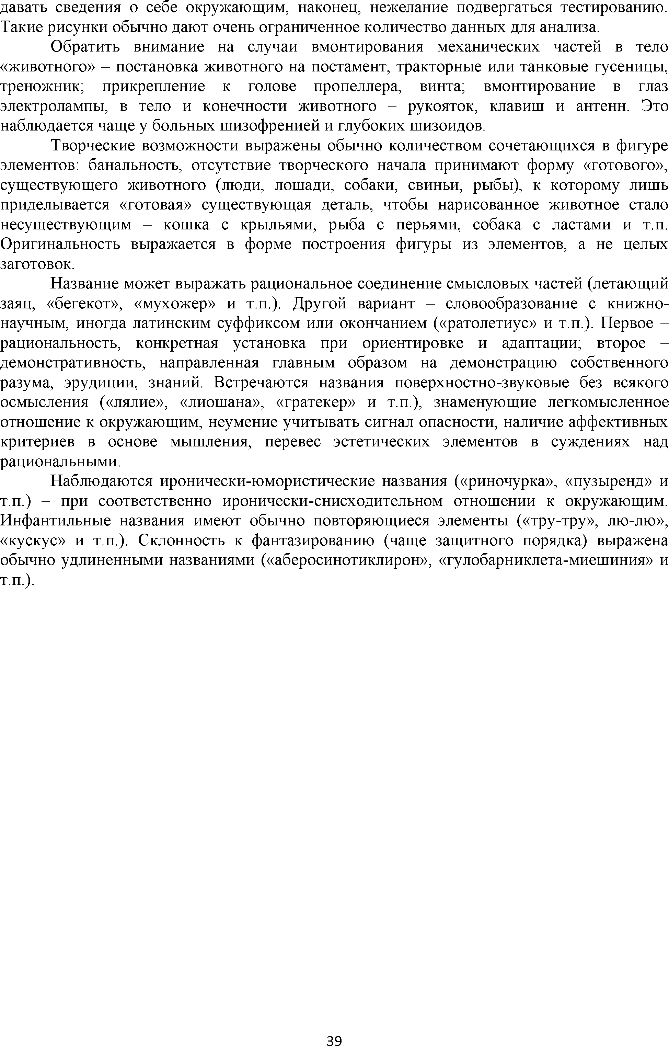

давать сведения о себе окружающим, наконец, нежелание подвергаться тестированию. Такие рисунки обычно дают очень ограниченное количество данных для анализа.

Обратить внимание на случаи вмонтирования механических частей в тело

«животного» - постановка животного на постамент, тракторные или танковые гусеницы, треножник; прикрепление к голове пропеллера, винта; вмонтирование в глаз электролампы, в тело и конечности животного - рукояток, клавиш и антенн. Это наблюдается чаще у больных шизофренией и глубоких шизоидов.

Творческие возможности выражены обычно количеством сочетающихся в фигуре элементов: банальность, отсутствие творческого начала принимают форму «готового», существующего животного (люди, лошади, собаки, свиньи, рыбы), к которому лишь приделывается «готовая» существующая деталь, чтобы нарисованное животное стало несуществующим - кошка с крыльями, рыба с перьями, собака с ластами и т.п. Оригинальность выражается в форме построения фигуры из элементов, а не целых заготовок.

Название может выражать рациональное соединение смысловых частей (летающий заяц, «бегекот», «мухожер» и т.п.). Другой вариант - словообразование с книжно­ научным, иногда латинским суффиксом или окончанием («ратолетиус» и т.п.). Первое - рациональность, конкретная установка при ориентировке и адаптации; второе - демонстративность, направленная главным образом на демонстрацию собственного разума, эрудиции, знаний. Встречаются названия поверхностно-звуковые без всякого осмысления («лялие», «лиошана», «гратекер» и т.п.), знаменующие легкомысленное отношение к окружающим, неумение учитывать сигнал опасности, наличие аффективных критериев в основе мышления, перевес эстетических элементов в суждениях над рациональными.

Наблюдаются иронически-юмористические названия («риночурка», «пузыренд» и т.п.) - при соответственно иронически-снисходительном отношении к окружающим. Инфантильные названия имеют обычно повторяющиеся элементы («тру-тру», лю-лю»,

«кускус» и т.п.). Склонность к фантазированию (чаще защитного порядка) выражена обычно удлиненными названиями («аберосинотиклирон», «гулобарниклета-миешиния» и т.п.).

**39**

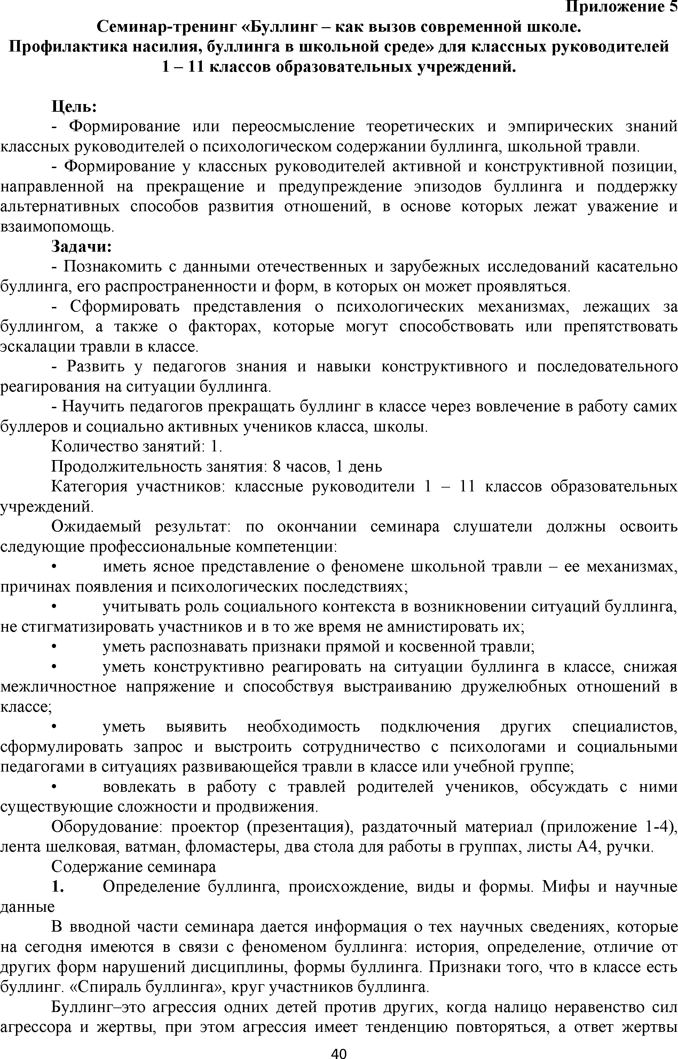

Приложение 5 Семинар-тренинг «Буллинг - к ак вызов современной школе.

П роф илактика насилия, буллинга в ш кольной среде» для классных руководителей 1 - 11 классов образовательных учреждений.

Цель:

- Формирование или переосмысление теоретических и эмпирических знаний классных руководителей о психологическом содержании буллинга, школьной травли.

- Формирование у классных руководителей активной и конструктивной позиции, направленной на прекращение и предупреждение эпизодов буллинга и поддержку альтернативных способов развития отношений, в основе которых лежат уважение и взаимопомощь.

Задачи:

- Познакомить с данными отечественных и зарубежных исследований касательно буллинга, его распространенности и форм, в которых он может проявляться.

- Сформировать представления о психологических механизмах, лежащих за буллингом, а также о факторах, которые могут способствовать или препятствовать эскалации травли в классе.

- Развить у педагогов знания и навыки конструктивного и последовательного реагирования на ситуации буллинга.

- Научить педагогов прекращать буллинг в классе через вовлечение в работу самих буллеров и социально активных учеников класса, школы.

Количество занятий: 1.

Продолжительность занятия: 8 часов, 1 день

Категория участников: классные руководители 1 - 11 классов образовательных учреждений.

Ожидаемый результат: по окончании семинара слушатели должны освоить следующие профессиональные компетенции:

• иметь ясное представление о феномене школьной травли - ее механизмах, причинах появления и психологических последствиях;

• учитывать роль социального контекста в возникновении ситуаций буллинга, не стигматизировать участников и в то же время не амнистировать их;

• уметь распознавать признаки прямой и косвенной травли;

• уметь конструктивно реагировать на ситуации буллинга в классе, снижая межличностное напряжение и способствуя выстраиванию дружелюбных отношений в классе;

• уметь выявить необходимость подключения других специалистов, сформулировать запрос и выстроить сотрудничество с психологами и социальными педагогами в ситуациях развивающейся травли в классе или учебной группе;

• вовлекать в работу с травлей родителей учеников, обсуждать с ними существующие сложности и продвижения.

Оборудование: проектор (презентация), раздаточный материал (приложение 1-4), лента шелковая, ватман, фломастеры, два стола для работы в группах, листы А4, ручки.

Содержание семинара

1. Определение буллинга, происхождение, виды и формы. Мифы и научные данные

В вводной части семинара дается информация о тех научных сведениях, которые на сегодня имеются в связи с феноменом буллинга: история, определение, отличие от других форм нарушений дисциплины, формы буллинга. Признаки того, что в классе есть буллинг. «Спираль буллинга», круг участников буллинга.

Буллинг-это агрессия одних детей против других, когда налицо неравенство сил агрессора и жертвы, при этом агрессия имеет тенденцию повторяться, а ответ жертвы

**40**

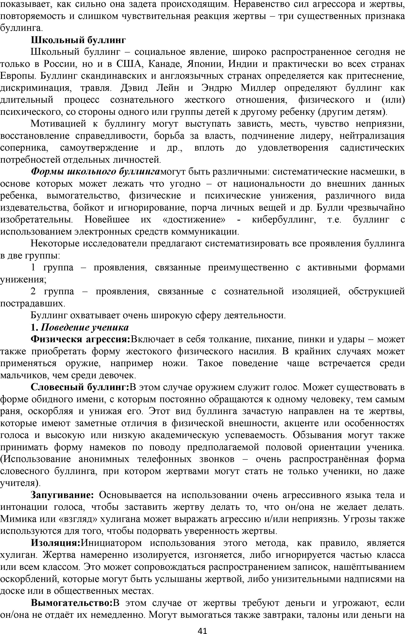

показывает, как сильно она задета происходящим. Неравенство сил агрессора и жертвы, повторяемость и слишком чувствительная реакция жертвы - три существенных признака буллинга.

Ш кольны й буллинг

Школьный буллинг - социальное явление, широко распространенное сегодня не только в России, но и в США, Канаде, Японии, Индии и практически во всех странах Европы. Буллинг скандинавских и англоязычных странах определяется как притеснение, дискриминация, травля. Дэвид Лейн и Эндрю Миллер определяют буллинг как длительный процесс сознательного жесткого отношения, физического и (или) психического, со стороны одного или группы детей к другому ребенку (другим детям).

Мотивацией к буллингу могут выступать зависть, месть, чувство неприязни, восстановление справедливости, борьба за власть, подчинение лидеру, нейтрализация соперника, самоутверждение и др., вплоть до удовлетворения садистических потребностей отдельных личностей.

***Формы школьного буллингамогут*** быть различными: систематические насмешки, в основе которых может лежать что угодно - от национальности до внешних данных ребенка, вымогательство, физические и психические унижения, различного вида издевательства, бойкот и игнорирование, порча личных вещей и др. Булли чрезвычайно изобретательны. Новейшее их «достижение» - кибербуллинг, т.е. буллинг с использованием электронных средств коммуникации.

Некоторые исследователи предлагают систематизировать все проявления буллинга в две группы:

1 группа - проявления, связанные преимущественно с активными формами унижения;

2 группа - проявления, связанные с сознательной изоляцией, обструкцией пострадавших.

Буллинг охватывает очень широкую сферу деятельности.

1. ***Поведение ученика***

Физическя агрессия:Включает в себя толкание, пихание, пинки и удары - может также приобретать форму жестокого физического насилия. В крайних случаях может применяться оружие, например ножи. Такое поведение чаще встречается среди мальчиков, чем среди девочек.

Словесный буллинг:В этом случае оружием служит голос. Может существовать в форме обидного имени, с которым постоянно обращаются к одному человеку, тем самым раня, оскорбляя и унижая его. Этот вид буллинга зачастую направлен на те жертвы, которые имеют заметные отличия в физической внешности, акценте или особенностях голоса и высокую или низкую академическую успеваемость. Обзывания могут также принимать форму намеков по поводу предполагаемой половой ориентации ученика. (Использование анонимных телефонных звонков - очень распространённая форма словесного буллинга, при котором жертвами могут стать не только ученики, но даже учителя).

Запугивание: Основывается на использовании очень агрессивного языка тела и интонации голоса, чтобы заставить жертву делать то, что он/она не желает делать. Мимика или «взгляд» хулигана может выражать агрессию и/или неприязнь. Угрозы также используются для того, чтобы подорвать уверенность жертвы.

Изоляция:Инициатором использования этого метода, как правило, является хулиган. Жертва намеренно изолируется, изгоняется, либо игнорируется частью класса или всем классом. Это может сопровождаться распространением записок, нашёптыванием оскорблений, которые могут быть услышаны жертвой, либо унизительными надписями на доске или в общественных местах.

В ы м о гательство ^ этом случае от жертвы требуют деньги и угрожают, если он/она не отдаёт их немедленно. Могут вымогаться также завтраки, талоны или деньги на

**41**

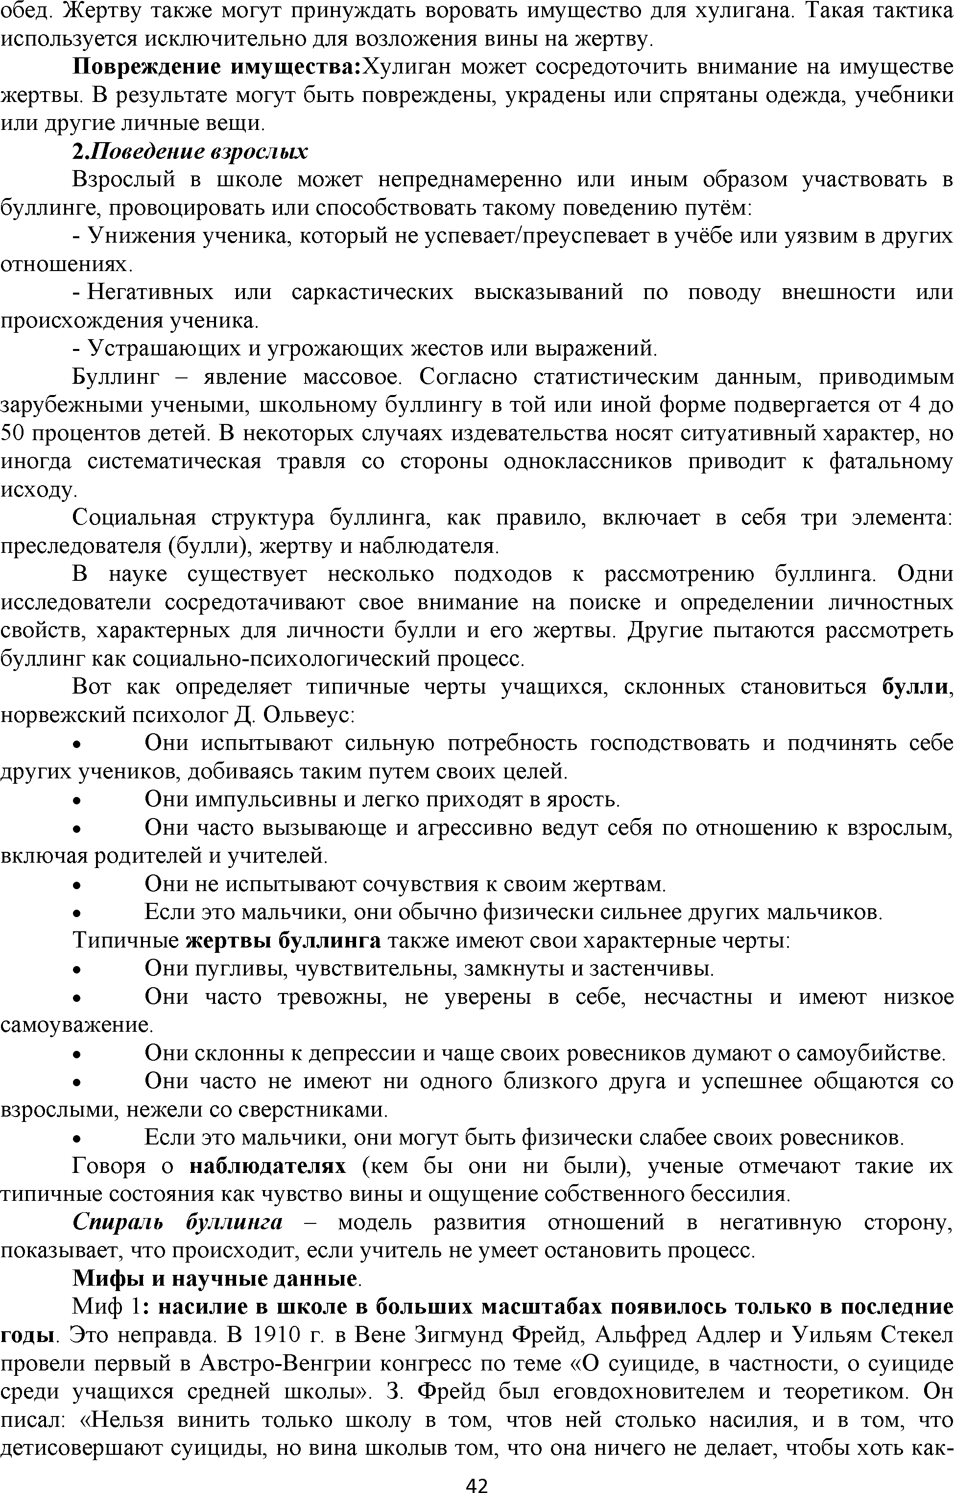

обед. Жертву также могут принуждать воровать имущество для хулигана. Такая тактика используется исключительно для возложения вины на жертву.

Повреждение имущества:Хулиган может сосредоточить внимание на имуществе жертвы. В результате могут быть повреждены, украдены или спрятаны одежда, учебники или другие личные вещи.

***2.Поведение взрослых***

Взрослый в школе может непреднамеренно или иным образом участвовать в буллинге, провоцировать или способствовать такому поведению путём:

- Унижения ученика, который не успевает/преуспевает в учёбе или уязвим в других отношениях.

- Негативных или саркастических высказываний по поводу внешности или происхождения ученика.

- Устрашающих и угрожающих жестов или выражений.

Буллинг - явление массовое. Согласно статистическим данным, приводимым зарубежными учеными, школьному буллингу в той или иной форме подвергается от 4 до 50 процентов детей. В некоторых случаях издевательства носят ситуативный характер, но иногда систематическая травля со стороны одноклассников приводит к фатальному исходу.

Социальная структура буллинга, как правило, включает в себя три элемента: преследователя (булли), жертву и наблюдателя.

В науке существует несколько подходов к рассмотрению буллинга. Одни исследователи сосредотачивают свое внимание на поиске и определении личностных свойств, характерных для личности булли и его жертвы. Другие пытаются рассмотреть буллинг как социально-психологический процесс.

Вот как определяет типичные черты учащихся, склонных становиться булли, норвежский психолог Д. Ольвеус:

• Они испытывают сильную потребность господствовать и подчинять себе других учеников, добиваясь таким путем своих целей.

• Они импульсивны и легко приходят в ярость.

• Они часто вызывающе и агрессивно ведут себя по отношению к взрослым, включая родителей и учителей.

• Они не испытывают сочувствия к своим жертвам.

• Если это мальчики, они обычно физически сильнее других мальчиков. Типичные жертвы буллинга также имеют свои характерные черты:

• Они пугливы, чувствительны, замкнуты и застенчивы.

• Они часто тревожны, не уверены в себе, несчастны и имеют низкое самоуважение.

• Они склонны к депрессии и чаще своих ровесников думают о самоубийстве.

• Они часто не имеют ни одного близкого друга и успешнее общаются со взрослыми, нежели со сверстниками.

• Если это мальчики, они могут быть физически слабее своих ровесников.

Говоря о наблюдателях (кем бы они ни были), ученые отмечают такие их типичные состояния как чувство вины и ощущение собственного бессилия.

***Спираль буллинга*** - модель развития отношений в негативную сторону, показывает, что происходит, если учитель не умеет остановить процесс.

М ифы и научные данные.

Миф 1: насилие в школе в больших масштабах появилось только в последние годы. Это неправда. В 1910 г. в Вене Зигмунд Фрейд, Альфред Адлер и Уильям Стекел провели первый в Австро-Венгрии конгресс по теме «О суициде, в частности, о суициде среди учащихся средней школы». З. Фрейд был еговдохновителем и теоретиком. Он писал: «Нельзя винить только школу в том, чтов ней столько насилия, и в том, что детисовершают суициды, но вина школыв том, что она ничего не делает, чтобы хоть как-

**42**

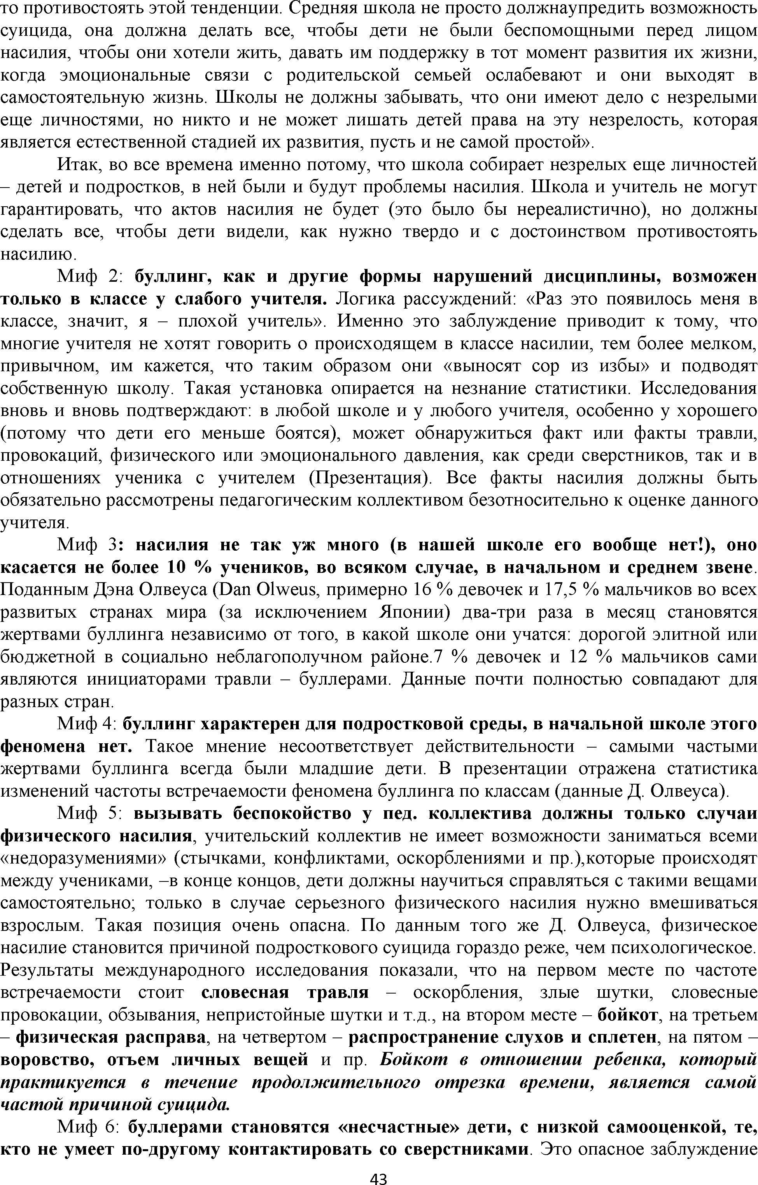

то противостоять этой тенденции. Средняя школа не просто должнаупредить возможность суицида, она должна делать все, чтобы дети не были беспомощными перед лицом насилия, чтобы они хотели жить, давать им поддержку в тот момент развития их жизни, когда эмоциональные связи с родительской семьей ослабевают и они выходят в самостоятельную жизнь. Школы не должны забывать, что они имеют дело с незрелыми еще личностями, но никто и не может лишать детей права на эту незрелость, которая является естественной стадией их развития, пусть и не самой простой».

Итак, во все времена именно потому, что школа собирает незрелых еще личностей

- детей и подростков, в ней были и будут проблемы насилия. Школа и учитель не могут гарантировать, что актов насилия не будет (это было бы нереалистично), но должны сделать все, чтобы дети видели, как нужно твердо и с достоинством противостоять насилию.

Миф 2: буллинг, к ак и другие формы нарушений дисциплины, возможен только в классе у слабого учителя. Логика рассуждений: «Раз это появилось меня в классе, значит, я - плохой учитель». Именно это заблуждение приводит к тому, что многие учителя не хотят говорить о происходящем в классе насилии, тем более мелком, привычном, им кажется, что таким образом они «выносят сор из избы» и подводят собственную школу. Такая установка опирается на незнание статистики. Исследования вновь и вновь подтверждают: в любой школе и у любого учителя, особенно у хорошего (потому что дети его меньше боятся), может обнаружиться факт или факты травли, провокаций, физического или эмоционального давления, как среди сверстников, так и в отношениях ученика с учителем (Презентация). Все факты насилия должны быть обязательно рассмотрены педагогическим коллективом безотносительно к оценке данного учителя.

Миф 3: насилия не так уж много (в нашей школе его вообще нет!), оно касается не более 10 % учеников, во всяком случае, в начальном и среднем звене. Поданным Дэна Олвеуса ^ а п ОЫ еш, примерно 16 % девочек и 17,5 % мальчиков во всех развитых странах мира (за исключением Японии) два-три раза в месяц становятся жертвами буллинга независимо от того, в какой школе они учатся: дорогой элитной или бюджетной в социально неблагополучном районе.7 % девочек и 12 % мальчиков сами являются инициаторами травли - буллерами. Данные почти полностью совпадают для разных стран.

Миф 4: буллинг характерен для подростковой среды, в начальной школе этого феномена нет. Такое мнение несоответствует действительности - самыми частыми жертвами буллинга всегда были младшие дети. В презентации отражена статистика изменений частоты встречаемости феномена буллинга по классам (данные Д. Олвеуса).

Миф 5: вы зы вать беспокойство у пед. коллектива должны только случаи физического насилия, учительский коллектив не имеет возможности заниматься всеми

«недоразумениями» (стычками, конфликтами, оскорблениями и пр.),которые происходят между учениками, -в конце концов, дети должны научиться справляться с такими вещами самостоятельно; только в случае серьезного физического насилия нужно вмешиваться взрослым. Такая позиция очень опасна. По данным того же Д. Олвеуса, физическое насилие становится причиной подросткового суицида гораздо реже, чем психологическое. Результаты международного исследования показали, что на первом месте по частоте встречаемости стоит словесная травля - оскорбления, злые шутки, словесные провокации, обзывания, непристойные шутки и т.д., на втором месте - бойкот, на третьем

- физическая расправа, на четвертом - распространение слухов и сплетен, на пятом - воровство, отъем личны х вещей и пр. ***Бойкот в отношении ребенка, который практикуется в течение продолжительного отрезка времени, является самой частой причиной суицида.***

Миф 6: буллерами становятся «несчастные» дети, с низкой самооценкой, те, кто не умеет по-другому контактировать со сверстниками. Это опасное заблуждение

**43**

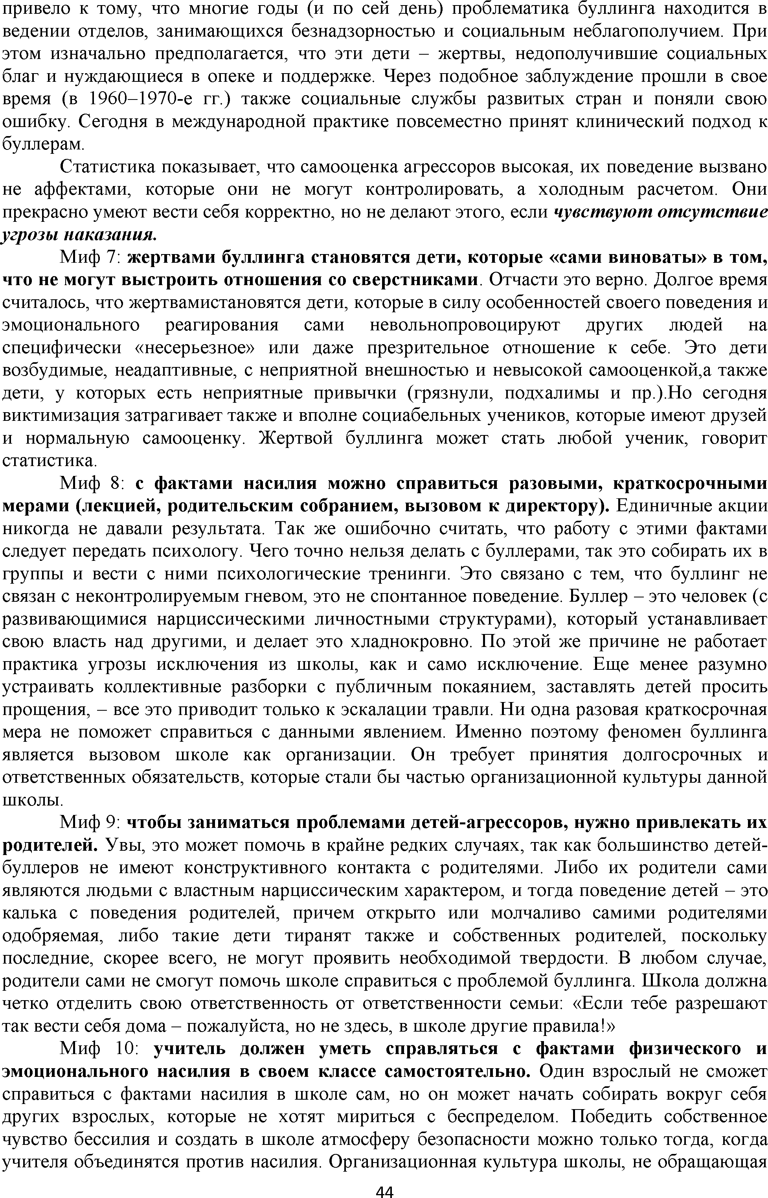

привело к тому, что многие годы (и по сей день) проблематика буллинга находится в ведении отделов, занимающихся безнадзорностью и социальным неблагополучием. При этом изначально предполагается, что эти дети - жертвы, недополучившие социальных благ и нуждающиеся в опеке и поддержке. Через подобное заблуждение прошли в свое время (в 1960-1970-е гг.) также социальные службы развитых стран и поняли свою ошибку. Сегодня в международной практике повсеместно принят клинический подход к буллерам.

Статистика показывает, что самооценка агрессоров высокая, их поведение вызвано не аффектами, которые они не могут контролировать, а холодным расчетом. Они прекрасно умеют вести себя корректно, но не делают этого, если ***чувствуют отсутствие угрозы наказания.***

Миф 7: жертвами буллинга становятся дети, которые «сами виноваты » в том, что не могут вы строить отношения со сверстниками. Отчасти это верно. Долгое время считалось, что жертвамистановятся дети, которые в силу особенностей своего поведения и эмоционального реагирования сами невольнопровоцируют других людей на специфически «несерьезное» или даже презрительное отношение к себе. Это дети возбудимые, неадаптивные, с неприятной внешностью и невысокой самооценкой,а также дети, у которых есть неприятные привычки (грязнули, подхалимы и пр.).Но сегодня виктимизация затрагивает также и вполне социабельных учеников, которые имеют друзей и нормальную самооценку. Жертвой буллинга может стать любой ученик, говорит статистика.

Миф 8: с ф актам и насилия можно справиться разовыми, краткосрочны м и мерами (лекцией, родительским собранием, вызовом к директору). Единичные акции никогда не давали результата. Так же ошибочно считать, что работу с этими фактами следует передать психологу. Чего точно нельзя делать с буллерами, так это собирать их в группы и вести с ними психологические тренинги. Это связано с тем, что буллинг не связан с неконтролируемым гневом, это не спонтанное поведение. Буллер - это человек (с развивающимися нарциссическими личностными структурами), который устанавливает свою власть над другими, и делает это хладнокровно. По этой же причине не работает практика угрозы исключения из школы, как и само исключение. Еще менее разумно устраивать коллективные разборки с публичным покаянием, заставлять детей просить прощения, - все это приводит только к эскалации травли. Ни одна разовая краткосрочная мера не поможет справиться с данными явлением. Именно поэтому феномен буллинга является вызовом школе как организации. Он требует принятия долгосрочных и ответственных обязательств, которые стали бы частью организационной культуры данной школы.

Миф 9: чтобы заниматься проблемами детей-агрессоров, нужно привлекать их родителей. Увы, это может помочь в крайне редких случаях, так как большинство детей- буллеров не имеют конструктивного контакта с родителями. Либо их родители сами являются людьми с властным нарциссическим характером, и тогда поведение детей - это калька с поведения родителей, причем открыто или молчаливо самими родителями одобряемая, либо такие дети тиранят также и собственных родителей, поскольку последние, скорее всего, не могут проявить необходимой твердости. В любом случае, родители сами не смогут помочь школе справиться с проблемой буллинга. Школа должна четко отделить свою ответственность от ответственности семьи: «Если тебе разрешают так вести себя дома - пожалуйста, но не здесь, в школе другие правила!»

Миф 10: учитель должен уметь справляться с ф актам и физического и

эмоционального насилия в своем классе самостоятельно. Один взрослый не сможет справиться с фактами насилия в школе сам, но он может начать собирать вокруг себя других взрослых, которые не хотят мириться с беспределом. Победить собственное чувство бессилия и создать в школе атмосферу безопасности можно только тогда, когда учителя объединятся против насилия. Организационная культура школы, не обращающая

**44**

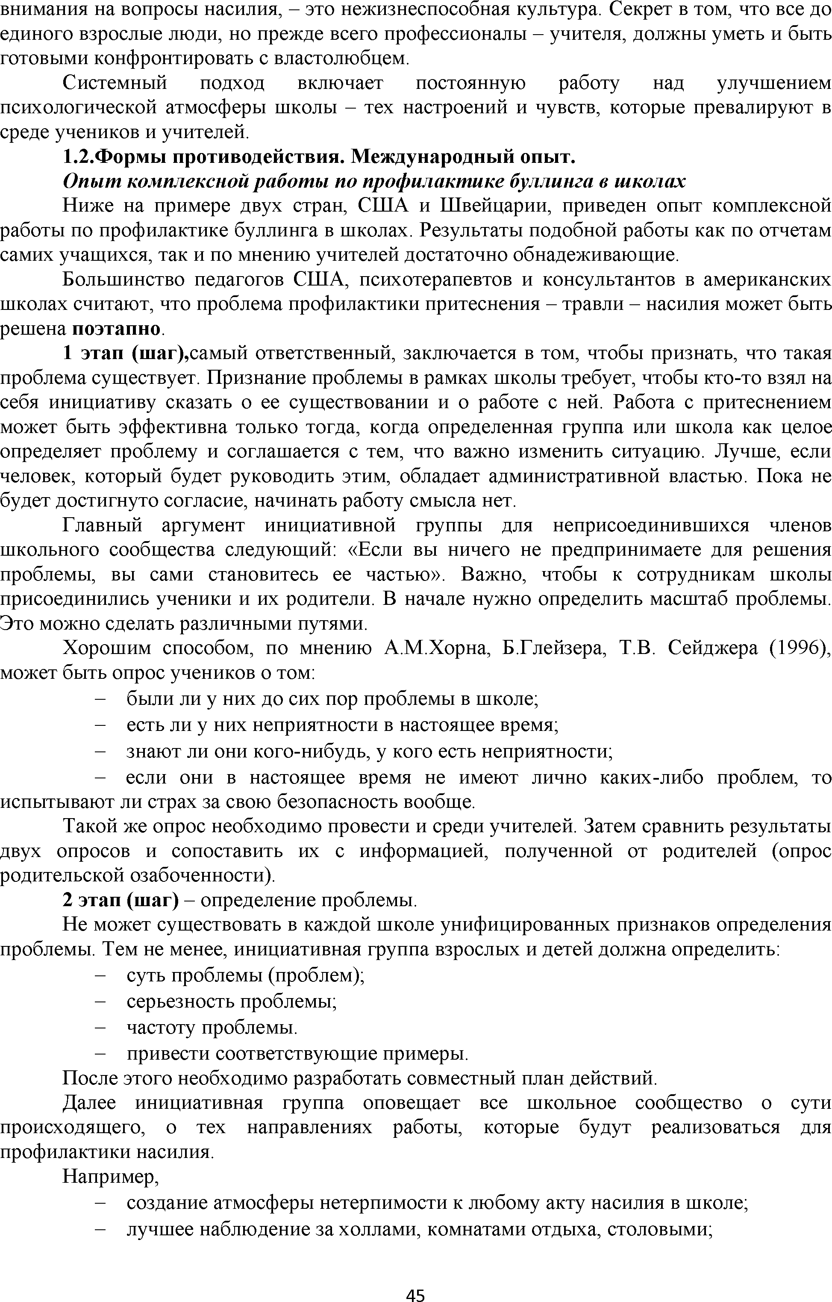

внимания на вопросы насилия, - это нежизнеспособная культура. Секрет в том, что все до единого взрослые люди, но прежде всего профессионалы - учителя, должны уметь и быть готовыми конфронтировать с властолюбцем.

Системный подход включает постоянную работу над улучшением психологической атмосферы школы - тех настроений и чувств, которые превалируют в среде учеников и учителей.

1.2.Формы противодействия. М еждународный опыт.

***Опыт комплексной работы по профилактике буллинга в школах***

Ниже на примере двух стран, США и Швейцарии, приведен опыт комплексной работы по профилактике буллинга в школах. Результаты подобной работы как по отчетам самих учащихся, так и по мнению учителей достаточно обнадеживающие.

Большинство педагогов США, психотерапевтов и консультантов в американских школах считают, что проблема профилактики притеснения - травли - насилия может быть решена поэтапно.

1 этап (шаг),самый ответственный, заключается в том, чтобы признать, что такая проблема существует. Признание проблемы в рамках школы требует, чтобы кто-то взял на себя инициативу сказать о ее существовании и о работе с ней. Работа с притеснением может быть эффективна только тогда, когда определенная группа или школа как целое определяет проблему и соглашается с тем, что важно изменить ситуацию. Лучше, если человек, который будет руководить этим, обладает административной властью. Пока не будет достигнуто согласие, начинать работу смысла нет.

Главный аргумент инициативной группы для неприсоединившихся членов школьного сообщества следующий: «Если вы ничего не предпринимаете для решения проблемы, вы сами становитесь ее частью». Важно, чтобы к сотрудникам школы присоединились ученики и их родители. В начале нужно определить масштаб проблемы. Это можно сделать различными путями.

Хорошим способом, по мнению А.М.Хорна, Б.Глейзера, Т.В. Сейджера (1996), может быть опрос учеников о том:

- были ли у них до сих пор проблемы в школе;

- есть ли у них неприятности в настоящее время;

- знают ли они кого-нибудь, у кого есть неприятности;

- если они в настоящее время не имеют лично каких-либо проблем, то испытывают ли страх за свою безопасность вообще.

Такой же опрос необходимо провести и среди учителей. Затем сравнить результаты двух опросов и сопоставить их с информацией, полученной от родителей (опрос родительской озабоченности).

2 этап (шаг) - определение проблемы.

Не может существовать в каждой школе унифицированных признаков определения проблемы. Тем не менее, инициативная группа взрослых и детей должна определить:

- суть проблемы (проблем);

- серьезность проблемы;

- частоту проблемы.

- привести соответствующие примеры.

После этого необходимо разработать совместный план действий.

Далее инициативная группа оповещает все школьное сообщество о сути происходящего, о тех направлениях работы, которые будут реализоваться для профилактики насилия.

Например,

- создание атмосферы нетерпимости к любому акту насилия в школе;

- лучшее наблюдение за холлами, комнатами отдыха, столовыми;

**45**

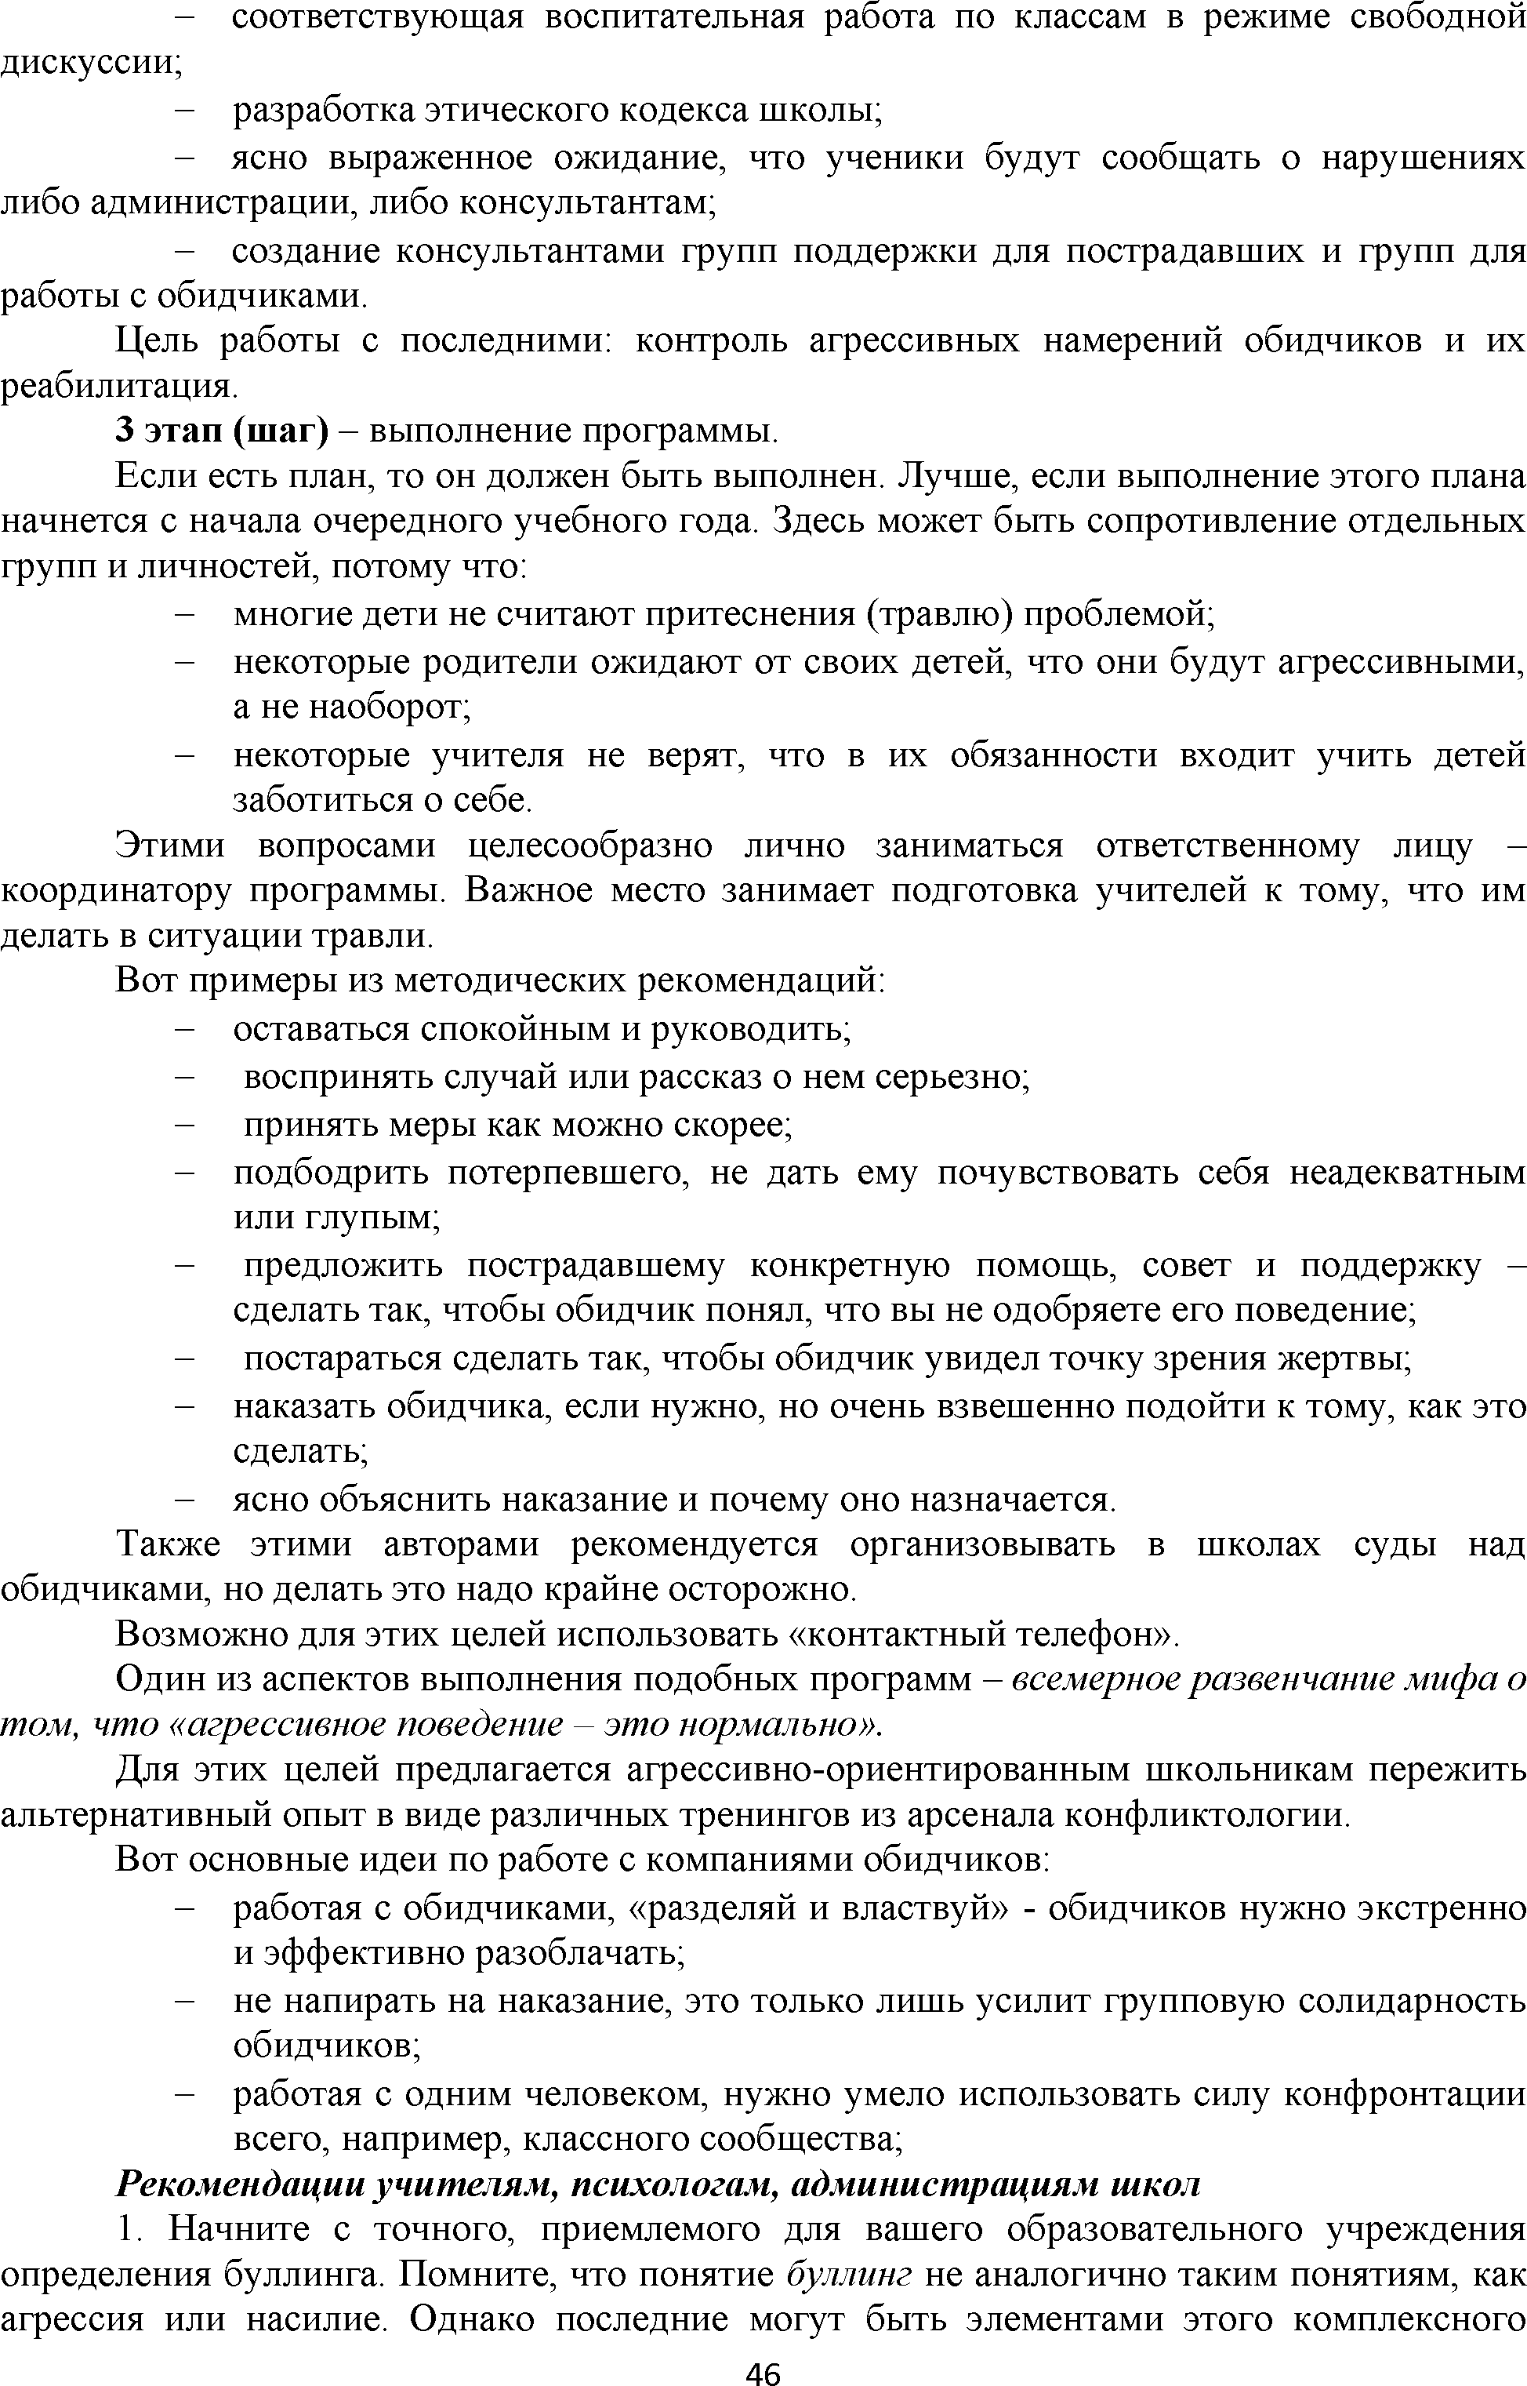

- соответствующая воспитательная работа по классам в режиме свободной дискуссии;

- разработка этического кодекса школы;

- ясно выраженное ожидание, что ученики будут сообщать о нарушениях либо администрации, либо консультантам;

- создание консультантами групп поддержки для пострадавших и групп для работы с обидчиками.

Цель работы с последними: контроль агрессивных намерений обидчиков и их реабилитация.

3 этап (шаг) - выполнение программы.

Если есть план, то он должен быть выполнен. Лучше, если выполнение этого плана начнется с начала очередного учебного года. Здесь может быть сопротивление отдельных групп и личностей, потому что:

- многие дети не считают притеснения (травлю) проблемой;

- некоторые родители ожидают от своих детей, что они будут агрессивными, а не наоборот;

- некоторые учителя не верят, что в их обязанности входит учить детей заботиться о себе.

Этими вопросами целесообразно лично заниматься ответственному лицу - координатору программы. Важное место занимает подготовка учителей к тому, что им делать в ситуации травли.

Вот примеры из методических рекомендаций:

- оставаться спокойным и руководить;

- воспринять случай или рассказ о нем серьезно;

- принять меры как можно скорее;

- подбодрить потерпевшего, не дать ему почувствовать себя неадекватным или глупым;

- предложить пострадавшему конкретную помощь, совет и поддержку - сделать так, чтобы обидчик понял, что вы не одобряете его поведение;

- постараться сделать так, чтобы обидчик увидел точку зрения жертвы;

- наказать обидчика, если нужно, но очень взвешенно подойти к тому, как это сделать;

- ясно объяснить наказание и почему оно назначается.

Также этими авторами рекомендуется организовывать в школах суды над обидчиками, но делать это надо крайне осторожно.

Возможно для этих целей использовать «контактный телефон».

Один из аспектов выполнения подобных программ - *всемерное развенчание мифа о том, что «агрессивное поведение - это нормально».*

Для этих целей предлагается агрессивно-ориентированным школьникам пережить альтернативный опыт в виде различных тренингов из арсенала конфликтологии.

Вот основные идеи по работе с компаниями обидчиков:

- работая с обидчиками, «разделяй и властвуй» - обидчиков нужно экстренно и эффективно разоблачать;

- не напирать на наказание, это только лишь усилит групповую солидарность обидчиков;

- работая с одним человеком, нужно умело использовать силу конфронтации всего, например, классного сообщества;

***Рекомендации учителям, психологам, администрациям школ***

1. Начните с точного, приемлемого для вашего образовательного учреждения определения буллинга. Помните, что понятие *буллинг* не аналогично таким понятиям, как агрессия или насилие. Однако последние могут быть элементами этого комплексного

**46**

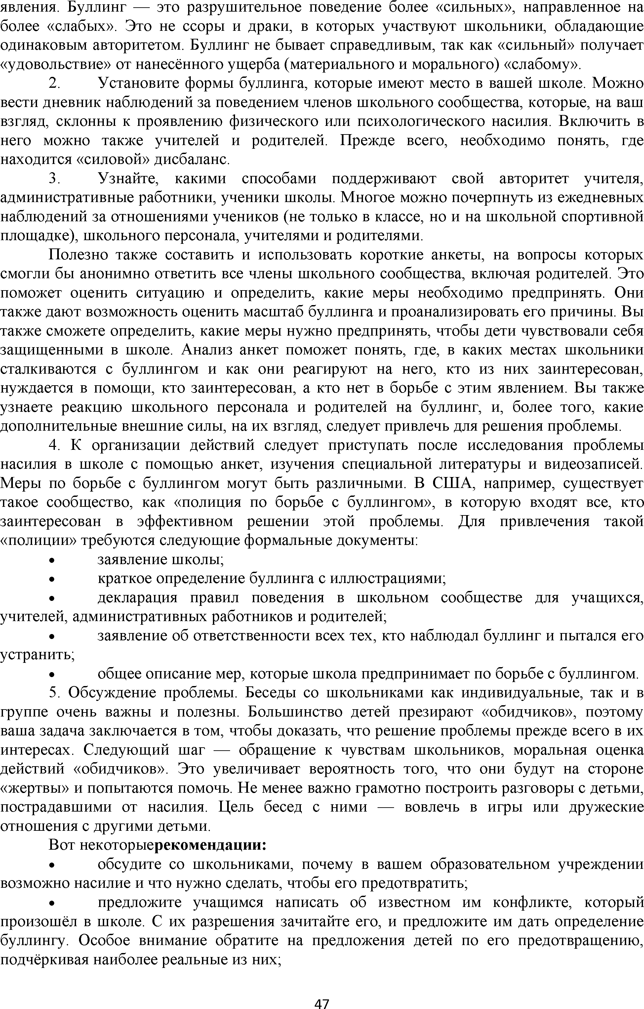

явления. Буллинг — это разрушительное поведение более «сильных», направленное на более «слабых». Это не ссоры и драки, в которых участвуют школьники, обладающие одинаковым авторитетом. Буллинг не бывает справедливым, так как «сильный» получает

«удовольствие» от нанесённого ущерба (материального и морального) «слабому».

2. Установите формы буллинга, которые имеют место в вашей школе. Можно вести дневник наблюдений за поведением членов школьного сообщества, которые, на ваш взгляд, склонны к проявлению физического или психологического насилия. Включить в него можно также учителей и родителей. Прежде всего, необходимо понять, где находится «силовой» дисбаланс.

3. Узнайте, какими способами поддерживают свой авторитет учителя, административные работники, ученики школы. Многое можно почерпнуть из ежедневных наблюдений за отношениями учеников (не только в классе, но и на школьной спортивной площадке), школьного персонала, учителями и родителями.

Полезно также составить и использовать короткие анкеты, на вопросы которых смогли бы анонимно ответить все члены школьного сообщества, включая родителей. Это поможет оценить ситуацию и определить, какие меры необходимо предпринять. Они также дают возможность оценить масштаб буллинга и проанализировать его причины. Вы также сможете определить, какие меры нужно предпринять, чтобы дети чувствовали себя защищенными в школе. Анализ анкет поможет понять, где, в каких местах школьники сталкиваются с буллингом и как они реагируют на него, кто из них заинтересован, нуждается в помощи, кто заинтересован, а кто нет в борьбе с этим явлением. Вы также узнаете реакцию школьного персонала и родителей на буллинг, и, более того, какие дополнительные внешние силы, на их взгляд, следует привлечь для решения проблемы.

4. К организации действий следует приступать после исследования проблемы насилия в школе с помощью анкет, изучения специальной литературы и видеозаписей. Меры по борьбе с буллингом могут быть различными. В США, например, существует такое сообщество, как «полиция по борьбе с буллингом», в которую входят все, кто заинтересован в эффективном решении этой проблемы. Для привлечения такой

«полиции» требуются следующие формальные документы:

• заявление школы;

• краткое определение буллинга с иллюстрациями;

• декларация правил поведения в школьном сообществе для учащихся, учителей, административных работников и родителей;

• заявление об ответственности всех тех, кто наблюдал буллинг и пытался его устранить;

• общее описание мер, которые школа предпринимает по борьбе с буллингом.

5. Обсуждение проблемы. Беседы со школьниками как индивидуальные, так и в группе очень важны и полезны. Большинство детей презирают «обидчиков», поэтому ваша задача заключается в том, чтобы доказать, что решение проблемы прежде всего в их интересах. Следующий шаг — обращение к чувствам школьников, моральная оценка действий «обидчиков». Это увеличивает вероятность того, что они будут на стороне

«жертвы» и попытаются помочь. Не менее важно грамотно построить разговоры с детьми, пострадавшими от насилия. Цель бесед с ними — вовлечь в игры или дружеские отношения с другими детьми.

Вот некоторыерекомендации:

• обсудите со школьниками, почему в вашем образовательном учреждении возможно насилие и что нужно сделать, чтобы его предотвратить;

• предложите учащимся написать об известном им конфликте, который произошёл в школе. С их разрешения зачитайте его, и предложите им дать определение буллингу. Особое внимание обратите на предложения детей по его предотвращению, подчёркивая наиболее реальные из них;

**47**

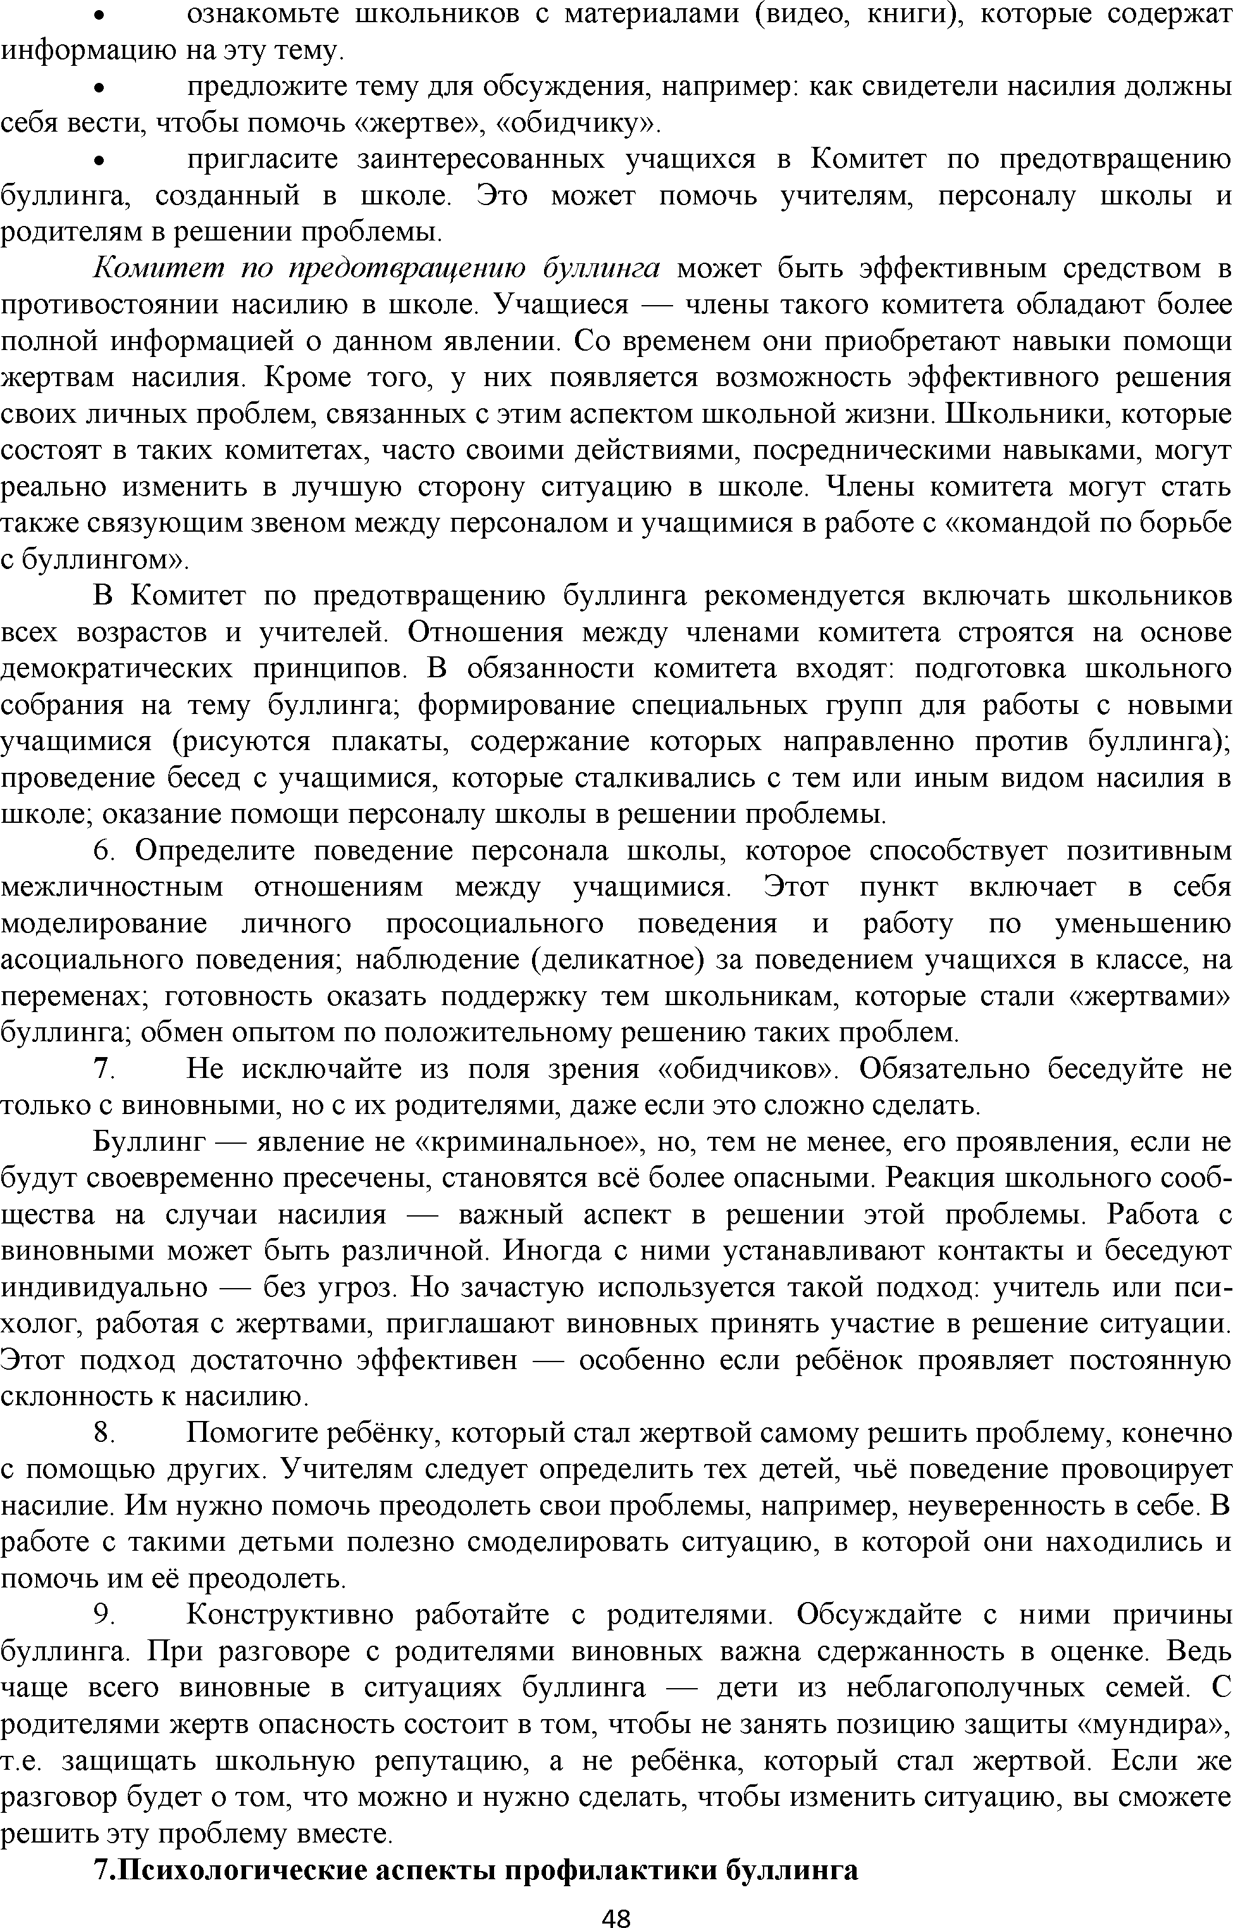

• ознакомьте школьников с материалами (видео, книги), которые содержат информацию на эту тему.

• предложите тему для обсуждения, например: как свидетели насилия должны себя вести, чтобы помочь «жертве», «обидчику».

• пригласите заинтересованных учащихся в Комитет по предотвращению буллинга, созданный в школе. Это может помочь учителям, персоналу школы и родителям в решении проблемы.

*Комитет по предотвращению буллинга* может быть эффективным средством в противостоянии насилию в школе. Учащиеся — члены такого комитета обладают более полной информацией о данном явлении. Со временем они приобретают навыки помощи жертвам насилия. Кроме того, у них появляется возможность эффективного решения своих личных проблем, связанных с этим аспектом школьной жизни. Школьники, которые состоят в таких комитетах, часто своими действиями, посредническими навыками, могут реально изменить в лучшую сторону ситуацию в школе. Члены комитета могут стать также связующим звеном между персоналом и учащимися в работе с «командой по борьбе с буллингом».

В Комитет по предотвращению буллинга рекомендуется включать школьников всех возрастов и учителей. Отношения между членами комитета строятся на основе демократических принципов. В обязанности комитета входят: подготовка школьного собрания на тему буллинга; формирование специальных групп для работы с новыми учащимися (рисуются плакаты, содержание которых направленно против буллинга); проведение бесед с учащимися, которые сталкивались с тем или иным видом насилия в школе; оказание помощи персоналу школы в решении проблемы.

6. Определите поведение персонала школы, которое способствует позитивным межличностным отношениям между учащимися. Этот пункт включает в себя моделирование личного просоциального поведения и работу по уменьшению асоциального поведения; наблюдение (деликатное) за поведением учащихся в классе, на переменах; готовность оказать поддержку тем школьникам, которые стали «жертвами» буллинга; обмен опытом по положительному решению таких проблем.

7. Не исключайте из поля зрения «обидчиков». Обязательно беседуйте не только с виновными, но с их родителями, даже если это сложно сделать.

Буллинг — явление не «криминальное», но, тем не менее, его проявления, если не будут своевременно пресечены, становятся всё более опасными. Реакция школьного сооб­ щества на случаи насилия — важный аспект в решении этой проблемы. Работа с виновными может быть различной. Иногда с ними устанавливают контакты и беседуют индивидуально — без угроз. Но зачастую используется такой подход: учитель или пси­ холог, работая с жертвами, приглашают виновных принять участие в решение ситуации. Этот подход достаточно эффективен — особенно если ребёнок проявляет постоянную склонность к насилию.

8. Помогите ребёнку, который стал жертвой самому решить проблему, конечно с помощью других. Учителям следует определить тех детей, чьё поведение провоцирует насилие. Им нужно помочь преодолеть свои проблемы, например, неуверенность в себе. В работе с такими детьми полезно смоделировать ситуацию, в которой они находились и помочь им её преодолеть.

9. Конструктивно работайте с родителями. Обсуждайте с ними причины буллинга. При разговоре с родителями виновных важна сдержанность в оценке. Ведь чаще всего виновные в ситуациях буллинга — дети из неблагополучных семей. С родителями жертв опасность состоит в том, чтобы не занять позицию защиты «мундира», т.е. защищать школьную репутацию, а не ребёнка, который стал жертвой. Если же разговор будет о том, что можно и нужно сделать, чтобы изменить ситуацию, вы сможете решить эту проблему вместе.

7.Психологические аспекты проф илактики буллинга

**48**

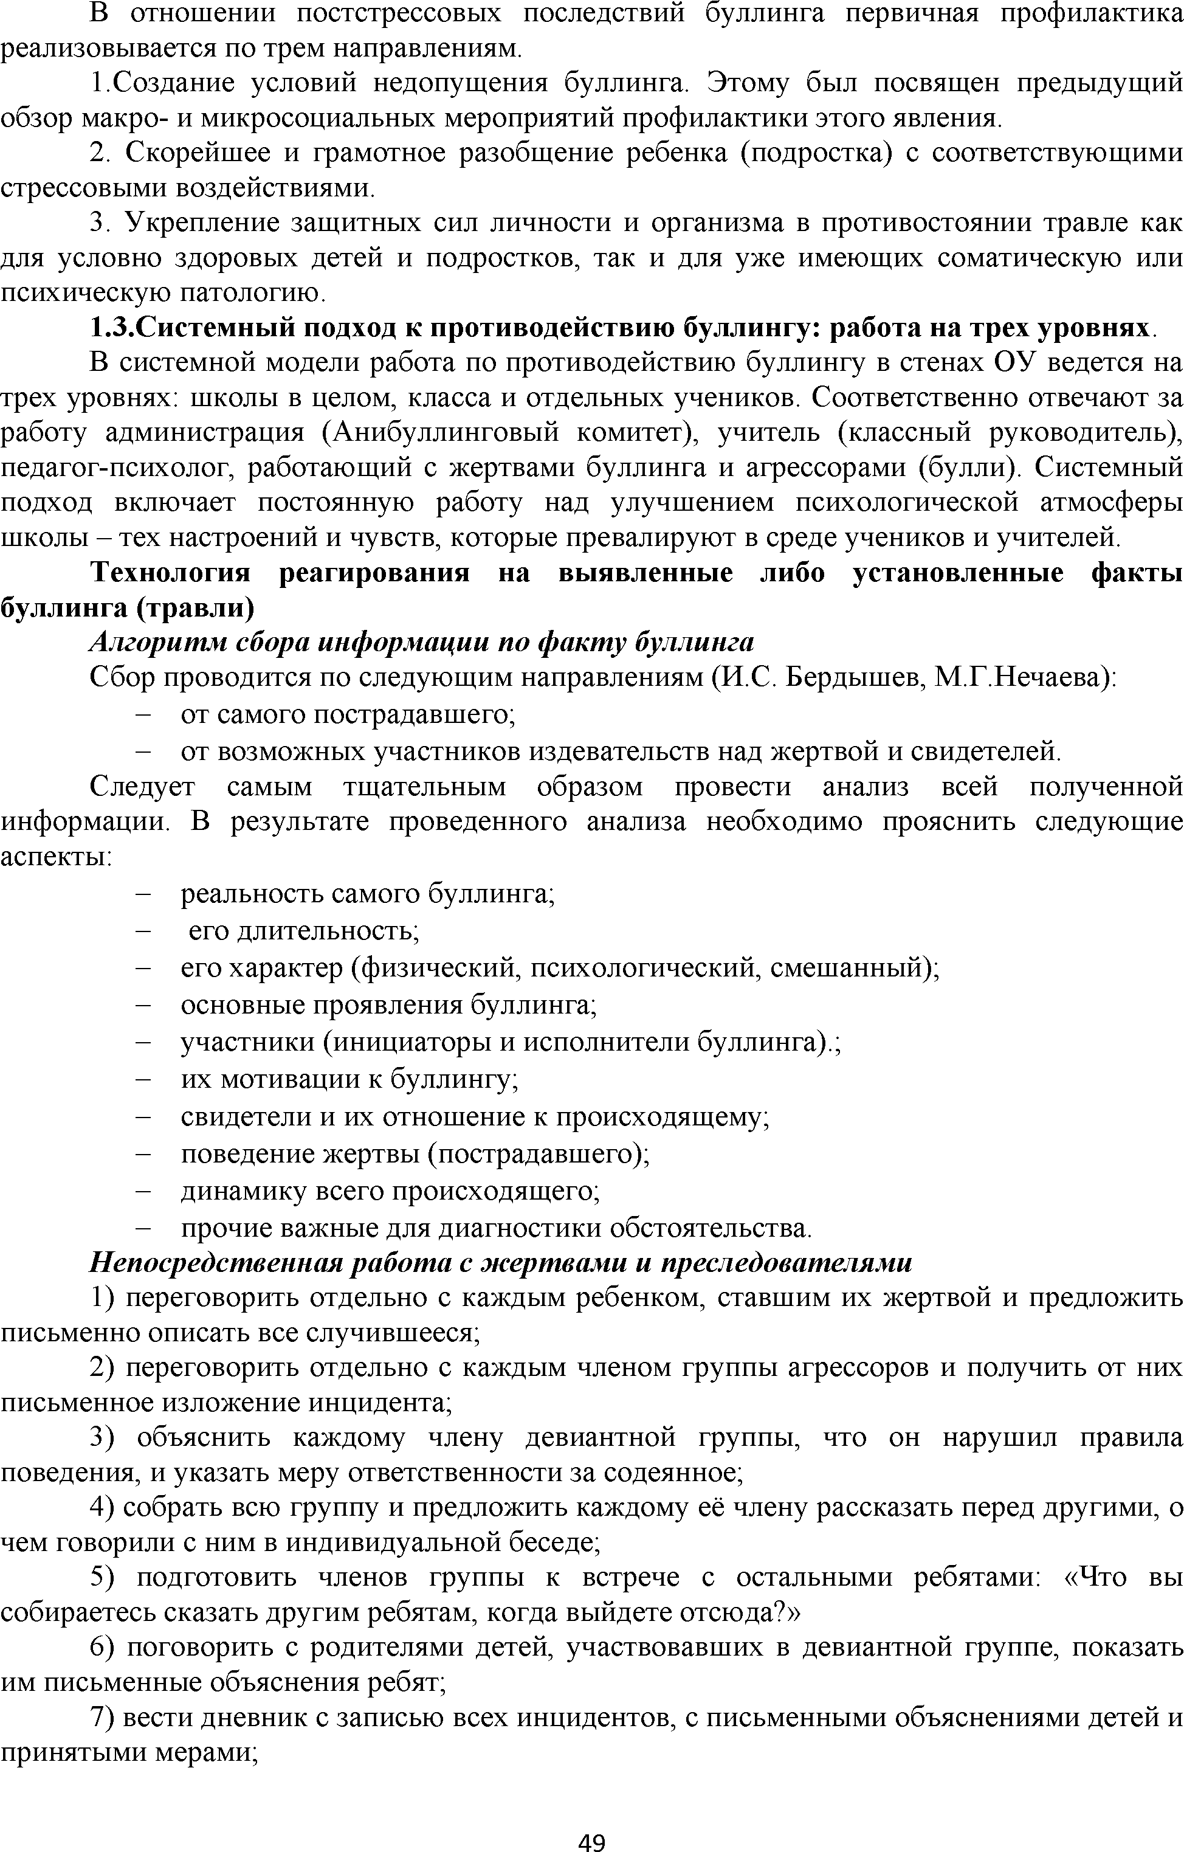

В отношении постстрессовых последствий буллинга первичная профилактика реализовывается по трем направлениям.

1.Создание условий недопущения буллинга. Этому был посвящен предыдущий обзор макро- и микросоциальных мероприятий профилактики этого явления.

2. Скорейшее и грамотное разобщение ребенка (подростка) с соответствующими стрессовыми воздействиями.

3. Укрепление защитных сил личности и организма в противостоянии травле как для условно здоровых детей и подростков, так и для уже имеющих соматическую или психическую патологию.

1.3.Системный подход к противодействию буллингу: работа на трех уровнях.

В системной модели работа по противодействию буллингу в стенах ОУ ведется на трех уровнях: школы в целом, класса и отдельных учеников. Соответственно отвечают за работу администрация (Анибуллинговый комитет), учитель (классный руководитель), педагог-психолог, работающий с жертвами буллинга и агрессорами (булли). Системный подход включает постоянную работу над улучшением психологической атмосферы школы - тех настроений и чувств, которые превалируют в среде учеников и учителей.

Технология реагирования на вы явленны е либо установленные ф акты буллинга (травли)

***Алгоритм сбора информации по факту буллинга***

Сбор проводится по следующим направлениям (И.С. Бердышев, М.Г.Нечаева):

- от самого пострадавшего;

- от возможных участников издевательств над жертвой и свидетелей.

Следует самым тщательным образом провести анализ всей полученной информации. В результате проведенного анализа необходимо прояснить следующие аспекты:

- реальность самого буллинга;

- его длительность;

- его характер (физический, психологический, смешанный);

- основные проявления буллинга;

- участники (инициаторы и исполнители буллинга).;

- их мотивации к буллингу;

- свидетели и их отношение к происходящему;

- поведение жертвы (пострадавшего);

- динамику всего происходящего;

- прочие важные для диагностики обстоятельства.

***Непосредственная работа с жертвами и преследователями***

1) переговорить отдельно с каждым ребенком, ставшим их жертвой и предложить письменно описать все случившееся;

2) переговорить отдельно с каждым членом группы агрессоров и получить от них письменное изложение инцидента;

3) объяснить каждому члену девиантной группы, что он нарушил правила поведения, и указать меру ответственности за содеянное;

4) собрать всю группу и предложить каждому её члену рассказать перед другими, о чем говорили с ним в индивидуальной беседе;

5) подготовить членов группы к встрече с остальными ребятами: «Что вы собираетесь сказать другим ребятам, когда выйдете отсюда?»

6) поговорить с родителями детей, участвовавших в девиантной группе, показать им письменные объяснения ребят;

7) вести дневник с записью всех инцидентов, с письменными объяснениями детей и принятыми мерами;

**49**

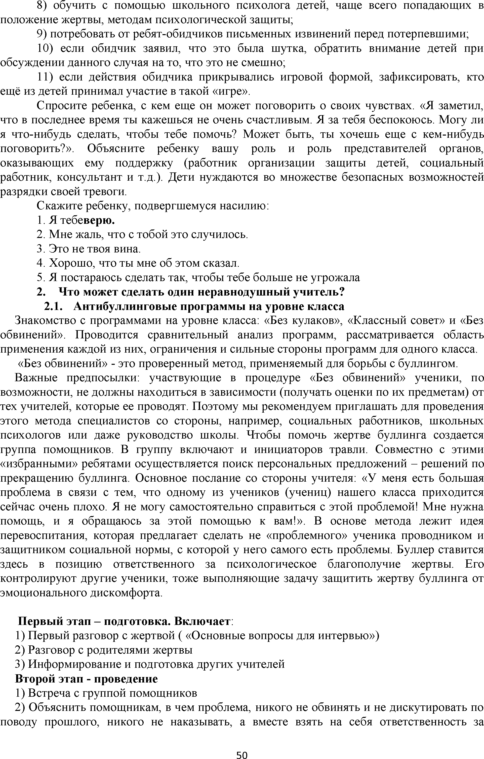

8) обучить с помощью школьного психолога детей, чаще всего попадающих в положение жертвы, методам психологической защиты;

9) потребовать от ребят-обидчиков письменных извинений перед потерпевшими;

10) если обидчик заявил, что это была шутка, обратить внимание детей при обсуждении данного случая на то, что это не смешно;

11) если действия обидчика прикрывались игровой формой, зафиксировать, кто ещё из детей принимал участие в такой «игре».

Спросите ребенка, с кем еще он может поговорить о своих чувствах. «Я заметил, что в последнее время ты кажешься не очень счастливым. Я за тебя беспокоюсь. Могу ли я что-нибудь сделать, чтобы тебе помочь? Может быть, ты хочешь еще с кем-нибудь поговорить?». Объясните ребенку вашу роль и роль представителей органов, оказывающих ему поддержку (работник организации защиты детей, социальный работник, консультант и т.д.). Дети нуждаются во множестве безопасных возможностей разрядки своей тревоги.

Скажите ребенку, подвергшемуся насилию:

1. Я тебеверю.

2. Мне жаль, что с тобой это случилось.

3. Это не твоя вина.

4. Хорошо, что ты мне об этом сказал.

5. Я постараюсь сделать так, чтобы тебе больше не угрожала

2. Что может сделать один неравнодушный учитель?

2.1. Антибуллинговые программы на уровне класса

Знакомство с программами на уровне класса: «Без кулаков», «Классный совет» и «Без обвинений». Проводится сравнительный анализ программ, рассматривается область применения каждой из них, ограничения и сильные стороны программ для одного класса.

«Без обвинений» - это проверенный метод, применяемый для борьбы с буллингом.

Важные предпосылки: участвующие в процедуре «Без обвинений» ученики, по возможности, не должны находиться в зависимости (получать оценки по их предметам) от тех учителей, которые ее проводят. Поэтому мы рекомендуем приглашать для проведения этого метода специалистов со стороны, например, социальных работников, школьных психологов или даже руководство школы. Чтобы помочь жертве буллинга создается группа помощников. В группу включают и инициаторов травли. Совместно с этими

«избранными» ребятами осуществляется поиск персональных предложений - решений по прекращению буллинга. Основное послание со стороны учителя: «У меня есть большая проблема в связи с тем, что одному из учеников (учениц) нашего класса приходится сейчас очень плохо. Я не могу самостоятельно справиться с этой проблемой! Мне нужна помощь, и я обращаюсь за этой помощью к вам!». В основе метода лежит идея перевоспитания, которая предлагает сделать не «проблемного» ученика проводником и защитником социальной нормы, с которой у него самого есть проблемы. Буллер ставится здесь в позицию ответственного за психологическое благополучие жертвы. Его контролируют другие ученики, тоже выполняющие задачу защитить жертву буллинга от эмоционального дискомфорта.

П ервы й этап - подготовка. Включает:

1) Первый разговор с жертвой ( «Основные вопросы для интервью»)

2) Разговор с родителями жертвы

3) Информирование и подготовка других учителей Второй этап - проведение

1) Встреча с группой помощников

2) Объяснить помощникам, в чем проблема, никого не обвинять и не дискутировать по поводу прошлого, никого не наказывать, а вместе взять на себя ответственность за

**50**

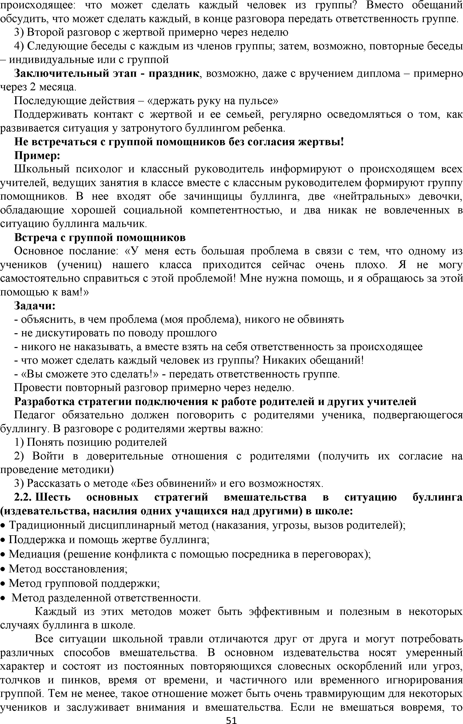

происходящее: что может сделать каждый человек из группы? Вместо обещаний обсудить, что может сделать каждый, в конце разговора передать ответственность группе.

3) Второй разговор с жертвой примерно через неделю

4) Следующие беседы с каждым из членов группы; затем, возможно, повторные беседы

- индивидуальные или с группой

Заклю чительны й этап - праздник, возможно, даже с вручением диплома - примерно через 2 месяца.

Последующие действия - «держать руку на пульсе»

Поддерживать контакт с жертвой и ее семьей, регулярно осведомляться о том, как развивается ситуация у затронутого буллингом ребенка.

Не встречаться с группой помощников без согласия жертвы! Пример:

Школьный психолог и классный руководитель информируют о происходящем всех

учителей, ведущих занятия в классе вместе с классным руководителем формируют группу помощников. В нее входят обе зачинщицы буллинга, две «нейтральных» девочки, обладающие хорошей социальной компетентностью, и два никак не вовлеченных в ситуацию буллинга мальчик.

Встреча с группой помощников

Основное послание: «У меня есть большая проблема в связи с тем, что одному из учеников (учениц) нашего класса приходится сейчас очень плохо. Я не могу самостоятельно справиться с этой проблемой! Мне нужна помощь, и я обращаюсь за этой помощью к вам!»

Задачи:

- объяснить, в чем проблема (моя проблема), никого не обвинять

- не дискутировать по поводу прошлого

- никого не наказывать, а вместе взять на себя ответственность за происходящее

- что может сделать каждый человек из группы? Никаких обещаний!

- «Вы сможете это сделать!» - передать ответственность группе. Провести повторный разговор примерно через неделю.

Разработка стратегии подключения к работе родителей и других учителей

Педагог обязательно должен поговорить с родителями ученика, подвергающегося буллингу. В разговоре с родителями жертвы важно:

1) Понять позицию родителей

2) Войти в доверительные отношения с родителями (получить их согласие на проведение методики)

3) Рассказать о методе «Без обвинений» и его возможностях.

2.2. Ш есть основных стратегий вмеш ательства в ситуацию буллинга (издевательства, насилия одних учащихся над другими) в школе:

• Традиционный дисциплинарный метод (наказания, угрозы, вызов родителей);

• Поддержка и помощь жертве буллинга;

• Медиация (решение конфликта с помощью посредника в переговорах);

• Метод восстановления;

• Метод групповой поддержки;

• Метод разделенной ответственности.

Каждый из этих методов может быть эффективным и полезным в некоторых случаях буллинга в школе.

Все ситуации школьной травли отличаются друг от друга и могут потребовать различных способов вмешательства. В основном издевательства носят умеренный характер и состоят из постоянных повторяющихся словесных оскорблений или угроз, толчков и пинков, время от времени, и частичного или временного игнорирования группой. Тем не менее, такое отношение может быть очень травмирующим для некоторых учеников и заслуживает внимания и вмешательства. Если не вмешаться вовремя, то

51

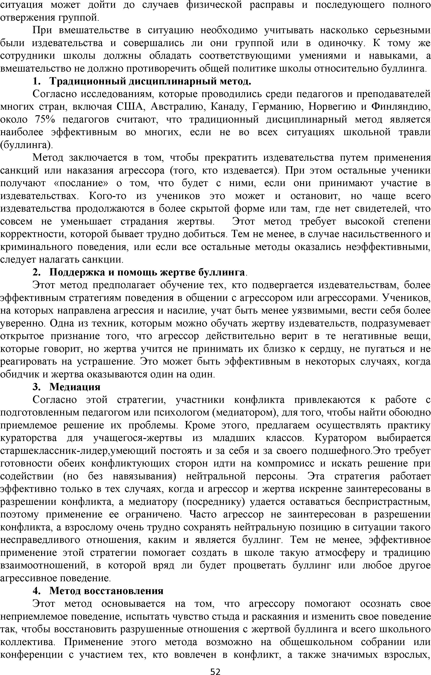

ситуация может дойти до случаев физической расправы и последующего полного отвержения группой.

При вмешательстве в ситуацию необходимо учитывать насколько серьезными были издевательства и совершались ли они группой или в одиночку. К тому же сотрудники школы должны обладать соответствующими умениями и навыками, а вмешательство не должно противоречить общей политике школы относительно буллинга.

1. Традиционный дисциплинарный метод.

Согласно исследованиям, которые проводились среди педагогов и преподавателей многих стран, включая США, Австралию, Канаду, Германию, Норвегию и Финляндию, около 75% педагогов считают, что традиционный дисциплинарный метод является наиболее эффективным во многих, если не во всех ситуациях школьной травли (буллинга).

Метод заключается в том, чтобы прекратить издевательства путем применения санкций или наказания агрессора (того, кто издевается). При этом остальные ученики получают «послание» о том, что будет с ними, если они принимают участие в издевательствах. Кого-то из учеников это может и остановит, но чаще всего издевательства продолжаются в более скрытой форме или там, где нет свидетелей, что совсем не уменьшает страдания жертвы. Этот метод требует высокой степени корректности, которой бывает трудно добиться. Тем не менее, в случае насильственного и криминального поведения, или если все остальные методы оказались неэффективными, следует налагать санкции.

2. Поддержка и помощь жертве буллинга.

Этот метод предполагает обучение тех, кто подвергается издевательствам, более эффективным стратегиям поведения в общении с агрессором или агрессорами. Учеников, на которых направлена агрессия и насилие, учат быть менее уязвимыми, вести себя более уверенно. Одна из техник, которым можно обучать жертву издевательств, подразумевает открытое признание того, что агрессор действительно верит в те негативные вещи, которые говорит, но жертва учится не принимать их близко к сердцу, не пугаться и не реагировать на устрашение. Это может быть эффективным в некоторых случаях, когда обидчик и жертва оказываются один на один.

3. М едиация

Согласно этой стратегии, участники конфликта привлекаются к работе с подготовленным педагогом или психологом (медиатором), для того, чтобы найти обоюдно приемлемое решение их проблемы. Кроме этого, предлагаем осуществлять практику кураторства для учащегося-жертвы из младших классов. Куратором выбирается старшеклассник-лидер,умеющий постоять и за себя и за своего подшефного.Это требует готовности обеих конфликтующих сторон идти на компромисс и искать решение при содействии (но без навязывания) нейтральной персоны. Эта стратегия работает эффективно только в тех случаях, когда и агрессор и жертва искренне заинтересованы в разрешении конфликта, а медиатору (посреднику) удается оставаться беспристрастным, поэтому применение ее ограничено. Часто агрессор не заинтересован в разрешении конфликта, а взрослому очень трудно сохранять нейтральную позицию в ситуации такого несправедливого отношения, каким и является буллинг. Тем не менее, эффективное применение этой стратегии помогает создать в школе такую атмосферу и традицию взаимоотношений, в которой вряд ли будет процветать буллинг или любое другое агрессивное поведение.

4. Метод восстановления

Этот метод основывается на том, что агрессору помогают осознать свое неприемлемое поведение, испытать чувство стыда и раскаяния и изменить свое поведение так, чтобы восстановить разрушенные отношения с жертвой буллинга и всего школьного коллектива. Применение этого метода возможно на общешкольном собрании или конференции с участием тех, кто вовлечен в конфликт, а также значимых взрослых,

**52**

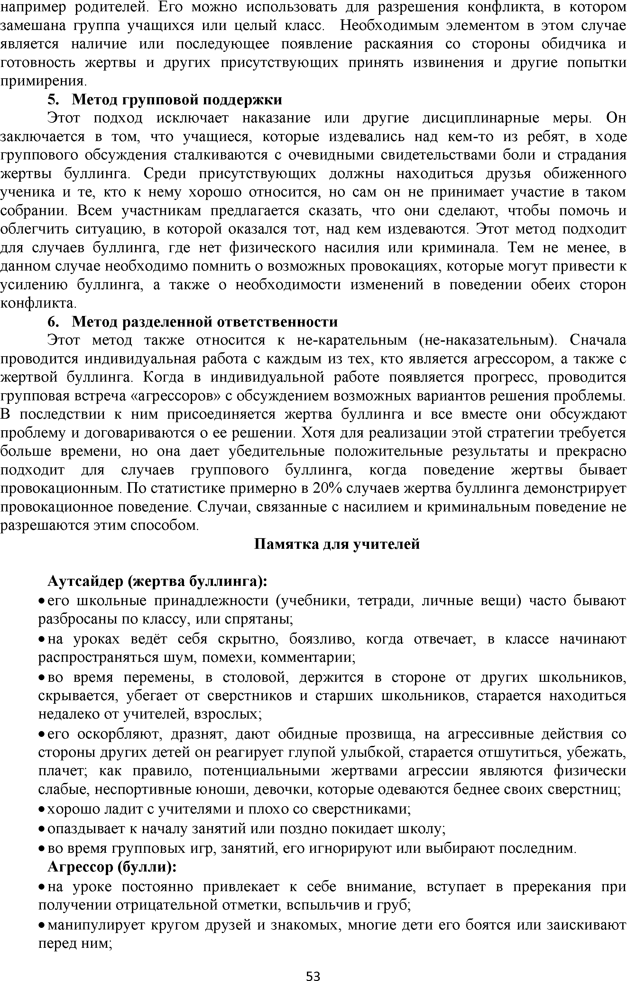

например родителей. Его можно использовать для разрешения конфликта, в котором замешана группа учащихся или целый класс. Необходимым элементом в этом случае является наличие или последующее появление раскаяния со стороны обидчика и готовность жертвы и других присутствующих принять извинения и другие попытки примирения.

5. Метод групповой поддержки

Этот подход исключает наказание или другие дисциплинарные меры. Он заключается в том, что учащиеся, которые издевались над кем-то из ребят, в ходе группового обсуждения сталкиваются с очевидными свидетельствами боли и страдания жертвы буллинга. Среди присутствующих должны находиться друзья обиженного ученика и те, кто к нему хорошо относится, но сам он не принимает участие в таком собрании. Всем участникам предлагается сказать, что они сделают, чтобы помочь и облегчить ситуацию, в которой оказался тот, над кем издеваются. Этот метод подходит для случаев буллинга, где нет физического насилия или криминала. Тем не менее, в данном случае необходимо помнить о возможных провокациях, которые могут привести к усилению буллинга, а также о необходимости изменений в поведении обеих сторон конфликта.

6. Метод разделенной ответственности

Этот метод также относится к не-карательным (не-наказательным). Сначала проводится индивидуальная работа с каждым из тех, кто является агрессором, а также с жертвой буллинга. Когда в индивидуальной работе появляется прогресс, проводится групповая встреча «агрессоров» с обсуждением возможных вариантов решения проблемы. В последствии к ним присоединяется жертва буллинга и все вместе они обсуждают проблему и договариваются о ее решении. Хотя для реализации этой стратегии требуется больше времени, но она дает убедительные положительные результаты и прекрасно подходит для случаев группового буллинга, когда поведение жертвы бывает провокационным. По статистике примерно в 20% случаев жертва буллинга демонстрирует провокационное поведение. Случаи, связанные с насилием и криминальным поведение не разрешаются этим способом.

П ам ятка для учителей

Аутсайдер (жертва буллинга):

• его школьные принадлежности (учебники, тетради, личные вещи) часто бывают разбросаны по классу, или спрятаны;

• на уроках ведёт себя скрытно, боязливо, когда отвечает, в классе начинают распространяться шум, помехи, комментарии;

• во время перемены, в столовой, держится в стороне от других школьников, скрывается, убегает от сверстников и старших школьников, старается находиться недалеко от учителей, взрослых;

• его оскорбляют, дразнят, дают обидные прозвища, на агрессивные действия со стороны других детей он реагирует глупой улыбкой, старается отшутиться, убежать, плачет; как правило, потенциальными жертвами агрессии являются физически слабые, неспортивные юноши, девочки, которые одеваются беднее своих сверстниц;

• хорошо ладит с учителями и плохо со сверстниками;

• опаздывает к началу занятий или поздно покидает школу;

• во время групповых игр, занятий, его игнорируют или выбирают последним. Агрессор (булли):

• на уроке постоянно привлекает к себе внимание, вступает в пререкания при получении отрицательной отметки, вспыльчив и груб;

• манипулирует кругом друзей и знакомых, многие дети его боятся или заискивают перед ним;

**53**

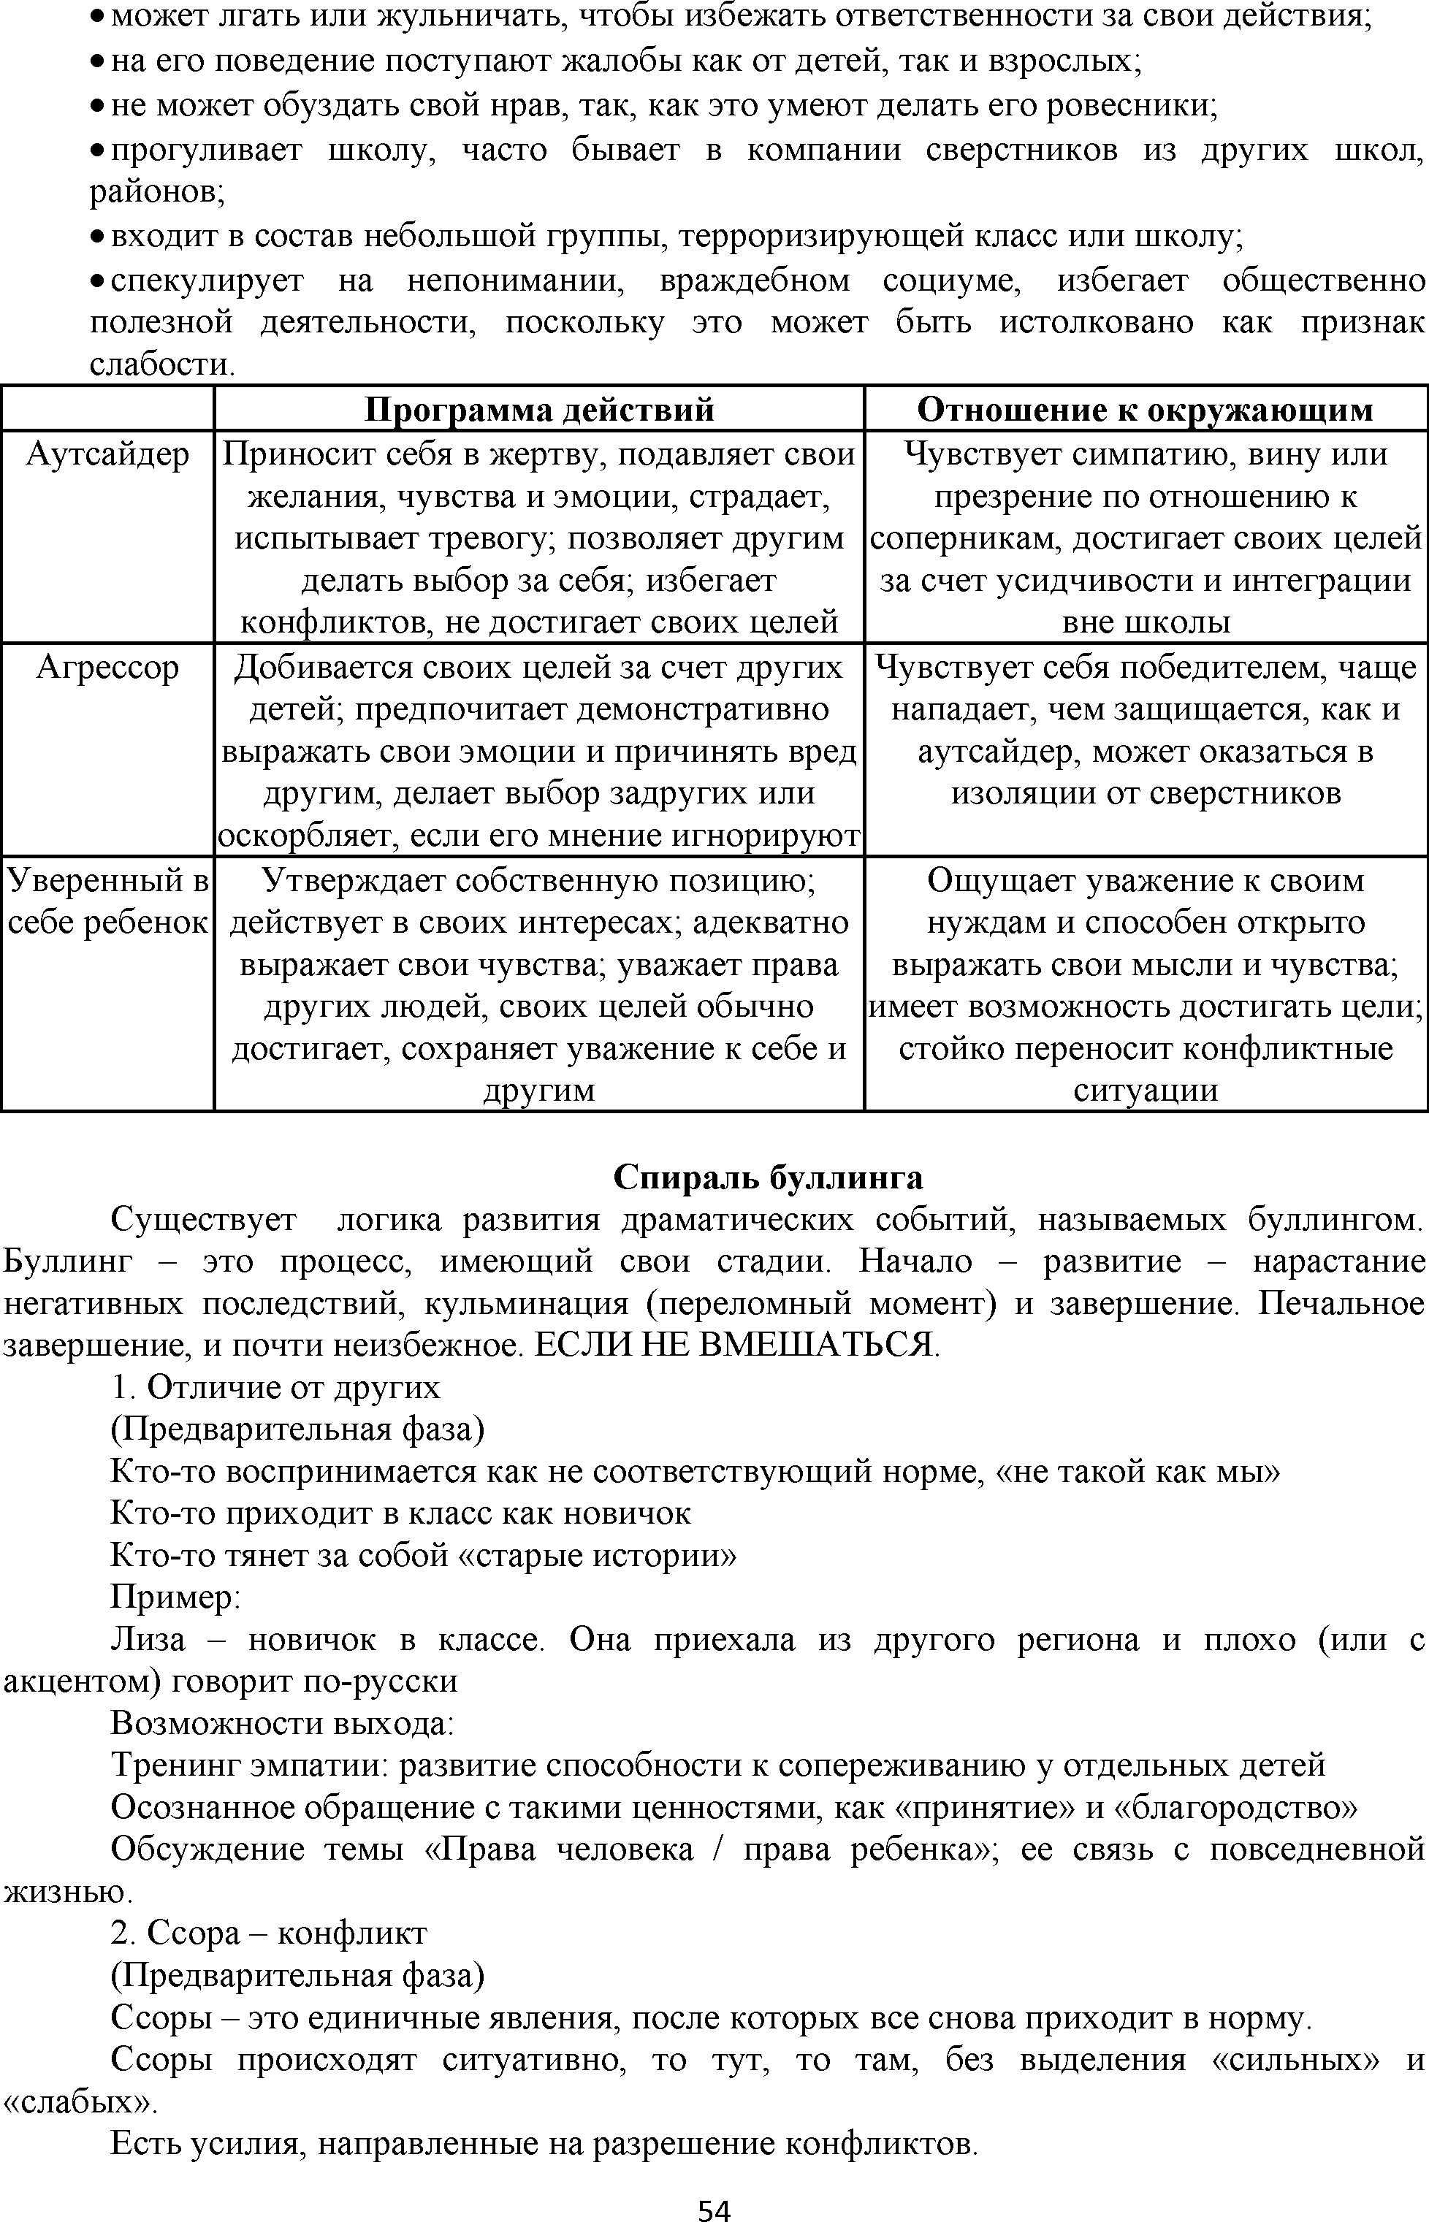

• может лгать или жульничать, чтобы избежать ответственности за свои действия;

• на его поведение поступают жалобы как от детей, так и взрослых;

• не может обуздать свой нрав, так, как это умеют делать его ровесники;

• прогуливает школу, часто бывает в компании сверстников из других школ, районов;

• входит в состав небольшой группы, терроризирующей класс или школу;

• спекулирует на непонимании, враждебном социуме, избегает общественно полезной деятельности, поскольку это может быть истолковано как признак слабости.

П рограмма действий Отношение к окружающим Аутсайдер Приносит себя в жертву, подавляет свои Чувствует симпатию, вину или

желания, чувства и эмоции, страдает, презрение по отношению к испытывает тревогу; позволяет другим соперникам, достигает своих целей

делать выбор за себя; избегает за счет усидчивости и интеграции конфликтов, не достигает своих целей вне школы

Агрессор Добивается своих целей за счет других Чувствует себя победителем, чаще детей; предпочитает демонстративно нападает, чем защищается, как и

выражать свои эмоции и причинять вред аутсайдер, может оказаться в другим, делает выбор задругих или изоляции от сверстников

оскорбляет, если его мнение игнорируют

Уверенный в Утверждает собственную позицию; Ощущает уважение к своим себе ребенок действует в своих интересах; адекватно нуждам и способен открыто

выражает свои чувства; уважает права выражать свои мысли и чувства; других людей, своих целей обычно имеет возможность достигать цели;

достигает, сохраняет уважение к себе и стойко переносит конфликтные другим ситуации

С пираль буллинга

Существует логика развития драматических событий, называемых буллингом. Буллинг - это процесс, имеющий свои стадии. Начало - развитие - нарастание негативных последствий, кульминация (переломный момент) и завершение. Печальное завершение, и почти неизбежное. ЕСЛИ НЕ ВМЕШАТЬСЯ.

1. Отличие от других (Предварительная фаза)

Кто-то воспринимается как не соответствующий норме, «не такой как мы» Кто-то приходит в класс как новичок

Кто-то тянет за собой «старые истории» Пример:

Лиза - новичок в классе. Она приехала из другого региона и плохо (или с акцентом) говорит по-русски

Возможности выхода:

Тренинг эмпатии: развитие способности к сопереживанию у отдельных детей Осознанное обращение с такими ценностями, как «принятие» и «благородство»

Обсуждение темы «Права человека / права ребенка»; ее связь с повседневной жизнью.

2. Ссора - конфликт (Предварительная фаза)

Ссоры - это единичные явления, после которых все снова приходит в норму.

Ссоры происходят ситуативно, то тут, то там, без выделения «сильных» и

«слабых».

Есть усилия, направленные на разрешение конфликтов.

**54**

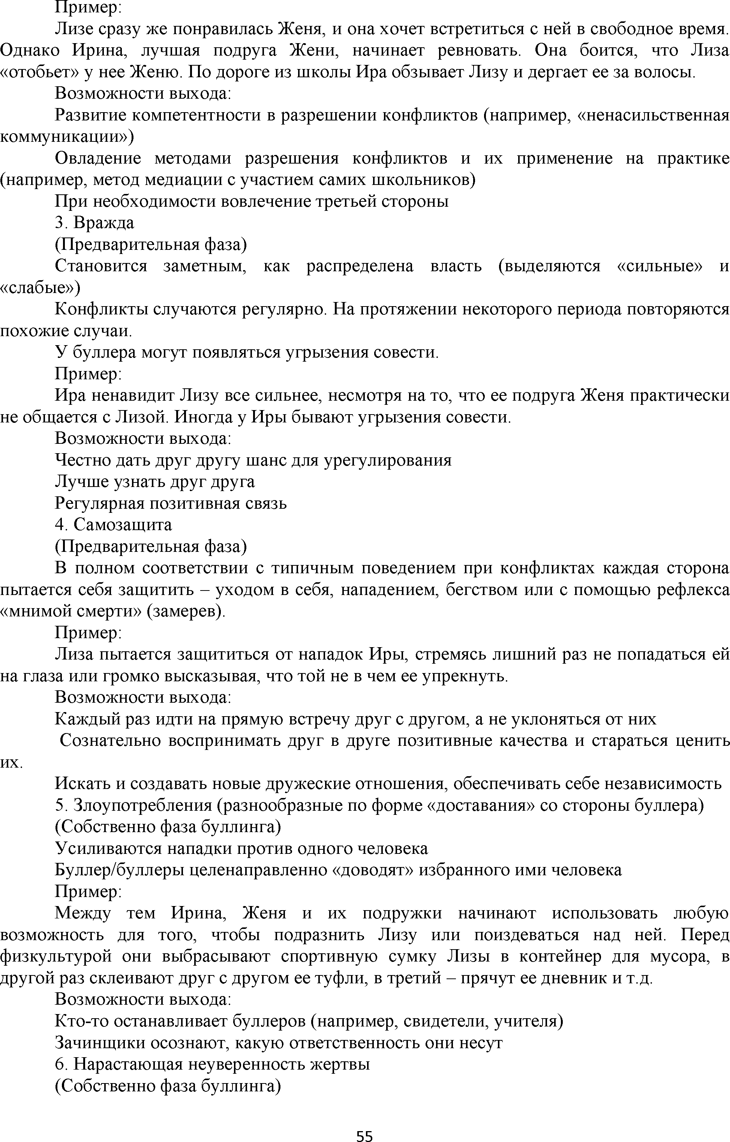

Пример:

Лизе сразу же понравилась Женя, и она хочет встретиться с ней в свободное время. Однако Ирина, лучшая подруга Жени, начинает ревновать. Она боится, что Лиза

«отобьет» у нее Женю. По дороге из школы Ира обзывает Лизу и дергает ее за волосы.

Возможности выхода:

Развитие компетентности в разрешении конфликтов (например, «ненасильственная коммуникации»)

Овладение методами разрешения конфликтов и их применение на практике (например, метод медиации с участием самих школьников)

При необходимости вовлечение третьей стороны

3. Вражда (Предварительная фаза)

Становится заметным, как распределена власть (выделяются «сильные» и

«слабые»)

Конфликты случаются регулярно. На протяжении некоторого периода повторяются похожие случаи.

У буллера могут появляться угрызения совести. Пример:

Ира ненавидит Лизу все сильнее, несмотря на то, что ее подруга Женя практически не общается с Лизой. Иногда у Иры бывают угрызения совести.

Возможности выхода:

Честно дать друг другу шанс для урегулирования Лучше узнать друг друга

Регулярная позитивная связь

4. Самозащита (Предварительная фаза)

В полном соответствии с типичным поведением при конфликтах каждая сторона пытается себя защитить - уходом в себя, нападением, бегством или с помощью рефлекса

«мнимой смерти» (замерев).

Пример:

Лиза пытается защититься от нападок Иры, стремясь лишний раз не попадаться ей на глаза или громко высказывая, что той не в чем ее упрекнуть.

Возможности выхода:

Каждый раз идти на прямую встречу друг с другом, а не уклоняться от них Сознательно воспринимать друг в друге позитивные качества и стараться ценить

их.

Искать и создавать новые дружеские отношения, обеспечивать себе независимость

5. Злоупотребления (разнообразные по форме «доставания» со стороны буллера) (Собственно фаза буллинга)

Усиливаются нападки против одного человека

Буллер/буллеры целенаправленно «доводят» избранного ими человека Пример:

Между тем Ирина, Женя и их подружки начинают использовать любую возможность для того, чтобы подразнить Лизу или поиздеваться над ней. Перед физкультурой они выбрасывают спортивную сумку Лизы в контейнер для мусора, в другой раз склеивают друг с другом ее туфли, в третий - прячут ее дневник и т.д.

Возможности выхода:

Кто-то останавливает буллеров (например, свидетели, учителя) Зачинщики осознают, какую ответственность они несут

6. Нарастающая неуверенность жертвы (Собственно фаза буллинга)

**55**

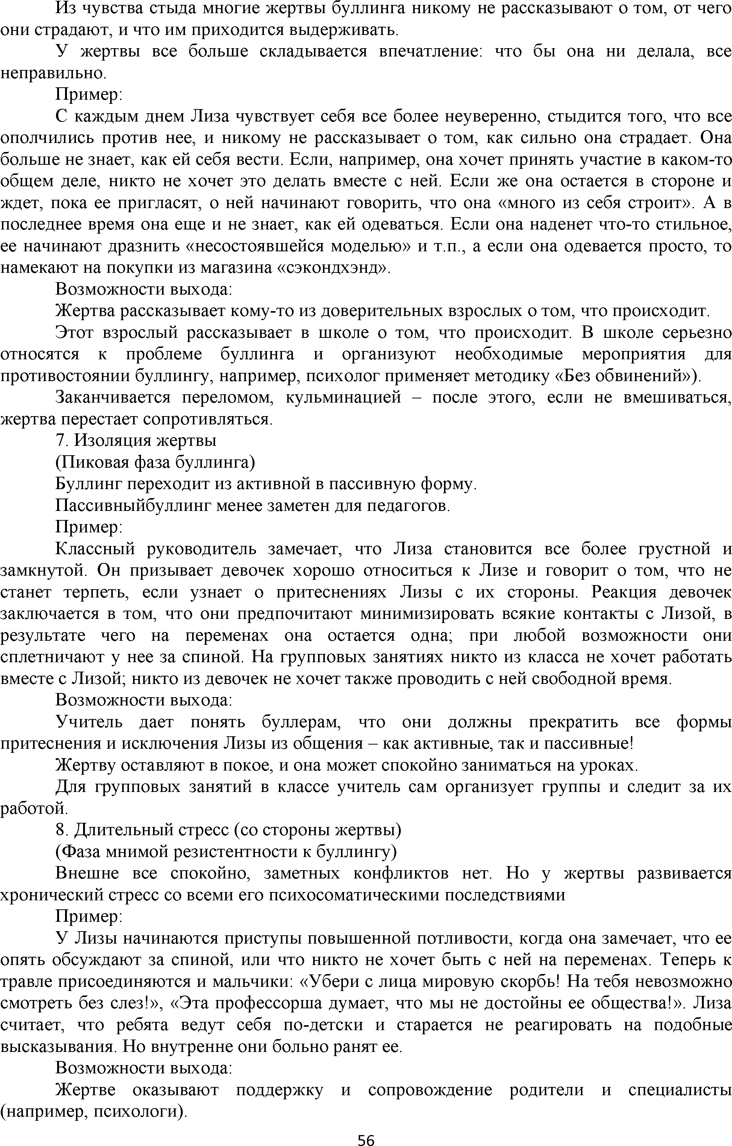

Из чувства стыда многие жертвы буллинга никому не рассказывают о том, от чего они страдают, и что им приходится выдерживать.

У жертвы все больше складывается впечатление: что бы она ни делала, все неправильно.

Пример:

С каждым днем Лиза чувствует себя все более неуверенно, стыдится того, что все ополчились против нее, и никому не рассказывает о том, как сильно она страдает. Она больше не знает, как ей себя вести. Если, например, она хочет принять участие в каком-то общем деле, никто не хочет это делать вместе с ней. Если же она остается в стороне и ждет, пока ее пригласят, о ней начинают говорить, что она «много из себя строит». А в последнее время она еще и не знает, как ей одеваться. Если она наденет что-то стильное, ее начинают дразнить «несостоявшейся моделью» и т.п., а если она одевается просто, то намекают на покупки из магазина «сэкондхэнд».

Возможности выхода:

Жертва рассказывает кому-то из доверительных взрослых о том, что происходит.

Этот взрослый рассказывает в школе о том, что происходит. В школе серьезно относятся к проблеме буллинга и организуют необходимые мероприятия для противостоянии буллингу, например, психолог применяет методику «Без обвинений»).

Заканчивается переломом, кульминацией - после этого, если не вмешиваться, жертва перестает сопротивляться.

7. Изоляция жертвы (Пиковая фаза буллинга)

Буллинг переходит из активной в пассивную форму. Пассивныйбуллинг менее заметен для педагогов.

Пример:

Классный руководитель замечает, что Лиза становится все более грустной и замкнутой. Он призывает девочек хорошо относиться к Лизе и говорит о том, что не станет терпеть, если узнает о притеснениях Лизы с их стороны. Реакция девочек заключается в том, что они предпочитают минимизировать всякие контакты с Лизой, в результате чего на переменах она остается одна; при любой возможности они сплетничают у нее за спиной. На групповых занятиях никто из класса не хочет работать вместе с Лизой; никто из девочек не хочет также проводить с ней свободной время.

Возможности выхода:

Учитель дает понять буллерам, что они должны прекратить все формы притеснения и исключения Лизы из общения - как активные, так и пассивные!

Жертву оставляют в покое, и она может спокойно заниматься на уроках.

Для групповых занятий в классе учитель сам организует группы и следит за их работой.

8. Длительный стресс (со стороны жертвы) (Фаза мнимой резистентности к буллингу)

Внешне все спокойно, заметных конфликтов нет. Но у жертвы развивается хронический стресс со всеми его психосоматическими последствиями

Пример:

У Лизы начинаются приступы повышенной потливости, когда она замечает, что ее опять обсуждают за спиной, или что никто не хочет быть с ней на переменах. Теперь к травле присоединяются и мальчики: «Убери с лица мировую скорбь! На тебя невозможно смотреть без слез!», «Эта профессорша думает, что мы не достойны ее общества!». Лиза считает, что ребята ведут себя по-детски и старается не реагировать на подобные высказывания. Но внутренне они больно ранят ее.

Возможности выхода:

Жертве оказывают поддержку и сопровождение родители и специалисты (например, психологи).

**56**

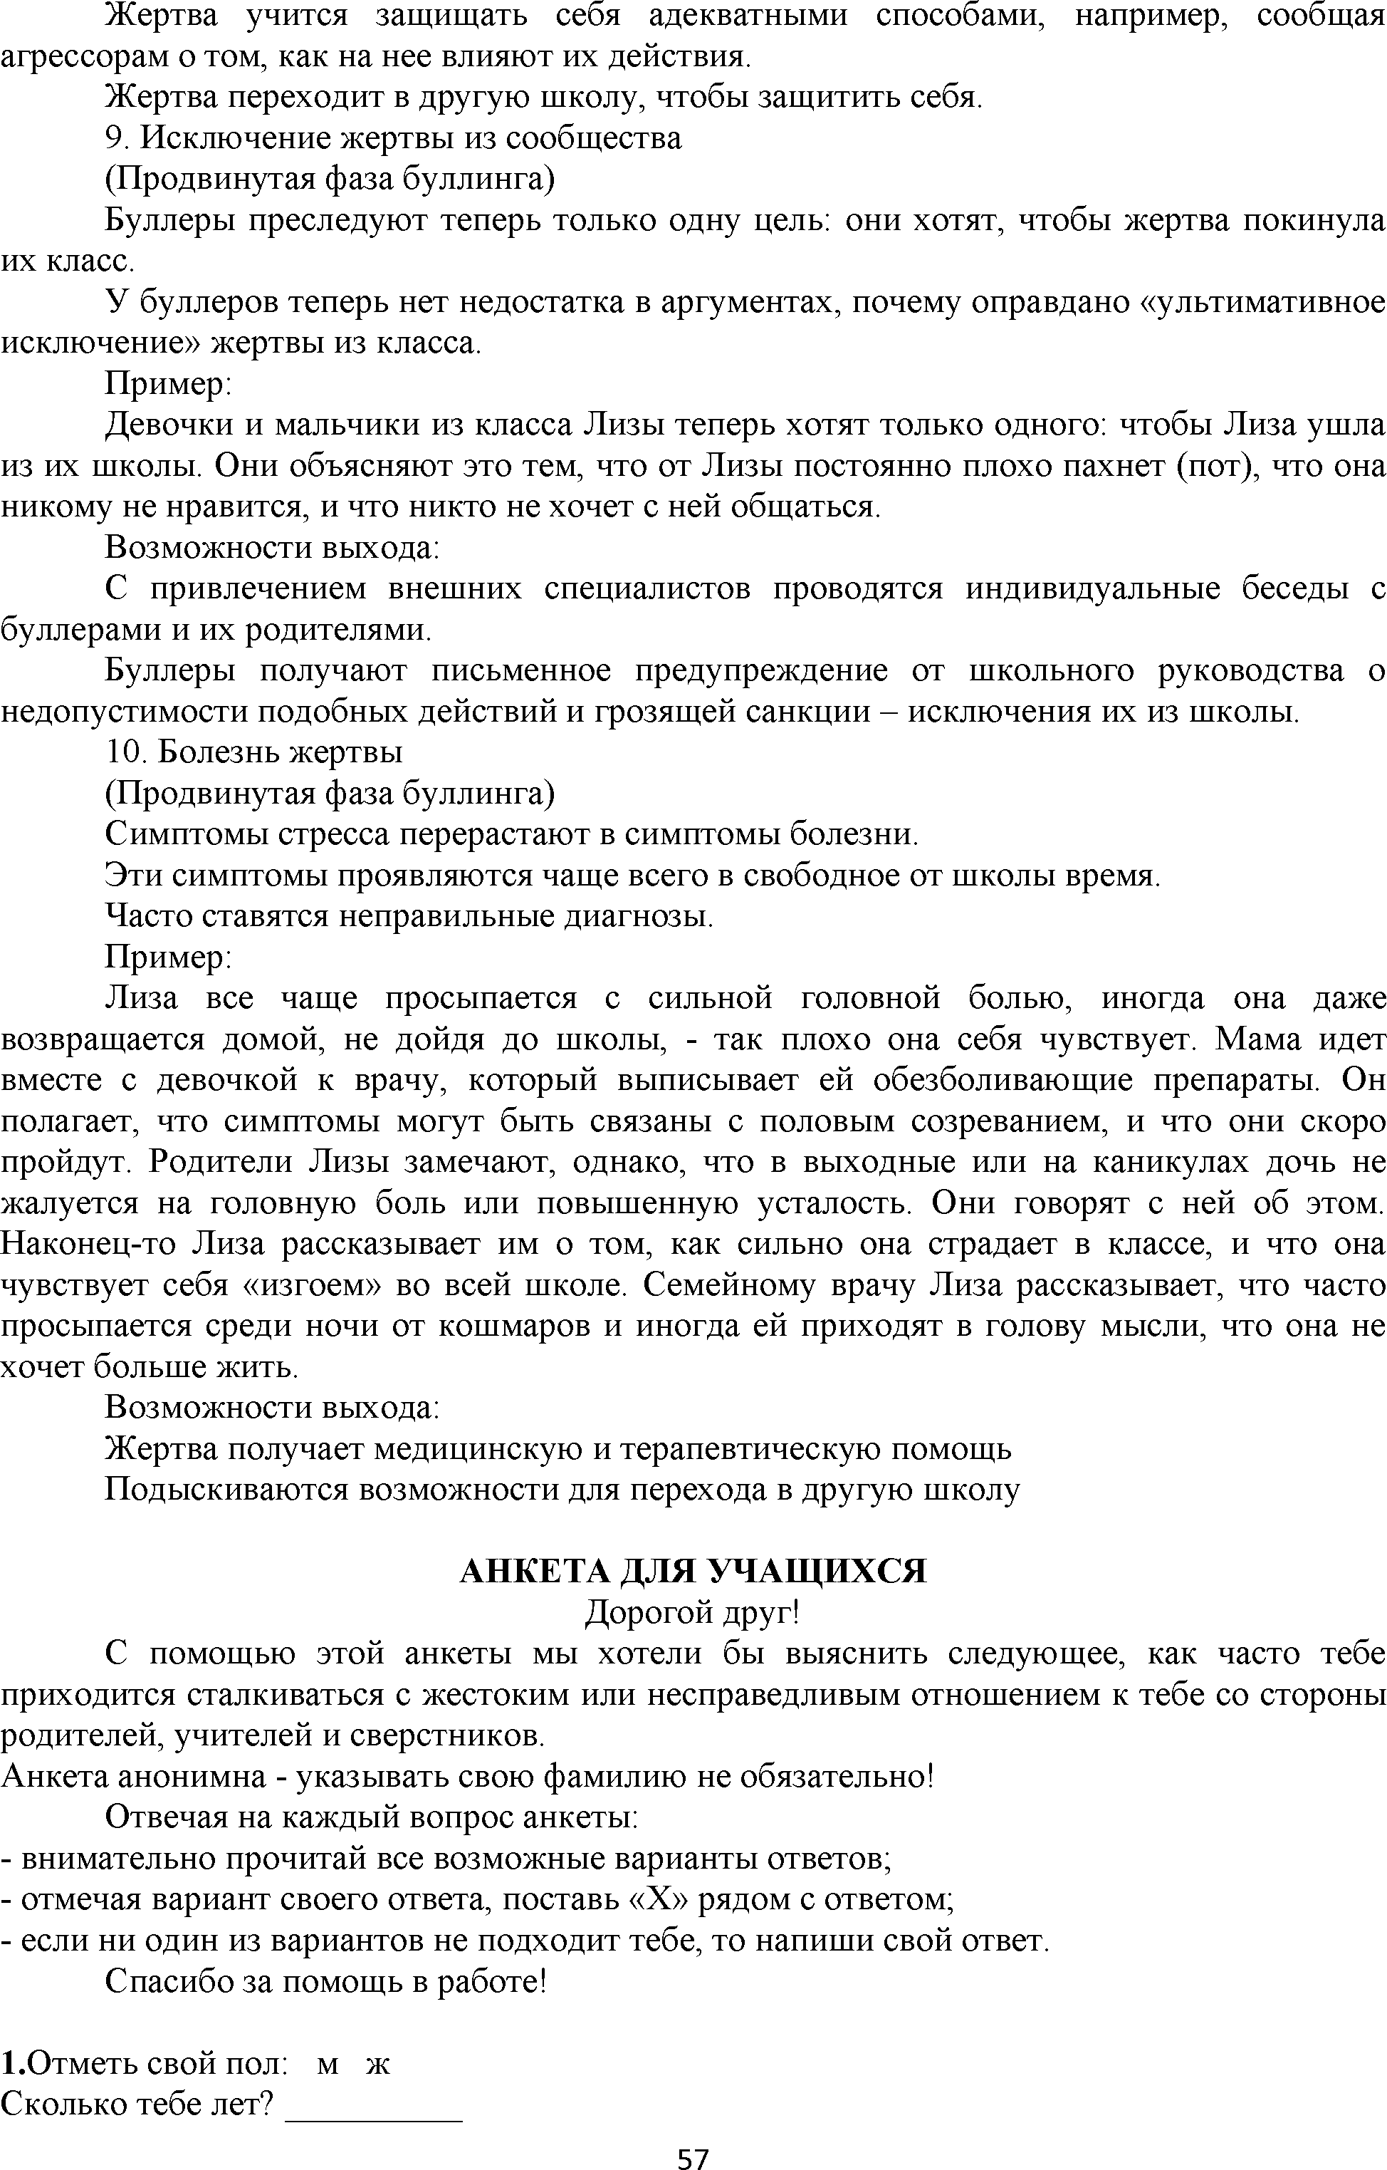

Жертва учится защищать себя адекватными способами, например, сообщая агрессорам о том, как на нее влияют их действия.

Жертва переходит в другую школу, чтобы защитить себя.

9. Исключение жертвы из сообщества (Продвинутая фаза буллинга)

Буллеры преследуют теперь только одну цель: они хотят, чтобы жертва покинула их класс.

У буллеров теперь нет недостатка в аргументах, почему оправдано «ультимативное исключение» жертвы из класса.

Пример:

Девочки и мальчики из класса Лизы теперь хотят только одного: чтобы Лиза ушла из их школы. Они объясняют это тем, что от Лизы постоянно плохо пахнет (пот), что она никому не нравится, и что никто не хочет с ней общаться.

Возможности выхода:

С привлечением внешних специалистов проводятся индивидуальные беседы с буллерами и их родителями.

Буллеры получают письменное предупреждение от школьного руководства о недопустимости подобных действий и грозящей санкции - исключения их из школы.

10. Болезнь жертвы (Продвинутая фаза буллинга)

Симптомы стресса перерастают в симптомы болезни.

Эти симптомы проявляются чаще всего в свободное от школы время. Часто ставятся неправильные диагнозы.

Пример:

Лиза все чаще просыпается с сильной головной болью, иногда она даже возвращается домой, не дойдя до школы, - так плохо она себя чувствует. Мама идет вместе с девочкой к врачу, который выписывает ей обезболивающие препараты. Он полагает, что симптомы могут быть связаны с половым созреванием, и что они скоро пройдут. Родители Лизы замечают, однако, что в выходные или на каникулах дочь не жалуется на головную боль или повышенную усталость. Они говорят с ней об этом. Наконец-то Лиза рассказывает им о том, как сильно она страдает в классе, и что она чувствует себя «изгоем» во всей школе. Семейному врачу Лиза рассказывает, что часто просыпается среди ночи от кошмаров и иногда ей приходят в голову мысли, что она не хочет больше жить.

Возможности выхода:

Жертва получает медицинскую и терапевтическую помощь Подыскиваются возможности для перехода в другую школу

АНКЕТА ДЛЯ УЧАЩ ИХСЯ

Дорогой друг!

С помощью этой анкеты мы хотели бы выяснить следующее, как часто тебе приходится сталкиваться с жестоким или несправедливым отношением к тебе со стороны родителей, учителей и сверстников.

Анкета анонимна - указывать свою фамилию не обязательно!

Отвечая на каждый вопрос анкеты:

- внимательно прочитай все возможные варианты ответов;

- отмечая вариант своего ответа, поставь «Х» рядом с ответом;

- если ни один из вариантов не подходит тебе, то напиши свой ответ.

Спасибо за помощь в работе!

1.Отметь свой пол: м ж Сколько тебе лет?

**57**

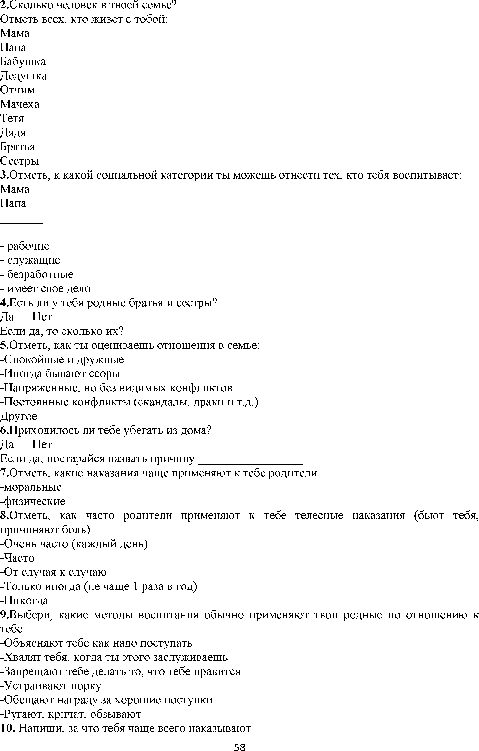

2.Сколько человек в твоей семье? __________ Отметь всех, кто живет с тобой:

Мама Папа Бабушка Дедушка Отчим Мачеха Тетя Дядя Братья Сестры

3.Отметь, к какой социальной категории ты можешь отнести тех, кто тебя воспитывает: Мама

Папа

- рабочие

- служащие

- безработные

- имеет свое дело

4.Есть ли у тебя родные братья и сестры? Да Нет

Если да, то сколько их?_______________ 5.Отметь, как ты оцениваешь отношения в семье:

-Спокойные и дружные

-Иногда бывают ссоры

-Напряженные, но без видимых конфликтов

-Постоянные конфликты (скандалы, драки и т.д.)

Другое________________ 6.Приходилось ли тебе убегать из дома?

Да Нет

Если да, постарайся назвать причину_________________ 7.Отметь, какие наказания чаще применяют к тебе родители

-моральные

-физические

8.Отметь, как часто родители применяют к тебе телесные наказания (бьют тебя, причиняют боль)

-Очень часто (каждый день)

-Часто

-От случая к случаю

-Только иногда (не чаще 1 раза в год)

-Никогда

9.Выбери, какие методы воспитания обычно применяют твои родные по отношению к тебе

-Объясняют тебе как надо поступать

-Хвалят тебя, когда ты этого заслуживаешь

-Запрещают тебе делать то, что тебе нравится

-Устраивают порку

-Обещают награду за хорошие поступки

-Ругают, кричат, обзывают

10. Напиши, за что тебя чаще всего наказывают

**58**

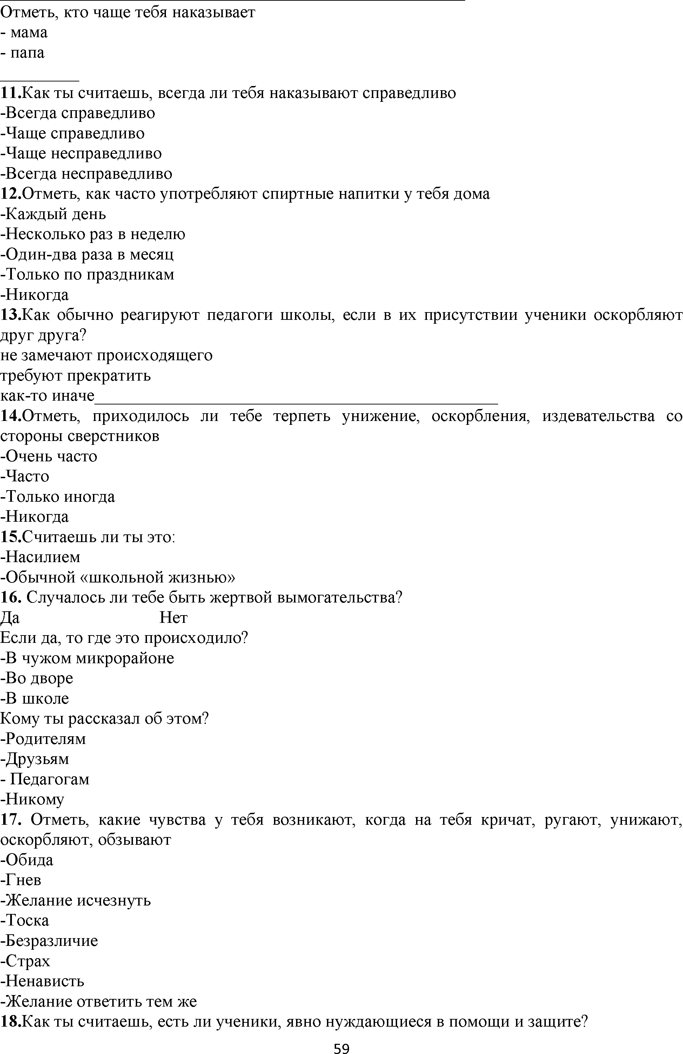

Отметь, кто чаще тебя наказывает

- мама

- папа

11.Как ты считаешь, всегда ли тебя наказывают справедливо

-Всегда справедливо

-Чаще справедливо

-Чаще несправедливо

-Всегда несправедливо

12.Отметь, как часто употребляют спиртные напитки у тебя дома

-Каждый день

-Несколько раз в неделю

-Один-два раза в месяц

-Только по праздникам

-Никогда

13.Как обычно реагируют педагоги школы, если в их присутствии ученики оскорбляют друг друга?

не замечают происходящего требуют прекратить

как-то иначе________________________________________________

14.Отметь, приходилось ли тебе терпеть унижение, оскорбления, издевательства со стороны сверстников

-Очень часто

-Часто

-Только иногда

-Никогда

15.Считаешь ли ты это:

-Насилием

-Обычной «школьной жизнью»

16. Случалось ли тебе быть жертвой вымогательства? Да Нет

Если да, то где это происходило?

-В чужом микрорайоне

-Во дворе

-В школе

Кому ты рассказал об этом?

-Родителям

-Друзьям

- Педагогам

-Никому

17. Отметь, какие чувства у тебя возникают, когда на тебя кричат, ругают, унижают, оскорбляют, обзывают

-Обида

-Гнев

-Желание исчезнуть

-Тоска

-Безразличие

-Страх

-Ненависть

-Желание ответить тем же

18.Как ты считаешь, есть ли ученики, явно нуждающиеся в помощи и защите?

**59**

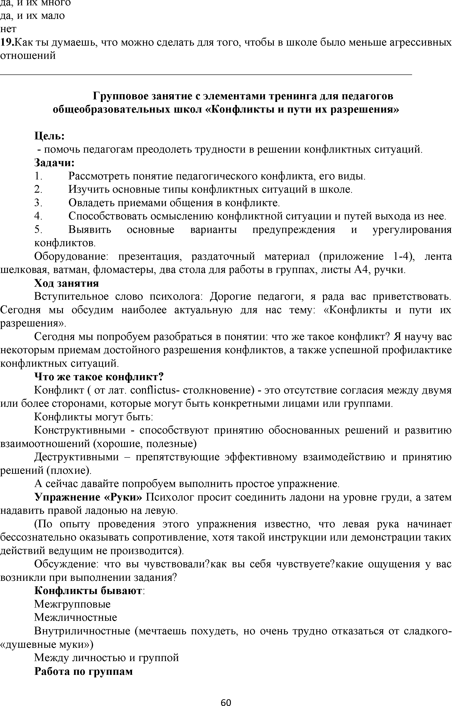

да, и их много да, и их мало нет

19.Как ты думаешь, что можно сделать для того, чтобы в школе было меньше агрессивных отношений

Г рупповое занятие с элементами тренинга для педагогов общеобразовательных школ «К онф ликты и пути их разрешения»

Цель:

- помочь педагогам преодолеть трудности в решении конфликтных ситуаций. Задачи:

1. Рассмотреть понятие педагогического конфликта, его виды.

2. Изучить основные типы конфликтных ситуаций в школе.

3. Овладеть приемами общения в конфликте.

4. Способствовать осмыслению конфликтной ситуации и путей выхода из нее.

5. Выявить основные варианты предупреждения и урегулирования конфликтов.

Оборудование: презентация, раздаточный материал (приложение 1-4), лента шелковая, ватман, фломастеры, два стола для работы в группах, листы А4, ручки.

Ход занятия

Вступительное слово психолога: Дорогие педагоги, я рада вас приветствовать. Сегодня мы обсудим наиболее актуальную для нас тему: «Конфликты и пути их разрешения».

Сегодня мы попробуем разобраться в понятии: что же такое конфликт? Я научу вас некоторым приемам достойного разрешения конфликтов, а также успешной профилактике конфликтных ситуаций.

Что же такое конфликт?

Конфликт ( от лат. сопШсШз- столкновение) - это отсутствие согласия между двумя или более сторонами, которые могут быть конкретными лицами или группами.

Конфликты могут быть:

Конструктивными - способствуют принятию обоснованных решений и развитию взаимоотношений (хорошие, полезные)

Деструктивными - препятствующие эффективному взаимодействию и принятию решений (плохие).

А сейчас давайте попробуем выполнить простое упражнение.

Упражнение «Руки» Психолог просит соединить ладони на уровне груди, а затем надавить правой ладонью на левую.

(По опыту проведения этого упражнения известно, что левая рука начинает бессознательно оказывать сопротивление, хотя такой инструкции или демонстрации таких действий ведущим не производится).

Обсуждение: что вы чувствовали?как вы себя чувствуете?какие ощущения у вас возникли при выполнении задания?

К онф ликты бывают: Межгрупповые Межличностные

Внутриличностные (мечтаешь похудеть, но очень трудно отказаться от сладкого-

«душевные муки»)

Между личностью и группой Работа по группам

**60**

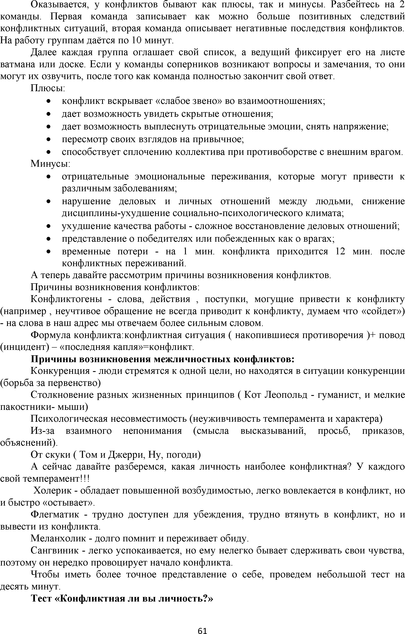

Оказывается, у конфликтов бывают как плюсы, так и минусы. Разбейтесь на 2 команды. Первая команда записывает как можно больше позитивных следствий конфликтных ситуаций, вторая команда описывает негативные последствия конфликтов. На работу группам даётся по 10 минут.

Далее каждая группа оглашает свой список, а ведущий фиксирует его на листе ватмана или доске. Если у команды соперников возникают вопросы и замечания, то они могут их озвучить, после того как команда полностью закончит свой ответ.

Плюсы:

• конфликт вскрывает «слабое звено» во взаимоотношениях;

• дает возможность увидеть скрытые отношения;

• дает возможность выплеснуть отрицательные эмоции, снять напряжение;

• пересмотр своих взглядов на привычное;

• способствует сплочению коллектива при противоборстве с внешним врагом. Минусы:

• отрицательные эмоциональные переживания, которые могут привести к различным заболеваниям;

• нарушение деловых и личных отношений между людьми, снижение дисциплины-ухудшение социально-психологического климата;

• ухудшение качества работы - сложное восстановление деловых отношений;

• представление о победителях или побежденных как о врагах;

• временные потери - на 1 мин. конфликта приходится 12 мин. после конфликтных переживаний.

А теперь давайте рассмотрим причины возникновения конфликтов. Причины возникновения конфликтов:

Конфликтогены - слова, действия , поступки, могущие привести к конфликту (например , неучтивое обращение не всегда приводит к конфликту, думаем что «сойдет»)

- на слова в наш адрес мы отвечаем более сильным словом.

Формула конфликта:конфликтная ситуация ( накопившиеся противоречия )+ повод (инцидент) - «последняя капля»=конфликт.

П ричины возникновения межличностных конфликтов:

Конкуренция - люди стремятся к одной цели, но находятся в ситуации конкуренции (борьба за первенство)

Столкновение разных жизненных принципов ( Кот Леопольд - гуманист, и мелкие пакостники- мыши)

Психологическая несовместимость (неуживчивость темперамента и характера)

Из-за взаимного непонимания (смысла высказываний, просьб, приказов, объяснений).

От скуки ( Том и Джерри, Ну, погоди)

А сейчас давайте разберемся, какая личность наиболее конфликтная? У каждого свой темперамент!!!

Холерик - обладает повышенной возбудимостью, легко вовлекается в конфликт, но и быстро «остывает».

Флегматик - трудно доступен для убеждения, трудно втянуть в конфликт, но и вывести из конфликта.

Меланхолик - долго помнит и переживает обиду.

Сангвиник - легко успокаивается, но ему нелегко бывает сдерживать свои чувства, поэтому он нередко провоцирует начало конфликта.

Чтобы иметь более точное представление о себе, проведем небольшой тест на десять минут.

Тест «К онф ликтная ли вы личность?»

**61**

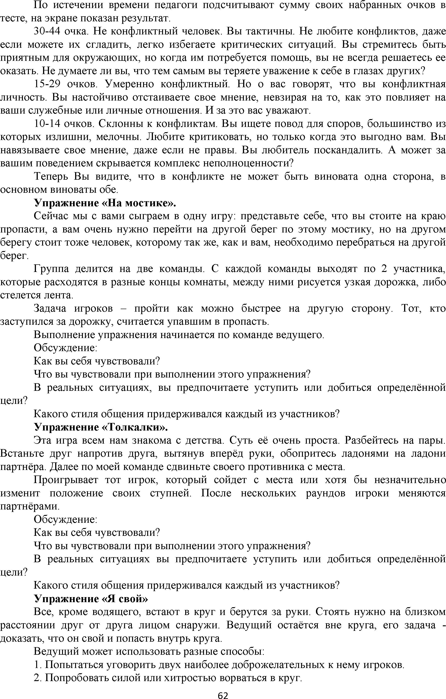

По истечении времени педагоги подсчитывают сумму своих набранных очков в тесте, на экране показан результат.

30-44 очка. Не конфликтный человек. Вы тактичны. Не любите конфликтов, даже если можете их сгладить, легко избегаете критических ситуаций. Вы стремитесь быть приятным для окружающих, но когда им потребуется помощь, вы не всегда решаетесь ее оказать. Не думаете ли вы, что тем самым вы теряете уважение к себе в глазах других?

15-29 очков. Умеренно конфликтный. Но о вас говорят, что вы конфликтная личность. Вы настойчиво отстаиваете свое мнение, невзирая на то, как это повлияет на ваши служебные или личные отношения. И за это вас уважают.

10-14 очков. Склонны к конфликтам. Вы ищете повод для споров, большинство из которых излишни, мелочны. Любите критиковать, но только когда это выгодно вам. Вы навязываете свое мнение, даже если не правы. Вы любитель поскандалить. А может за вашим поведением скрывается комплекс неполноценности?

Теперь Вы видите, что в конфликте не может быть виновата одна сторона, в основном виноваты обе.

Упражнение «На мостике».

Сейчас мы с вами сыграем в одну игру: представьте себе, что вы стоите на краю пропасти, а вам очень нужно перейти на другой берег по этому мостику, но на другом берегу стоит тоже человек, которому так же, как и вам, необходимо перебраться на другой берег.

Группа делится на две команды. С каждой команды выходят по 2 участника, которые расходятся в разные концы комнаты, между ними рисуется узкая дорожка, либо стелется лента.

Задача игроков - пройти как можно быстрее на другую сторону. Тот, кто заступился за дорожку, считается упавшим в пропасть.

Выполнение упражнения начинается по команде ведущего. Обсуждение:

Как вы себя чувствовали?

Что вы чувствовали при выполнении этого упражнения?

В реальных ситуациях, вы предпочитаете уступить или добиться определённой

цели?

Какого стиля общения придерживался каждый из участников? Упражнение «Толкалки».

Эта игра всем нам знакома с детства. Суть её очень проста. Разбейтесь на пары. Встаньте друг напротив друга, вытянув вперёд руки, обопритесь ладонями на ладони партнёра. Далее по моей команде сдвиньте своего противника с места.

Проигрывает тот игрок, который сойдет с места или хотя бы незначительно изменит положение своих ступней. После нескольких раундов игроки меняются партнёрами.

Обсуждение:

Как вы себя чувствовали?

Что вы чувствовали при выполнении этого упражнения?

В реальных ситуациях вы предпочитаете уступить или добиться определённой

цели?

Какого стиля общения придерживался каждый из участников? Упражнение «Я свой»

Все, кроме водящего, встают в круг и берутся за руки. Стоять нужно на близком

расстоянии друг от друга лицом снаружи. Ведущий остаётся вне круга, его задача - доказать, что он свой и попасть внутрь круга.

Ведущий может использовать разные способы:

1. Попытаться уговорить двух наиболее доброжелательных к нему игроков.

2. Попробовать силой или хитростью ворваться в круг.

**62**

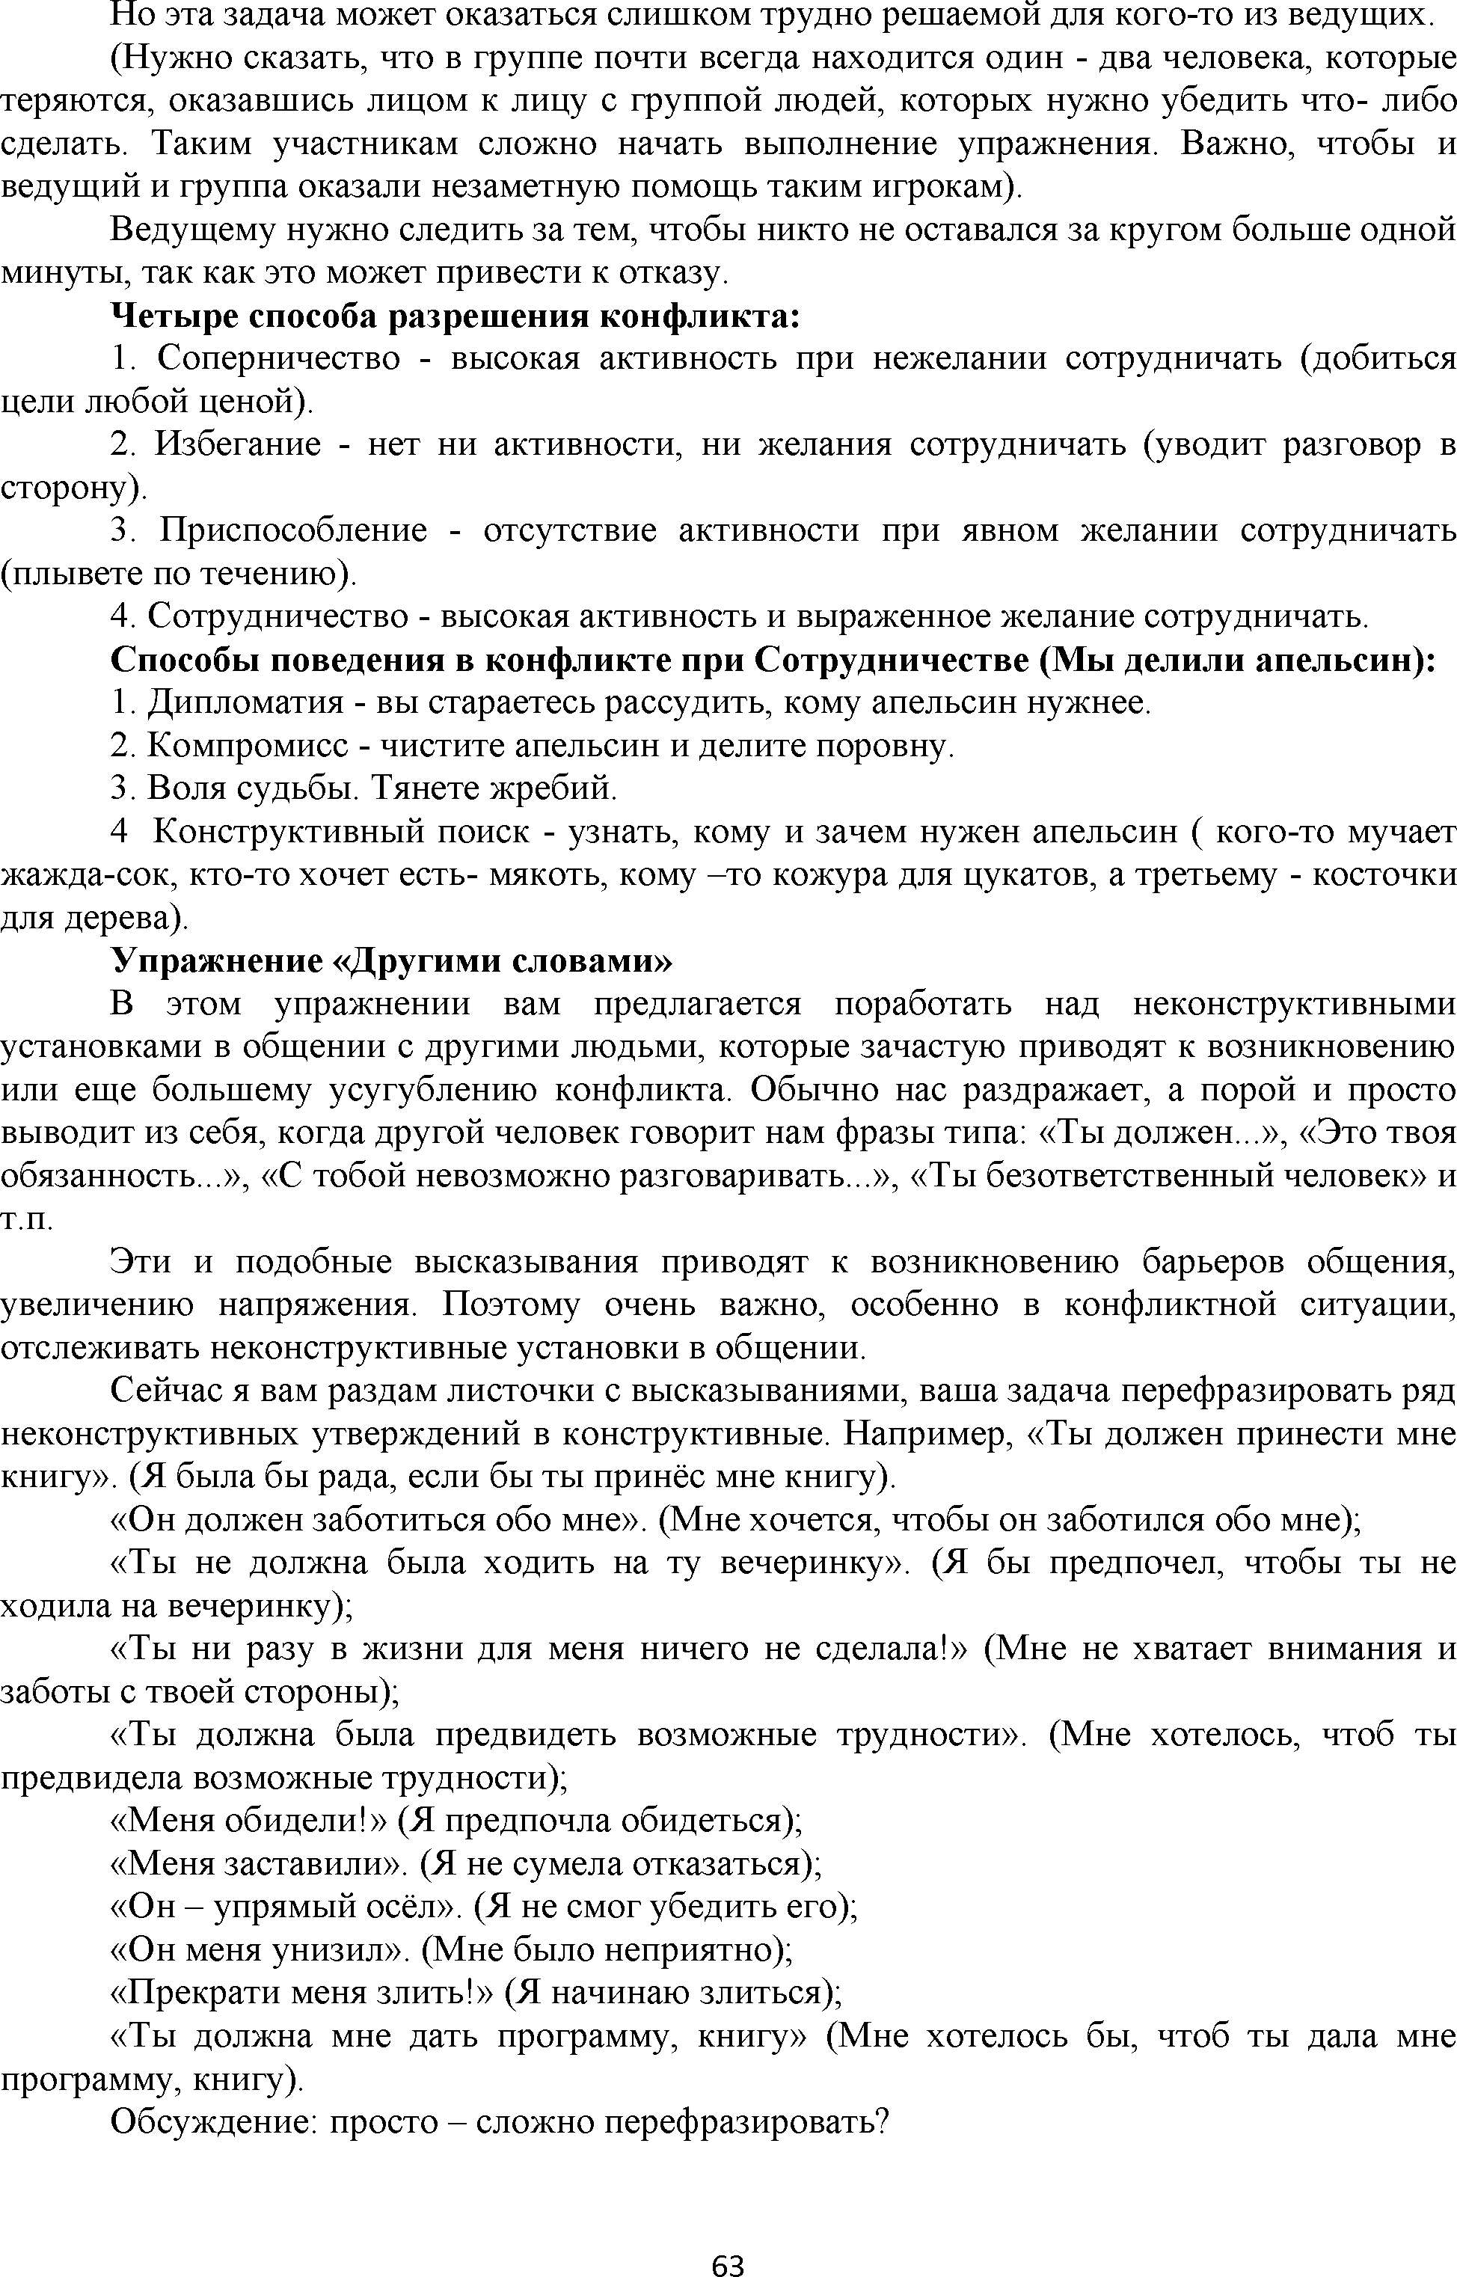

Но эта задача может оказаться слишком трудно решаемой для кого-то из ведущих. (Нужно сказать, что в группе почти всегда находится один - два человека, которые

теряются, оказавшись лицом к лицу с группой людей, которых нужно убедить что- либо сделать. Таким участникам сложно начать выполнение упражнения. Важно, чтобы и ведущий и группа оказали незаметную помощь таким игрокам).

Ведущему нужно следить за тем, чтобы никто не оставался за кругом больше одной минуты, так как это может привести к отказу.

Ч еты ре способа разрешения конфликта:

1. Соперничество - высокая активность при нежелании сотрудничать (добиться цели любой ценой).

2. Избегание - нет ни активности, ни желания сотрудничать (уводит разговор в сторону).

3. Приспособление - отсутствие активности при явном желании сотрудничать (плывете по течению).

4. Сотрудничество - высокая активность и выраженное желание сотрудничать. Способы поведения в конфликте при Сотрудничестве (Мы делили апельсин):

1. Дипломатия - вы стараетесь рассудить, кому апельсин нужнее.

2. Компромисс - чистите апельсин и делите поровну.

3. Воля судьбы. Тянете жребий.

4 Конструктивный поиск - узнать, кому и зачем нужен апельсин ( кого-то мучает жажда-сок, кто-то хочет есть- мякоть, кому -то кожура для цукатов, а третьему - косточки

для дерева).

Упражнение «Другими словами»

В этом упражнении вам предлагается поработать над неконструктивными установками в общении с другими людьми, которые зачастую приводят к возникновению или еще большему усугублению конфликта. Обычно нас раздражает, а порой и просто выводит из себя, когда другой человек говорит нам фразы типа: «Ты должен...», «Это твоя обязанность...», «С тобой невозможно разговаривать...», «Ты безответственный человек» и т.п.

Эти и подобные высказывания приводят к возникновению барьеров общения, увеличению напряжения. Поэтому очень важно, особенно в конфликтной ситуации, отслеживать неконструктивные установки в общении.

Сейчас я вам раздам листочки с высказываниями, ваша задача перефразировать ряд неконструктивных утверждений в конструктивные. Например, «Ты должен принести мне книгу». (Я была бы рада, если бы ты принёс мне книгу).

«Он должен заботиться обо мне». (Мне хочется, чтобы он заботился обо мне);

«Ты не должна была ходить на ту вечеринку». (Я бы предпочел, чтобы ты не ходила на вечеринку);

«Ты ни разу в жизни для меня ничего не сделала!» (Мне не хватает внимания и заботы с твоей стороны);

«Ты должна была предвидеть возможные трудности». (Мне хотелось, чтоб ты предвидела возможные трудности);

«Меня обидели!» (Я предпочла обидеться);

«Меня заставили». (Я не сумела отказаться);

«Он - упрямый осёл». (Я не смог убедить его);

«Он меня унизил». (Мне было неприятно);

«Прекрати меня злить!» (Я начинаю злиться);

«Ты должна мне дать программу, книгу» (Мне хотелось бы, чтоб ты дала мне программу, книгу).

Обсуждение: просто - сложно перефразировать?

**63**

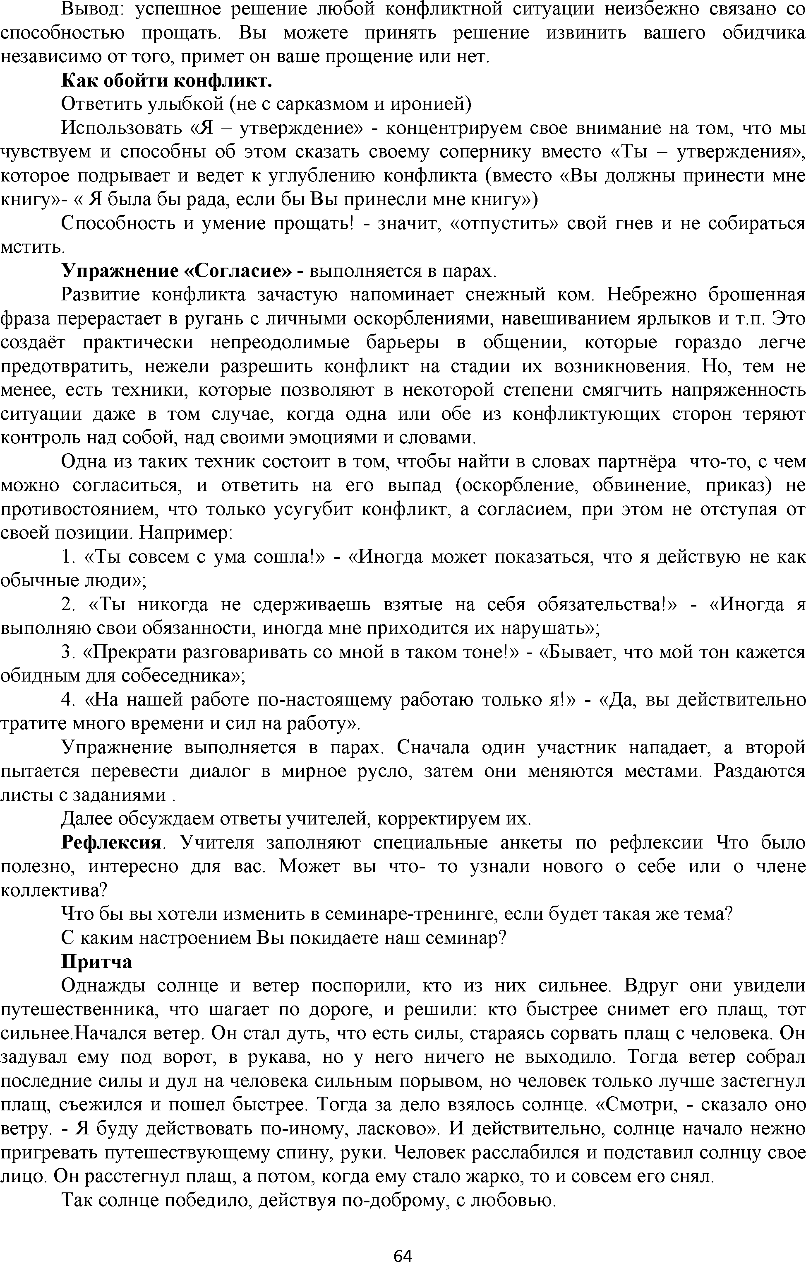

Вывод: успешное решение любой конфликтной ситуации неизбежно связано со способностью прощать. Вы можете принять решение извинить вашего обидчика независимо от того, примет он ваше прощение или нет.

К ак обойти конфликт.

Ответить улыбкой (не с сарказмом и иронией)

Использовать «Я - утверждение» - концентрируем свое внимание на том, что мы чувствуем и способны об этом сказать своему сопернику вместо «Ты - утверждения», которое подрывает и ведет к углублению конфликта (вместо «Вы должны принести мне книгу»- « Я была бы рада, если бы Вы принесли мне книгу»)

Способность и умение прощать! - значит, «отпустить» свой гнев и не собираться мстить.

Упражнение «Согласие» - выполняется в парах.

Развитие конфликта зачастую напоминает снежный ком. Небрежно брошенная фраза перерастает в ругань с личными оскорблениями, навешиванием ярлыков и т.п. Это создаёт практически непреодолимые барьеры в общении, которые гораздо легче предотвратить, нежели разрешить конфликт на стадии их возникновения. Но, тем не менее, есть техники, которые позволяют в некоторой степени смягчить напряженность ситуации даже в том случае, когда одна или обе из конфликтующих сторон теряют контроль над собой, над своими эмоциями и словами.

Одна из таких техник состоит в том, чтобы найти в словах партнёра что-то, с чем можно согласиться, и ответить на его выпад (оскорбление, обвинение, приказ) не противостоянием, что только усугубит конфликт, а согласием, при этом не отступая от своей позиции. Например:

1. «Ты совсем с ума сошла!» - «Иногда может показаться, что я действую не как обычные люди»;

2. «Ты никогда не сдерживаешь взятые на себя обязательства!» - «Иногда я выполняю свои обязанности, иногда мне приходится их нарушать»;

3. «Прекрати разговаривать со мной в таком тоне!» - «Бывает, что мой тон кажется обидным для собеседника»;

4. «На нашей работе по-настоящему работаю только я!» - «Да, вы действительно тратите много времени и сил на работу».

Упражнение выполняется в парах. Сначала один участник нападает, а второй пытается перевести диалог в мирное русло, затем они меняются местами. Раздаются листы с заданиями .

Далее обсуждаем ответы учителей, корректируем их.

Рефлексия. Учителя заполняют специальные анкеты по рефлексии Что было полезно, интересно для вас. Может вы что- то узнали нового о себе или о члене коллектива?

Что бы вы хотели изменить в семинаре-тренинге, если будет такая же тема? С каким настроением Вы покидаете наш семинар?

П ритча

Однажды солнце и ветер поспорили, кто из них сильнее. Вдруг они увидели путешественника, что шагает по дороге, и решили: кто быстрее снимет его плащ, тот сильнее.Начался ветер. Он стал дуть, что есть силы, стараясь сорвать плащ с человека. Он задувал ему под ворот, в рукава, но у него ничего не выходило. Тогда ветер собрал последние силы и дул на человека сильным порывом, но человек только лучше застегнул плащ, съежился и пошел быстрее. Тогда за дело взялось солнце. «Смотри, - сказало оно ветру. - Я буду действовать по-иному, ласково». И действительно, солнце начало нежно пригревать путешествующему спину, руки. Человек расслабился и подставил солнцу свое лицо. Он расстегнул плащ, а потом, когда ему стало жарко, то и совсем его снял.

Так солнце победило, действуя по-доброму, с любовью.

**64**



Мне очень хочется надеяться, что также и Вы будете побеждать в любых конфликтных ситуациях, действуя по-доброму и с любовью, и у вас обязательно все получится!

Спасибо за работу, всего хорошего!

**65**